**TRƯỜNG ĐẠI HỌC GIAO THÔNG VẬN TẢI TP. HỒ CHÍ MINH**

**KHOA CÔNG NGHỆ THÔNG TIN**



**BÁO CÁO MÔN HỌC**

TÊN MÔN HỌC: PHÂN TÍCH THIẾT KẾ HỆ THỐNG

TÊN ĐỀ TÀI

# HỆ THỐNG QUẢN LÝ BỆNH VIỆN

**SINH VIÊN THỰC HIỆN:**

**Huỳnh Lâm Quốc Phong; MSSV: 19H1120088**

**Trần Đỗ Việt Hoàng; MSSV: 19H1120074**

**Lê Hữu Lộc; MSSV: 19H1120078**

**Nguyễn Hoàng Quốc Dũng; MSSV: 1951090021**

**Nguyễn Nhật Lý; MSSV: 19H1120081**

**Trần Đăng Nguyễn Bảo; MSSV: 19H1120067**

**Nguyễn Chánh Bảo; MSSV: 19H1120066**

**Nguyễn Văn Tuấn; MSSV: 1961160191**

**Phạm Trần Quốc Tiến; MSSV: 1851080275**

**Trịnh Mai Tuyên; MSSV:...**

**GIẢNG VIÊN HƯỚNG DẪN:**

**ThS. Nguyễn Thị Ngọc Thanh**

TP. HỒ CHÍ MINH - 2021

**TRƯỜNG ĐẠI HỌC GIAO THÔNG VẬN TẢI TP. HỒ CHÍ MINH**

**KHOA CÔNG NGHỆ THÔNG TIN**



**BÁO CÁO MÔN HỌC**

TÊN MÔN HỌC: PHÂN TÍCH THIẾT KẾ HỆ THỐNG

TÊN ĐỀ TÀI

# HỆ THỐNG QUẢN LÝ BỆNH VIỆN

**SINH VIÊN THỰC HIỆN: NHÓM 5**

**Huỳnh Lâm Quốc Phong; MSSV: 19H1120088**

**Trần Đỗ Việt Hoàng; MSSV: 19H1120074**

**Lê Hữu Lộc; MSSV: 19H1120078**

**Nguyễn Hoàng Quốc Dũng; MSSV: 1951090021**

**Nguyễn Nhật Lý; MSSV: 19H1120081**

**Trần Đăng Nguyễn Bảo; MSSV: 19H1120067**

**Nguyễn Chánh Bảo; MSSV: 19H1120066**

**Nguyễn Văn Tuấn; MSSV: 1961160191**

**Phạm Trần Quốc Tiến; MSSV: 1851080275**

**Trịnh Mai Tuyên; MSSV:...**

**GIẢNG VIÊN HƯỚNG DẪN:**

**ThS. Nguyễn Thị Ngọc Thanh**

TP. HỒ CHÍ MINH - 2021

# MỤC LỤC

1. TỔNG QUAN 1

1.1. Đặt vấn đề 1

1.2. Khảo sát 2

1.2.1. Tiếp nhận bệnh nhân 2

1.2.2. Quản lý lịch khám bệnh của bác sĩ 4

1.2.3. Tiếp nhận cuộc gọi 5

1.2.4. Quy trình cấp phát thuốc 6

1.2.5. Thống kê báo cáo 9

1.2.6. Quy trình đi khám bệnh 10

1.2.7. Quy trình khám bệnh cho bệnh nhân 12

1.2.8. Quản lý các thông tin, hoạt động của bệnh viện 14

1.2.9. Quản lý quản lý thu chi 17

2. GIẢI PHÁP ĐỀ XUẤT 19

2.1. Phương pháp 19

2.2. Kết quả dự kiến 19

3. PHÂN TÍCH THIẾT KẾ HỆ THỐNG 21

3.1. Phân tích chức năng 21

3.1.1. Xây dựng biểu đồ hoạt động 21

3.1.1.1. Biểu đồ hoạt động tiếp nhận bệnh nhân 21

3.1.1.2. Biểu đồ hoạt động tiếp nhận cuộc gọi đến 22

3.1.1.3. Biểu đồ hoạt động tra cứu thông tin bác sĩ 23

3.1.1.4. Biểu đồ hoạt động khám bệnh cho bệnh nhân 24

3.1.1.5. Biểu đồ hoạt động cấp phát thuốc cho bệnh nhân 25

3.1.2. Xây dựng biểu đồ chức năng Use-case 26

3.1.2.1. Bệnh nhân 26

3.1.2.2. Nhân viên 26

3.1.2.3. Tiếp tân 27

3.1.2.4. Nhân viên cấp phát thuốc 27

3.1.2.5. Bác sĩ 28

3.1.2.6. Kế toán 29

3.1.2.7. Người quản lý 30

3.1.2.8. Quản trị viên 31

3.1.3. Xây dựng biểu đồ quan hệ thực thể E-R 32

3.1.4. Xây dựng biểu đồ tương tác tuần tự 33

3.1.4.1. Bệnh nhân 33

3.1.4.2. Nhân viên 41

3.1.4.3. Tiếp tân 44

3.1.4.4. Bác sĩ 52

3.1.4.5. Kế toán 54

3.1.4.6. Nhân viên cấp phát thuốc 61

3.1.4.7. Quản lý 66

3.1.4.8. Quản trị viên 77

3.2. Thiết kế 92

3.2.1. Thiết kế cơ sở dữ liệu 92

3.2.2. Thiết kế giao diện 98

3.2.2.1. Giao diện cho bệnh nhân 98

3.2.2.2. Giao diện cho tất cả nhân viên 104

3.2.2.3. Giao diện cho tiếp tân 106

3.2.2.4. Giao diện cho bác sĩ 113

3.2.2.5. Giao diện cho nhân viên cấp phát thuốc 117

3.2.2.6. Giao diện cho kế toán 122

3.2.2.7. Giao diện cho quản lý 130

3.2.2.8. Giao diện cho quản trị viên 146

4. KẾT LUẬN VÀ PHÁT TRIỂN 155

4.1. Kết luận 155

4.2. Hướng phát triển 155

TÀI LIỆU THAM KHẢO 156

# 1. TỔNG QUAN

## 1.1. Đặt vấn đề

Bước vào thế kỷ XXI, sự phát triển của cuộc cách mạng khoa học và công nghệ hiện đại và sự bùng nổ các công nghệ cao, trong đó công nghệ thông tin là yếu tố quan trọng có tác động sâu sắc đến toàn xã hội. Kinh tế tri thức với sản phẩm mũi nhọn là công nghệ thông tin đang thể hiện vai trò và sức mạnh vượt trội chi phối các hoạt động của con người. Đặc biệt, công nghệ thông tin là phương tiện trợ giúp đắc lực và có hiệu quả cao trong công tác quản lý nền hành chính nói chung và quản lý ngành y tế nói riêng. Vì vậy, việc ứng dụng công nghệ thông tin trong công tác quản lý bệnh viện là một yêu cầu cấp bách nhằm góp phần nâng cao chất lượng, hiệu quả của công tác quản lý bệnh viện, thúc đẩy bệnh viện phát triển toàn diện, từng bước đáp ứng được yêu cầu về khám chữa bệnh và chăm sóc sức khỏe cho nhân dân.

Mục tiêu chung của việc ứng dụng công nghệ thông tin trong công tác quản lý bệnh viện:

- Một là tăng cường công tác quản lý hoạt động bệnh viện dựa trên cơ sở quản lý khoa học và hiệu quả của hệ thống quản lý áp dụng tin học (tin học hóa quản lý bệnh viện).

- Hai là giúp cho người quản lý nắm được các thông tin nhanh, chính xác, bất cứ lúc nào, tránh được quan liêu, hiệu chỉnh ngay được các sai sót và điều chỉnh hoạt động kịp thời. Thông qua các dữ liệu và thông tin, người quản lý có thể đưa ra được những kế hoạch phù hợp và giúp cho việc điều hành thực hiện kế hoạch một cách nhanh chóng.

- Ba là giúp đơn giản hoá các thủ tục hành chính, loại bỏ bớt các hoạt động trung gian, tạo điều kiện cho các dịch vụ khám chữa bệnh nhanh chóng, thuận tiện và kịp thời.

- Bốn là tăng cường chất lượng thông tin của bệnh viện các tuyến và thống nhất dữ liệu cho hoạt động quản lý ngành.

## 1.2. Khảo sát

### 1.2.1. Tiếp nhận bệnh nhân

**-** Người được phỏng vấn: Tiếp tân bệnh viện

|  |  |  |  |
| --- | --- | --- | --- |
| STT | Câu hỏi | Trả lời | Ghi chú |
| 1 | Công việc đầu tiên khi tiếp nhận bệnh nhân? | Hỏi xem bệnh nhân đã đặt lịch hay chưa. | Giả sử chưa đặt lịch |
| 2 | Hỏi là người mới hay cũ? | - Hỏi bệnh nhân có khám ở đây lần nào hay chưa:  + Người mới:  Hỏi 1 số thông tin cá nhân để làm sổ khám bệnh.  + Người đã từng khám:  Kiểm tra mã bệnh nhân và thông tin cá nhân.  -Hỏi về thông tin bảo hiểm:  + Có: Cấp thuốc tại quầy dành cho BHYT  + Không: thì thuốc được đưa qua quầy không có thẻ bảo hiểm y tế. | -Lấy phiếu chờ  -Thông báo tên bệnh nhân đến lượt  -Nộp hồ sơ  -Nhập hồ sơ bệnh nhân vào excel  -Gửi thông tin bệnh nhân như số thứ tự, số chứng minh nhân dân, họ tên, ngày tháng, số bảo hiểm y tế, triệu chứng bệnh,... Cho bác sĩ |
| 3 | Xác định nhu cầu, mục đích của bệnh nhân bằng cách nào? | Hỏi xem nhu cầu của bệnh nhân (vd: mua thuốc, tái khám hoặc đặt lịch tư vấn sức khỏe,...) |  |
| 4 | Sau khi tiếp nhận bệnh nhân, cần làm gì tiếp theo? | -Hỏi xem tình trạng sức khỏe của bệnh nhân (nhằm xác định được phòng ban mà bệnh nhân cần đi đến)  -Hỏi về lịch sử bệnh án |  |
| 5 | Khi bệnh nhân có phàn nàn thì xử lý thế nào? | -Tiếp nhận lời phàn nàn của bệnh nhân  xin lỗi bệnh nhân về sự không hài lòng  Xin thông tin của bệnh nhân và thông tin khiến bệnh nhân phàn nàn  Thông báo để được xử lý  Kiểm tra sự hài lòng của bệnh nhân |  |
| 6 | Tiếp tân có cần tiếp nhận các liên hệ đến bệnh viện hay không? | -Tiếp nhận và xử lý các cuộc gọi đến, chuyển tiếp các cuộc gọi cho các phòng liên quan |  |
| 7 | Tiếp tân có giúp đỡ bệnh nhân không? | -Hỗ trợ giải quyết các vấn đề của khách hàng; chuyển vấn đề của khách tới cán bộ nhân viên hoặc bộ phận phụ trách khi cần |  |
| 8 | Tiếp tân có phải ghi nhận hay tổng hợp tình hình khám chữa bệnh hay không? | Tổng hợp, báo cáo tình hình bệnh nhân đến khám và điều trị | -Công việc liên quan tới thống kê |
| 9 | Thông thường tiếp tân có những công việc cơ bản nào? | -Tiếp nhận bệnh nhân.  -Cung cấp chính xác cho bệnh nhân về giờ làm việc, dịch vụ, địa điểm, chi phí, thông tin bác sĩ và gửi email tới bệnh nhân nếu có yêu cầu.  -Nhận và chuyển thư, bưu phẩm, công văn,…cho cán bộ nhân viên các phòng ban.  -Check in, check out phòng lưu trú cho các Bệnh nhân.  -Thu phí và chuẩn bị hóa đơn cho bệnh nhân. |  |

### 1.2.2. Quản lý lịch khám bệnh của bác sĩ

- Người được phỏng vấn: Nhân viên tiếp tân

|  |  |  |  |
| --- | --- | --- | --- |
| **Stt** | **Câu hỏi** | **Câu trả lời** | **Ghi chú** |
| 1 | Quản lý khám lịch khám bệnh của bác sĩ gồm những công việc ? | Thêm mới, Cập nhật, hủy bỏ, tìm kiếm, xem lịch hẹn trên excel. |  |
| 2 | Khi nào cần thêm một lịch hẹn khám ? | Khi khách hàng có nhu cầu đặt lịch khám, chữa bệnh và có bác sĩ sẵn sàng cho việc khám bệnh |  |
| 3 | Khi nào cần xem lịch hẹn khám | Khi bác sĩ muốn xem thông tin về lịch hẹn khám do họ phụ trách  Khi tiếp tân cần xem các lịch hẹn khám sắp tới và cung cấp thông tin cho bác sĩ phụ trách |  |
| 4 | Khi nào cần tìm thông tin lịch hẹn khám | Khi bác sĩ hay khách hàng muốn biết thông tin lịch hẹn khám  Khi tiếp tân muốn xem, sửa đổi một lịch hẹn khám cụ thể |  |
| 5 | Khi nào cần hủy bỏ một lịch hẹn khám | Khi khách hàng hủy bỏ lịch hẹn  Khi khách hàng không đến đúng hẹn, quá thời gian đã hẹn |  |
| 6 | Khi nào cần sửa thông tin lịch hẹn khám | Khi bác sĩ không thể tham dự cuộc hẹn đã được đặt trước đó  Solution: Cần có một bác sĩ khác thay thế  có cùng chuyên môn  Khi khách hàng không thể tham dự theo đúng lịch hẹn khám và muốn thay đổi thời gian lịch khám  Khi có sai sót trong thông tin về lịch hẹn khám | Trong trường hợp bác sĩ không thể tham dự cuộc hẹn trước, tiếp tân cần ghi nhận thông tin về bác sĩ đó, ngày bác sĩ có việc đột xuất, lí do thay đổi, bác sĩ thay thế (nếu có )... Ghi nhận vào danh sách Excel bác sĩ thay đổi lịch hẹn |
| 7 | Tại sao cần sắp xếp lịch hẹn khám bệnh của bác sĩ | Dễ dàng quản lý thông tin lịch hẹn, thuận tiện cho quá trình khám sửa bệnh của cả bác sĩ và bệnh nhân |  |

### 1.2.3. Tiếp nhận cuộc gọi

- Người được phỏng vấn: nhân viên tiếp tân

|  |  |  |  |
| --- | --- | --- | --- |
| **Stt** | **Câu hỏi** | **Câu trả lời** | **Ghi chú** |
| 1 | Thông thường thì những ai thực hiện cuộc gọi ? | Bệnh nhân, thân nhân |  |
| 2 | Tại sao họ lại gọi, họ thường có các vấn đề gì? | Có 3 trường hợp :  Khi có thắc mắc cần giải đáp về dịch vụ của bệnh viện  Khi có sự bức xúc, không hài lòng về chất lượng dịch vụ  Khi có khách hàng muốn đặt lịch khám |  |
| 3 | Vậy bạn thường giải quyết các vấn đề này như thế nào? | Trường hợp 1: Giải đáp đầy đủ, chính xác các thắc mắc của khách hàng  Trường hợp 2: Xác nhận, giải thích, đồng thời ghi nhận lại ý kiến phản ánh của khách hàng  Nếu khách hàng đúng cần phải xin lỗi, giải thích và khắc phục vấn đề để phát triển dịch vụ tốt hơn, tạo niềm tin với khách hàng  Trường hợp 3: Khám chuyên gia và khám không chuyên gia  Khách hàng khám chuyên gia :Được lựa chọn bác sĩ  Không chuyên gia thì không được chọn chuyên gia  Cả 2 trường hợp đều cần ghi nhận các thông tin về thời gian đặt lịch, thời gian hẹn khám, họ và tên người đặt lịch, thẻ bảo hiểm y tế, triệu chứng ,... |  |

### 1.2.4. Quy trình cấp phát thuốc

- Người được phỏng vấn: nhân viên cấp phát thuốc.

|  |  |  |  |
| --- | --- | --- | --- |
| **STT** | **Câu hỏi** | **Trả lời** | **Ghi chú** |
| 1 | Công việc cơ bản của bộ phận cấp phát thuốc là gì? | - Cấp phát thuốc và vật tư y tế (băng , gạc, bông, cồn) cho các phòng ban  - Cấp phát thuốc cho bệnh nhân theo đơn của bác sĩ  - Theo dõi, quản lý việc nhập thuốc và vật tư y tế (ghi nhận vào file excel hoặc sổ nhật ký khi thực hiện cấp phát thuốc)  - Theo dõi, kiểm tra, báo cáo về thuốc và vật tư tiêu hao  - Bảo quản thuốc và vật tư y tế |  |
| 2 | Dựa vào đâu để cấp phát thuốc? | - Dựa vào số thứ tự của bệnh nhân để ổn định quá trình cấp phát thuốc (số thứ tự có được khi bệnh nhân nộp đơn thuốc)  - Dựa vào đơn thuốc của bệnh nhân (tên thuốc, số lượng) khi cấp thuốc (sau đó ghi nhận tên bệnh nhân, mã số bảo hiểm, mã đơn thuốc, bác sĩ kê đơn, tên thuốc, số lượng vào file excel hoặc sổ nhật ký)  - Lập kế hoạch cung ứng thuốc và vật tư y tế đúng theo yêu cầu, đảm bảo đủ về số lượng và chất lượng |  |
| 3 | Duy trì việc cấp phát thuốc như thế nào? | - Số lượng thuốc và vật tư y tế cần được thống kê, báo cáo hàng ngày, hàng tuần để duy trì ổn định cho việc cấp phát  - Dựa vào số lượng thuốc và vật tư tiêu hao để bổ sung hợp lý  - Khi có trường hợp khẩn cấp có khả năng nhập thuốc bất kỳ lúc nào |  |
| 4 | Khi bệnh nhân đến lấy thuốc cần làm gì? | - Kiểm duyệt đơn thuốc trước khi cấp phát (đảm bảo các loại thuốc trong đơn có sẵn để cấp phát).  - Tư vấn cho bệnh nhân về thông tin của thuốc và cách sử dụng(liều lượng thuốc, các tác dụng phụ phát sinh khi dùng thuốc)  - Thanh toán hóa đơn thuốc (trường hợp không có BHYT hoặc BHYT chi trả 1 phần tùy theo loại thuốc và đối tượng trong bảo hiểm) |  |
| 5 | Bảo quản thuốc như thế nào? | - Tùy vào từng loại thuốc và vật tư y tế mà có kế hoạch bảo quản khác nhau nên bảo quản thuốc phải đảm bảo ánh sáng, nhiệt độ, độ ẩm, độ thông thoáng, tránh côn trùng, mối mọt, cháy nổ  - Sắp xếp thuốc đảm bảo ngăn nắp, có đủ giá, kệ, sắp xếp theo chủng loại, dễ thấy, dễ lấy  - Những lọ mất nhẫn phải được ghi rõ tên và loại thuốc, sắp xếp chung với thuốc cùng loại |  |
| 6 | Quản lý thuốc và vật tư y tế như thế nào? | - Thuốc cấp theo đơn của khoa khám bệnh mỗi tháng sẽ thanh toán với phòng tài chính kế toán bệnh viện (dựa theo các ghi chép của nhân viên cấp phát thuốc và đối chiếu với số lượng vật tư y tế còn lại trong thực tế).  - Thực hiện đúng quy chế nhãn về nội dung và hình thức (Tên thuốc, Thành phần cấu tạo thuốc, thể tích hoặc khối lượng tịnh, số lô sản xuất, hạn dùng và tên cơ sở sản xuất)  - Thuốc và vật tư y tế phải được sử dụng theo quy chế sử dụng thuốc  - Nghiêm cấm mọi hình thức tư nhân, khoa, phòng bán thuốc trong bệnh viện |  |
| 7 | Cần phải làm gì để ngăn ngừa rủi ro cấp nhầm thuốc, liều? | - Sẵn sàng cung cấp thông tin về thuốc cho bác sĩ và điều dưỡng  - Hiểu rõ về các quy trình và quy định trong cung ứng thuốc tại bệnh viện  - Đảm bảo hiểu rõ đơn thuốc trước khi cấp phát  - Nên sử dụng nhãn phụ để cảnh báo các thuốc có nguy cơ cao và chú ý cách sử dụng thuốc  - Xác định mục đích sử dụng thuốc trước khi cấp phát thuốc hay sử dụng thuốc  - Đề nghị báo cáo các trường hợp sai sót để có biện pháp phòng tránh kịp thời |  |

### 1.2.5. Thống kê báo cáo

- Người được phỏng vấn: Người cấp phát thuốc

|  |  |  |  |
| --- | --- | --- | --- |
| **STT** | **Câu hỏi** | **Trả lời** | **Ghi chú** |
| 1 | Nhân viên cấp phát thuốc có cần phải ghi nhận thông tin để thống kê báo cáo hay không? | - Nhân viên cấp phát thuốc có cần phải ghi nhận thông tin để thống kê báo cáo.  - Các thông tin được ghi lại sổ giấy hoặc bằng file Excel. |  |
| 2 | Nhân viên cấp phát thuốc cần ghi lại những thông tin gì? | - Số lượng đơn thuốc của bệnh nhân và yêu cầu cấp phát thuốc và vật tư y tế của các phòng ban trong ngày.  - Chi tiết của mỗi đơn thuốc (thời gian cấp; số lượng, loại thuốc và vật tư y tế cấp phát; thông tin bệnh nhân ; thông tin bác sĩ kê đơn) và chi tiết mỗi yêu cầu của các phòng ban ( tên phòng ban đưa yêu cầu, thời gian cấp, số lượng, loại thuốc và vật tư y tế cấp phát)  - Tiền thanh toán của mỗi đơn thuốc và tổng số tiền thu trong ngày. |  |
| 3 | Nhân viên cần những thông tin gì khi làm báo cáo | - Tổng số lượng thuốc và dụng cụ y tế đã sử dụng trong ngày  - Những thuốc và vật tư y tế mà các phòng ban yêu cầu (tên thuốc, số lượng, tên phòng ban)  - Số lượng thuốc và vật tư y tế còn sót lại sau một ngày  - Tổng số tiền đã thu sau một ngày  Số lượng, loại thuốc được nhập thêm theo mỗi tháng  - Tổng số tiền chi ra sau khi nhập thêm thuốc vào mỗi tháng |  |

### 1.2.6. Quy trình đi khám bệnh

**-** Người được phỏng vấn: Bệnh nhân

|  |  |  |  |
| --- | --- | --- | --- |
| **STT** | **Câu hỏi** | **Trả lời** | **Ghi chú** |
| 1 | Công việc đầu tiên khi bạn đến bệnh viện là gì ? | - Nếu đã đặt lịch trước : Tới quầy tiếp tân và nhờ hướng dẫn  - Nếu chưa đặt lịch: Thì tới quầy để lấy STT và đợt đến lượt |  |
| 2 | Những điều cần lưu ý khi tới bệnh viện? | - Cần phải đem theo : CMND, giấy hẹn, BHYT(nếu có)  - Riêng các trường hợp bệnh nhân là trẻ em, bố mẹ cần đi theo và mang theo các giấy tờ cần thiết như giấy khai sinh,.. Nhằm đối chiếu thông tin |  |
| 3 | Bạn cần cung cấp những thông tin gì cho nhân viên y tế? | - Nếu chưa có sổ bệnh: Cần cung cấp các thông tin như họ tên, ngày tháng năm sinh,BHYT,... để nhân viên y tế làm cho sổ bệnh  - Nếu đã có sổ bệnh: Đưa cho nhân viên y tế để kiểm tra thông tin mà không cần phải khai báo lại |  |
| 4 | Sau khi cung cấp thông tin thì bạn sẽ làm gì tiếp theo ? | - Nếu đã đặt lịch trước: Nhờ nhân viên y tế chỉ dẫn tới phòng ban cần thiết  - Nếu chưa đặt lịch:  Chờ nhân viên y tế cập nhật thông tin cá nhân sau đó bệnh nhân tiếp tục chờ đến khi tới STT của mình để được nhân viên hướng dẫn |  |
| 5 | Sau khi được hướng dẫn tới phòng ban để khám chữa bệnh thì bạn cần làm gì? | - Sau khi tới được phòng khám thì chờ gọi tên vào phòng.  - Tiếp theo sẽ mô tả sơ tình trạng sức khỏe mà gặp phải với bác sĩ  - Rồi tiếp đến phải chờ bác sĩ khám và chẩn đoán lâm sàng.  - Đến phòng khám chuyên khoa để bác sĩ khám kỹ hơn tình trạng sức khỏe của bệnh nhân.  - Nếu cần xét nghiệm thì người khám cần thực hiện xét nghiệm, chờ lấy kết quả và quay trở lại phòng khám chuyên khoa. |  |
| 6 | Sau khi khám xong cần làm gì nếu bạn có các thắc mắc liên quan bệnh tình của mình ?  Hoặc hỏi về thời gian trở lại tái khám (nếu có)? | - Bệnh nhân có thể hỏi trực tiếp bác sĩ để giải đáp các thắc mắc  Ví dụ: Có thể hỏi thêm về những điều cần lưu ý khi uống thuốc hay kiêng cữ một số loại đồ ăn gây ảnh hưởng tới bệnh tình của mình,...  Nếu bệnh tình nặng thì cần phải tái khám hoặc nhập viện chính vì thế cần hỏi rõ về vấn đề này với bác sĩ |  |
| 7 | Khi hoàn thành việc khám và chẩn đoán, bạn cần làm gì tiếp theo ? | - Nếu bác sĩ có kê đơn thuốc thì sau khi có đơn thuốc thì bệnh nhân cần tới quầy để mua thuốc (cần hỏi rõ về các thông tin thuốc thuốc mà mình sẽ nhận (cách dùng, liều dùng, tác dụng phụ) nếu vẫn chưa hiểu rõ thì hỏi nhân viên y tế để hướng dẫn về liều lượng sử dụng của thuốc để tránh các tác dụng phụ nếu sử dụng sai)  - Nếu cần nhập viện bệnh nhân cần phải liên hệ người nhà để làm thủ tục nhập viện |  |
| 8 | Khi kết thúc buổi khám bệnh thì cần làm gì ? | - Bệnh nhân sẽ hỏi về phương thức thanh toán tiền viện phí ( khi có BHYT và không có BHYT) Hoặc đặt các thắc mắc liên quan tới vấn đề bác sĩ, dịch vụ khám chữa bệnh,..(nếu có) |  |
| 9 | Cần làm gì nếu gặp các vấn đề về sức khỏe hay các khiếu nại mà không có mặt tại bệnh viện? | - Bệnh nhân có thể gọi trực tiếp lên hotline bệnh viện hoặc trao đổi riêng với 1 nhân viên y tế nào đó trong bệnh viện để hỏi thăm về tình hình sức khỏe hoặc khiếu nại vấn đề gì đó. |  |

### 1.2.7. Quy trình khám bệnh cho bệnh nhân

- Người được phỏng vấn: Bác sĩ

|  |  |  |  |
| --- | --- | --- | --- |
| **STT** | **Câu hỏi** | **Trả lời** | **Ghi chú** |
| 1 | Việc đầu tiên trước khi bác sĩ tiếp nhận bệnh nhân là gì? | Kiểm tra danh sách lịch hẹn bệnh nhân | - Kiểm tên bệnh nhân từ danh sách bệnh nhân đăng ký khám của lễ tân (họ tên, CMND, BHYT, ngày đăng ký, triệu chứng bệnh, STT...) |
| 2 | Những công việc sau khi tiếp nhận bệnh nhân? | - Đọc hồ sơ (Sổ khám bệnh) của bệnh nhân sau đó khám bệnh và chẩn đoán lâm sàng (trường hợp mới và tái khám)  - Hỏi bệnh (ghi triệu chứng bệnh vào sổ khám bệnh, ngày, bác sĩ)  - Chỉ định các xét nghiệm lâm sàng (nếu cần thiết)(ghi vào phiếu rời:...)(ghi vào nhật ký của bác sĩ)  - Lập phác đồ điều trị và đưa ra các tư vấn bệnh lý để điều trị (ghi vào sổ khám bệnh vừa ghi vào nhật ký của bác sĩ).  - Chỉ định nhập viện(...), chuyển khoa(...), viện(...)(tùy theo mức độ bệnh lý)  - Kê đơn thuốc cho bệnh nhân(chi tiết thông tin)  *- Ghi nhận lại vào sổ khám bệnh của bệnh nhân và nhập vào file Excel hoặc ghi chép lại vào sổ của mỗi bác sĩ để thuận tiện cho việc thống kê báo cáo và đối chiếu.* |  |
| 3 | Sau khi bệnh nhân khám xong thì bác sĩ thường làm gì? | - Hướng dẫn bệnh nhân tới nơi nhận thuốc (nếu có)  - Nhắc nhở thăm khám định kỳ (nếu cần)  - Cung cấp thông tin liên hệ cho bệnh nhân (nếu cần) |  |
| 4 | Thực hiện tư vấn qua điện thoại như thế nào? | - Tiếp nhận thông tin người cần tư vấn(từ nhật ký tư vấn)  - Đọc hồ sơ người cần tư vấn (nếu có)(tra cứu thông tin bệnh nhân qua nhật ký tư vấn).  - Đưa ra những tư vấn sức khỏe (ghi vào nhật ký tư vấn sức khỏe)  *- Nếu là người đã từng đến khám thì hỏi về tình trạng bệnh và nhắc nhở tái khám nếu cần thiết*  - Đề nghị đến phòng khám nếu có dấu hiệu bất thường. |  |
| 5 | Ngoài khám bệnh cho bệnh nhân thì còn làm những công việc nào khác không? | - Bên cạnh việc trực tiếp chữa bệnh, cũng phải nghiên cứu liên quan đến bệnh và dịch bệnh. Có thể phải làm việc nhiều giờ đồng hồ trong phòng thí nghiệm, nghiên cứu(...).  - Trực ca theo phân công và hỗ trợ y tế khi cần thiết(...). |  |
| 6 | Khi có công việc đột xuất thì xử lý như thế nào? | - Thay đổi lịch hẹn và thông báo cho tiếp tân để kịp thời liên lạc cho người hẹn(...) |  |

### 1.2.8. Quản lý các thông tin, hoạt động của bệnh viện

**-** Người được phỏng vấn: người quản lý

|  |  |  |  |
| --- | --- | --- | --- |
| **STT** | **Câu hỏi** | **Trả lời** | **Ghi chú** |
| 1 | Quản lý bệnh viện gồm những công việc gì? | - Điều hành, vận hành nguồn tài nguyên của bệnh viện như: quy chế, chính sách, chế độ của bệnh viện, luật khám chữa bệnh, các chế độ bảo hiểm, chuyên môn y tế, nguồn nhân lực, nguồn tài chính, hạ tầng cơ sở, trang thiết bị y tế, công nghệ quản trị, tất cả làm sao cho bệnh viện đạt được tăng trưởng bền vững và tốt nhất. |  |
| 2 | Bạn quản lý nguồn tài chính, thu chi như thế nào? | - Mua thêm tật tư y tế nếu bệnh viện đang thiếu  - Tu sửa, xây thêm cơ sở vật chất nếu cần thiết  - Liên kết chặt chẽ với bộ phận kế toán, các nhà đầu tư, công ty bảo hiểm  - Điều chỉnh cách phân bổ nguồn tiền vào các khoa, phòng ban hợp lí |  |
| 3 | Trong hoàn cảnh hạn chế về nguồn thu của bệnh viện, các nhà quản lý bệnh viện cần phải làm gì để kiểm soát các chi phí của bệnh viện? | - ủy thác tài chính phù hợp để mua sắm và phê duyệt tài chính khác.  - phát triển hệ thống đo lường hiệu quả công việc để thực hiện các ưu đãi động viên nhân viên |  |
| 4 | Chất lượng dịch vụ và an toàn cho bệnh nhân là nền tảng của bệnh viện. Vậy bạn làm gì để cải thiện nó? | - Sử dụng các phác đồ điều trị và các hướng dẫn lâm sàng để hỗ trợ nhà cung cấp dịch vụ chăm sóc sức khỏe bệnh nhân trong việc đưa ra quyết định điều trị thích hợp cho các điều kiện cụ thể.  - Thường xuyên thực hiện phân tích nguyên nhân gốc để xác định các yếu tố góp phần vào hoạt động lâm sàng kém và thực hiện các biện pháp khắc phục thích hợp.  - Tăng cường đào tạo liên tục cho các nhân viên y tế.  - Áp dụng các tiêu chuẩn tối thiểu về cơ sở vật chất, tài nguyên và vệ sinh môi trường khám chữa bệnh của bệnh viện. |  |
| 5 | Bạn làm gì để quản lý nguồn nhân lực của bệnh viện một cách hiệu quả? | - Xây dựng kế hoạch nguồn nhân lực y tế tương ứng với nhu cầu dịch vụ y tế hiện tại và phát triển trong tương lai  - Thể chế hóa việc học hỏi liên tục và của tiến liên lục, được hỗ trợ bởi đo lường và phản hồi.  - Phân bổ nguồn lực cho nhân viên để mở rộng kỹ năng phù hợp với kế hoạch chuẩn bị và đáp ứng đến kế hoạch phát triển nghề nghiệp của cá nhân họ.  - Thúc đẩy một môi trường làm việc tích cực, phát hiện và khen thưởng kịp thời nhân viên, tạo ra đối thoại giữa nhà quản lý và nhân viên để duy trì năng suất làm việc của nhân viên.  - Phân chia ca, lịch trực của cán bán bộ nhân viên bệnh viện hợp lý và linh hoạt cho các trường hợp khẩn cấp, tránh tình trạng bị động bất ngờ và luôn luôn dự trữ nguồn nhân lực dự phòng. |  |
| 6 | Bạn làm gì để Quản lý thông tin bệnh viện hàng ngày hay hàng tuần? | - Thực hiện ghi chép, tổng hợp các thông tin , thường xuyên thu nhập, phân tích và sử dụng thông tin từ các chỉ số tài chính, nguồn nhân lực, khối lượng công việc và lưu lượng bệnh nhân liên quan đến giám sát hiệu quả, xác định vấn đề và cải thiện hoạt động.  - Áp dụng các công nghệ thông tin cơ bản và liên kết với nhau để để cải thiện trong việc quản lý các khoa, phòng và giữa các khoa, phòng của bệnh viện, cán bộ nhân viên và bệnh nhân..  - Xây dựng cơ sở hạ tầng, các quy trình và kỹ năng vận hành chuẩn trong giám sát nội bộ, theo dõi và đánh giá để cải thiện hiệu quả hoạt động của bệnh viện.  - Thực hiện tổng hợp báo cáo thống kế được các hoạt động theo mốc thời gian ngày, tuần tháng, quý. năm. |  |
| 7 | Bạn phân chia đối tượng bệnh nhân và bác sĩ thế nào cho phù hợp? | - Chia bệnh nhân theo các đặc điểm: bảo hiểm, loại bệnh, tuyến điều trị, phương pháp điều trị…  - Điều chuyển bác sĩ về đúng khoa, đúng chuyên môn, trong trường hợp có sự mất cân bằng giữa các khoa thì có thể để cho các bác sĩ có kiến thức, trình độ cao hỗ trợ các chuyên khoa khác |  |
| 8 | Bạn đối phó thế nào với những trường hợp khẩn cấp như quá tải hệ thống y tế, đại dịch,... | - Sử dụng hợp lí nguồn nhân lực, điều chỉnh thời gian ca làm việc của các nhân viên, cán bộ bệnh viện  - Thực hiện điều chỉnh cách làm việc và thứ tự ưu tiên bệnh nhân tùy theo từng trương hợp để đảm bảo tính nhất quán và hiệu quả trong việc khám và điều trị bệnh nhân. |  |

### 1.2.9. Quản lý quản lý thu chi

**-** Người được phỏng vấn: nhân viên kế toán.

|  |  |  |  |
| --- | --- | --- | --- |
| **STT** | **Câu hỏi** | **Trả lời** | **Ghi chú** |
| 1 | Nhân viên kế toán cần phải phải làm những việc gì khi quản lý thu chi của bệnh viện? | - Ghi nhận lại những thông tin thực thanh thực chi trong các hoạt động của bệnh viện (phát lương nhân viên, bổ sung vật tư y tế, cơ sở vật chất của bệnh viện) và làm việc với nhân viên BHYT để thống kê, tổng hợp những chi mà BHYT cần chi trả (đã được ghi nhận bởi nhân viên viên tiếp tân và nhân viên cấp phát thuốc) |  |
| 2 | Khi thực hiện thanh toán các chi phí của bệnh viện nhân viên kế toán cần phải ghi nhận những thông tin gì? | - Cần ghi nhận các thông tin nhứ: Người thực hiện thanh toán, đơn vị tiếp nhận thanh toán, ngày thực hiện, thông tin chi tiết các các mục thanh toán (VD thuốc chữa bệnh: tên thuốc, nhà cung cấp, số lô, ngày sản xuất, hạn dùng, số lượng...), chi phí chi tiết cho từng mục và tổng chi phí thực hiện thanh toán. |  |
| 3 | Khi thực hiện kê khai cho cơ quan BHYT thì cần những thông tin gì? | - Khi kê khai để BHYT chi trả thì cần: thông tin mã BHYT của bệnh nhân cần chi tra, chi tiết các thông tin về đơn thuốc của bệnh nhân, thời gian thực hiện khám chữa bệnh, cấp phát thuốc và số tiền được BHYT chi trả. |  |
| 4 | Khi thực hiện trả lương nhân viên thì cần những thông tin gì? | - Cần ghi nhận các thông tin: Tên nhân viên, phòng ban, số ngày nghỉ trong tháng, thời gian làm tăng ca, hệ số lương cơ bản, chi phí hỗ trợ nhân viên, thưởng,... |  |

# 2. GIẢI PHÁP ĐỀ XUẤT

## 2.1. Phương pháp

**-** Phương pháp được nhóm sử dụng trong bài báo cáo này là vận dụng các kiến thức đã tiếp thu được qua các bài giảng môn Phân tích thiết kế hệ thống và một số kiến thức đã học từ môn Công nghệ phần mềm, Lập trình hướng đối tượng, Thiết kế cơ sở dữ liệu cùng với việc tham khảo một số tài liệu liên quan tới đề tài từ internet như quy trình thực tế, các thông tin thuộc tính cần thiết, các quy chuẩn, mục tiêu chung đã được đề ra từ các bộ, sở ban ngành trong lĩnh vực y tế.

## 2.2. Kết quả dự kiến

**-** Về bệnh nhân:

+ Quản lý thông tin cá nhân.

+ Quản lý lịch hẹn.

+ Xem sổ khám bệnh.

+ Tra cứu thông tin toa thuốc, thông tin bác sĩ.

**-** Cho tiếp tân:

+ Quản lý thông tin cá nhân.

+ Thêm bệnh nhân.

+ Cập nhật thông tin bệnh nhân.

+ Quản lý lịch hẹn.

+ Tra cứu bệnh nhân.

+ Tra cứu thông tin nhân viên.

+ Tra cứu cơ sở vật chất.

+ Thống kê bệnh nhân.

+ Thống kê cơ sở vật chất.

+ Thống kê lịch hẹn.

- Về bác sĩ:

+ Quản lý thông tin cá nhân.

+ Cập nhật thông tin cá nhân.

+ Tìm lịch ca làm việc.

+ Tìm, cập nhật lịch hẹn với bệnh nhân.

+ Tra cứu hồ sơ bệnh án bệnh nhân.

+ Kê đơn, cập nhật đơn thuốc cho bệnh nhân.

+ Xem, cập nhật thông tin bệnh lý của bệnh nhân.

- Cho nhân viên cấp phát thuốc:

+ Quản lý thông tin cá nhân.

+ Tìm và quản lý thuốc, vật tư y tế.

+ Thêm dữ liệu quản lý.

+ Tạo báo cáo về thuốc, vật tư y tế theo ngày, tuần, tháng, năm.

+ Tìm kiếm đơn thuốc.

- Về kế toán:

+ Quản lý thông tin cá nhân.

+ Tìm kiếm thu chi.

+ Xem, cập nhật Hóa đơn chi tiêu.

+ Xuất, in Báo cáo tài chính.

+ Xuất, thêm, in dự toán Thu/Chi.

+ Thêm bảng lương cho nhân viên.

- Về quản lý:

+ Quản lý thông tin cá nhân.

+ Thống kê bệnh nhân.

+ Thống kê cơ sở vật chất.

+ Thống kê vật tư y tế.

+ Quản lý bệnh nhân nằm viện.

+ Thêm thông tin các cơ sở vật chất đã sử dụng vào chi tiết hoá đơn CSVC.

+ Quản lý nhân viên.

+ Quản lý phòng ban.

- Quản trị viên:

+ Quản lý thông tin cá nhân.

+ Quản lý tài khoản nhân viên.

+ Quản lý thông tin khoa/phòng ban.

+ Quản lý thông tin khu.

+ Quản lý thông tin phòng.

+ Quản lý thông tin giường.

+ Quản lý thông tin vật tư y tế.

+ Quản lý thông tin cơ sở vật chất.

+ Quản lý thông tin dịch vụ.

# 3. PHÂN TÍCH THIẾT KẾ HỆ THỐNG

## 3.1. Phân tích chức năng

### 3.1.1. Xây dựng biểu đồ hoạt động

#### 3.1.1.1. Biểu đồ hoạt động tiếp nhận bệnh nhân

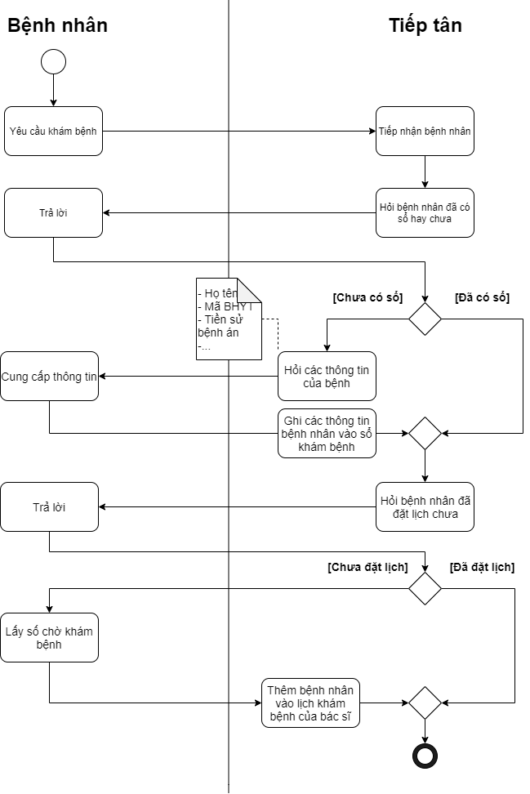

#### 3.1.1.2. Biểu đồ hoạt động tiếp nhận cuộc gọi đến

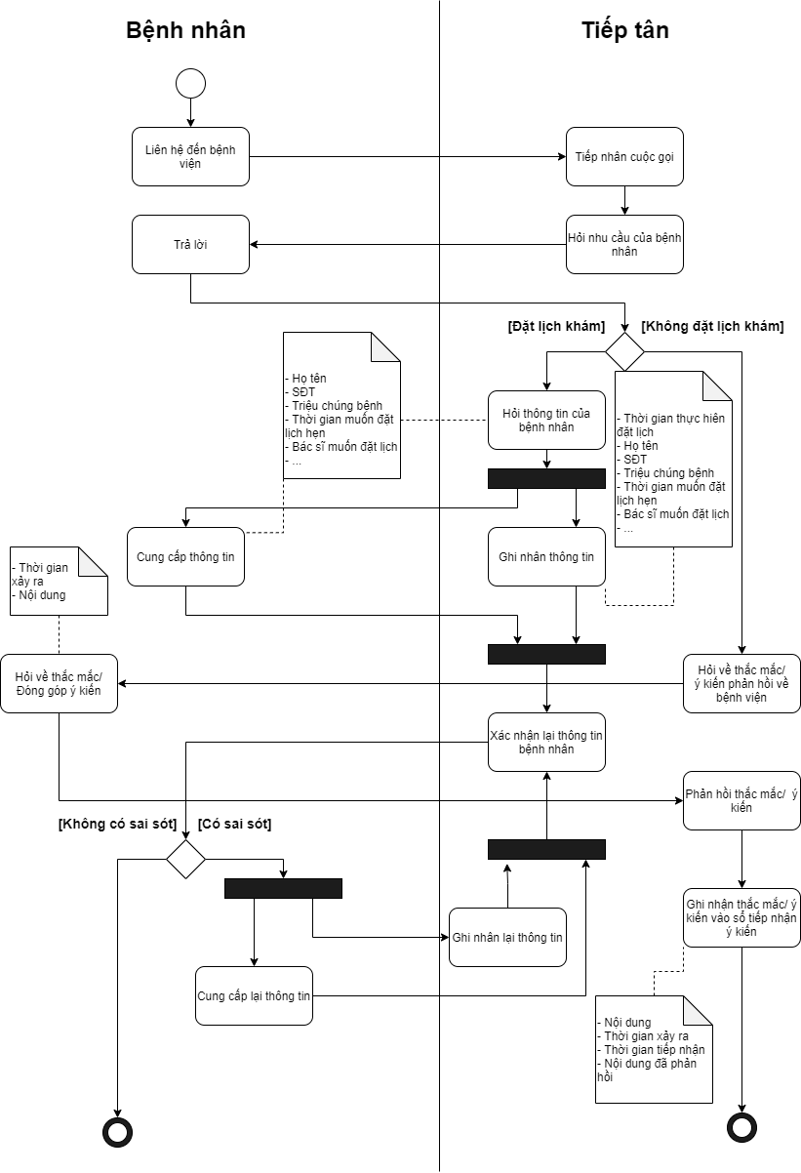

#### 3.1.1.3. Biểu đồ hoạt động tra cứu thông tin bác sĩ

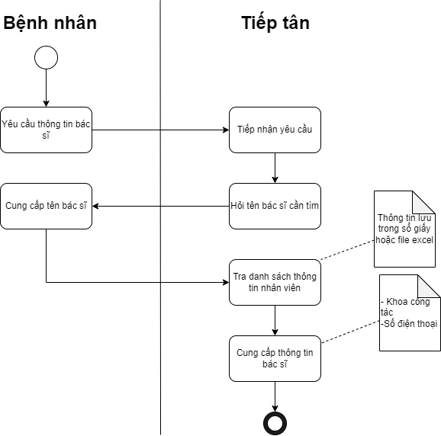

#### 3.1.1.4. Biểu đồ hoạt động khám bệnh cho bệnh nhân

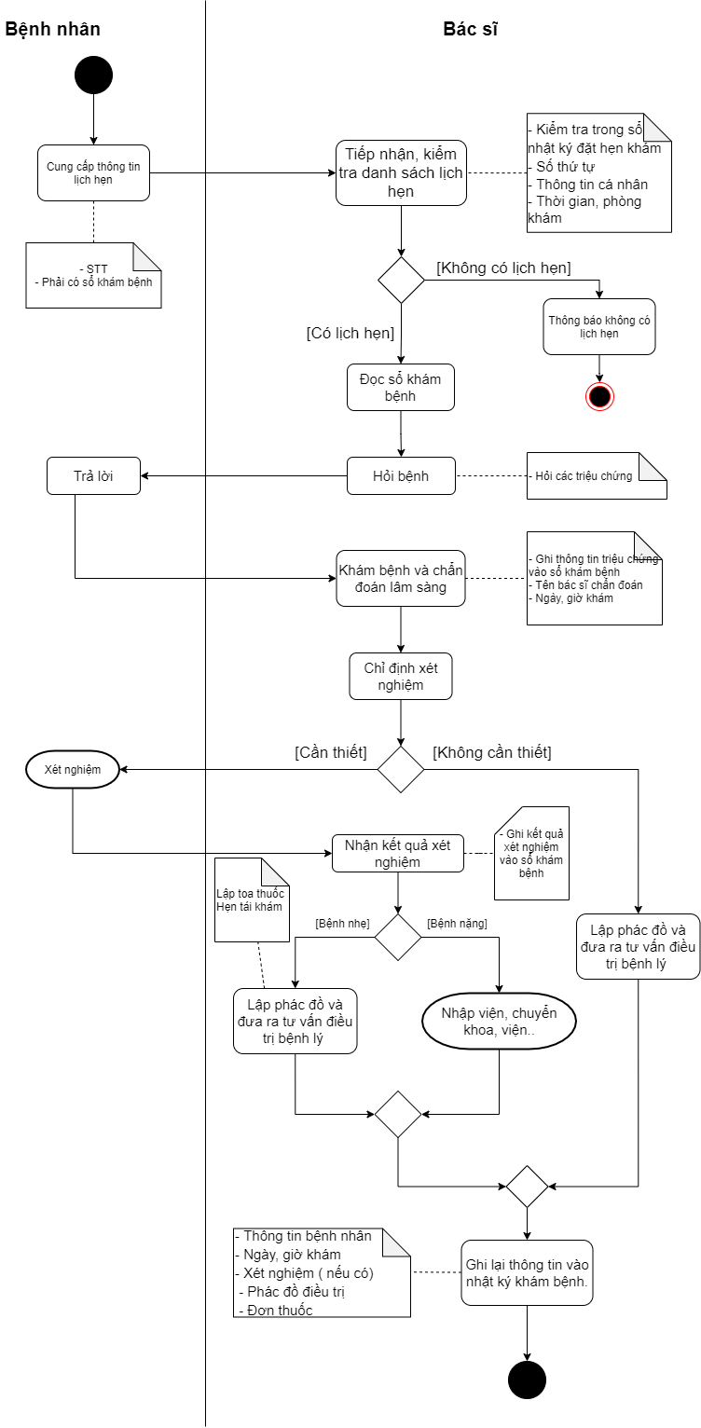

#### 3.1.1.5. Biểu đồ hoạt động cấp phát thuốc cho bệnh nhân

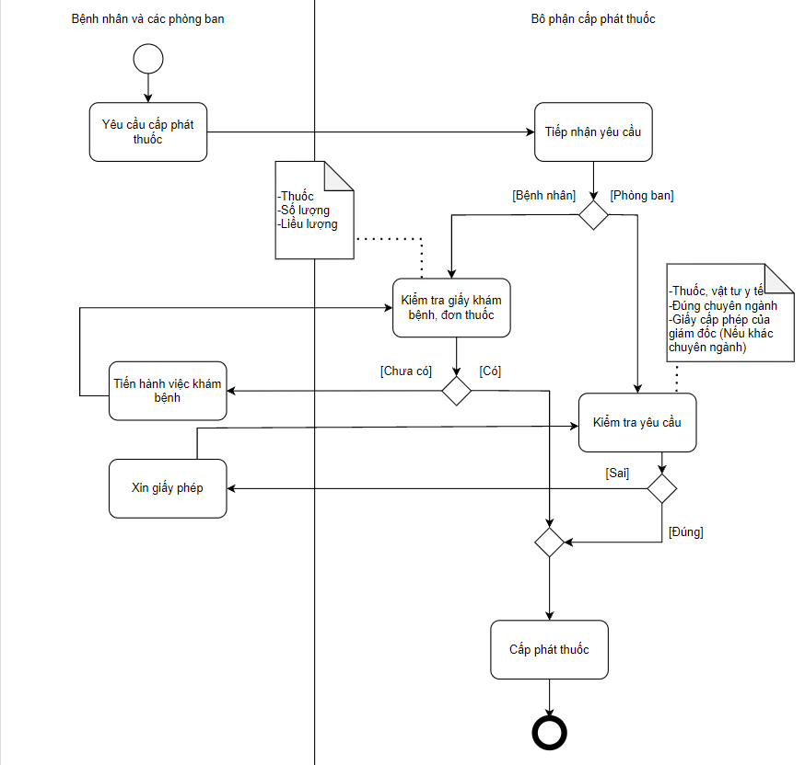

### 3.1.2. Xây dựng biểu đồ chức năng Use-case

#### 3.1.2.1. Bệnh nhân

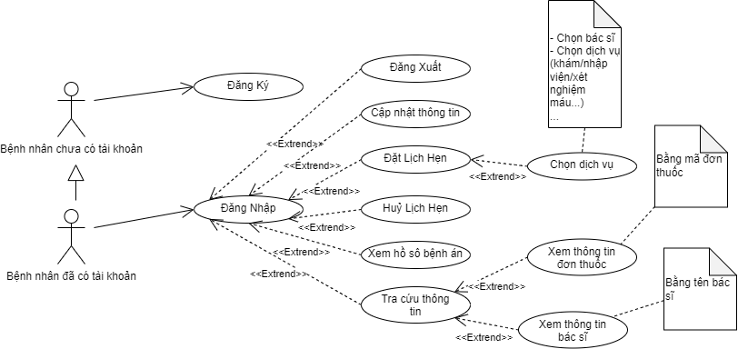

#### 3.1.2.2. Nhân viên

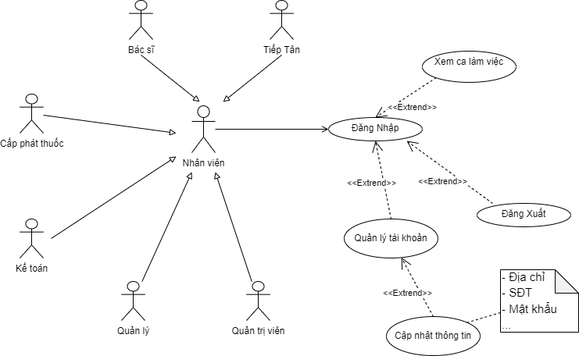

#### 3.1.2.3. Tiếp tân

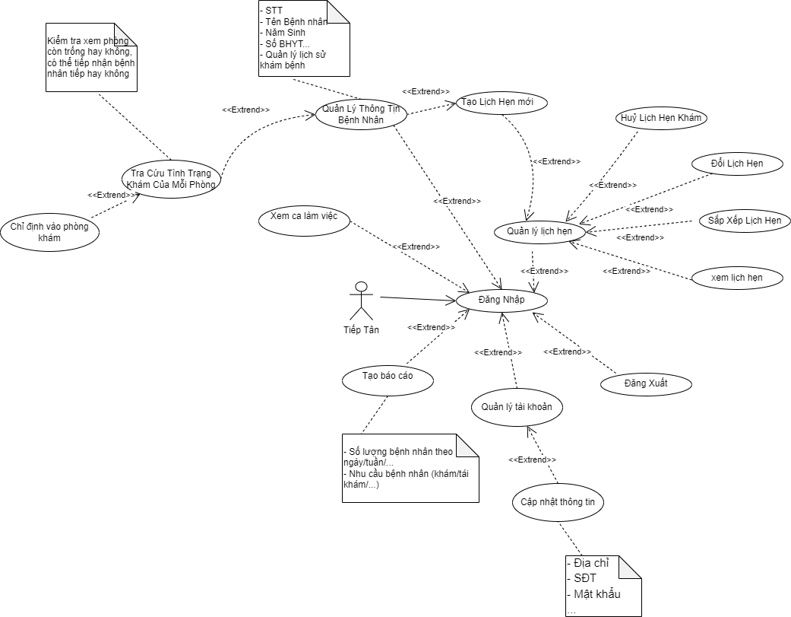

#### 3.1.2.4. Nhân viên cấp phát thuốc

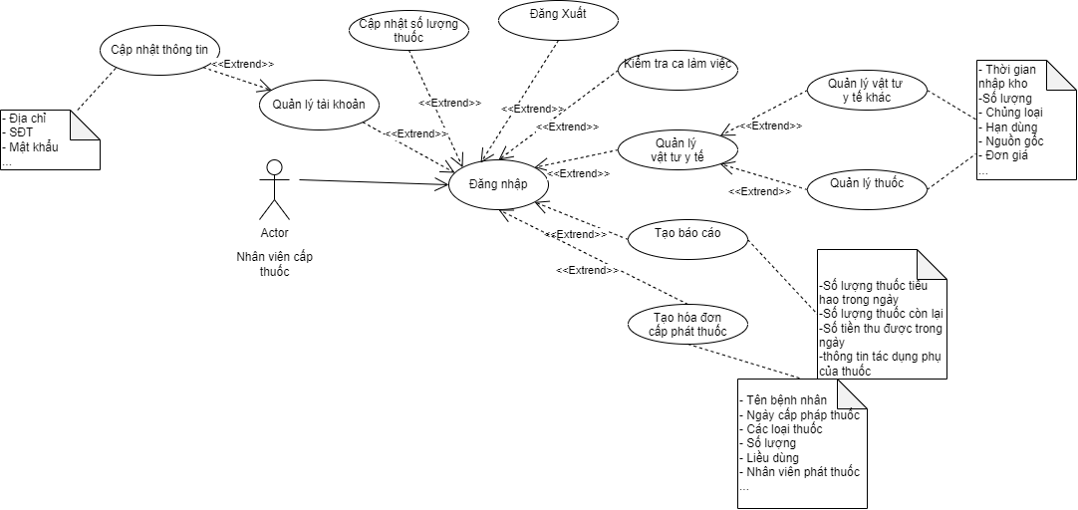

#### 3.1.2.5. Bác sĩ

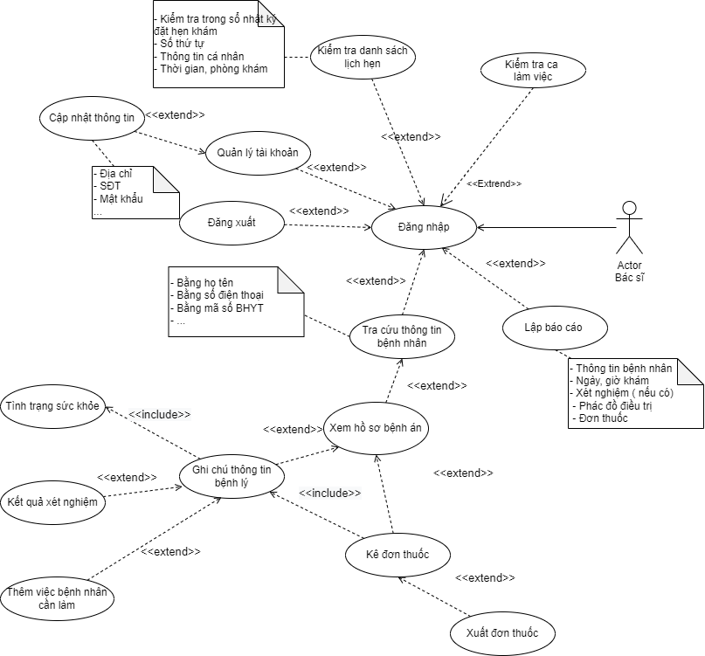

#### 3.1.2.6. Kế toán

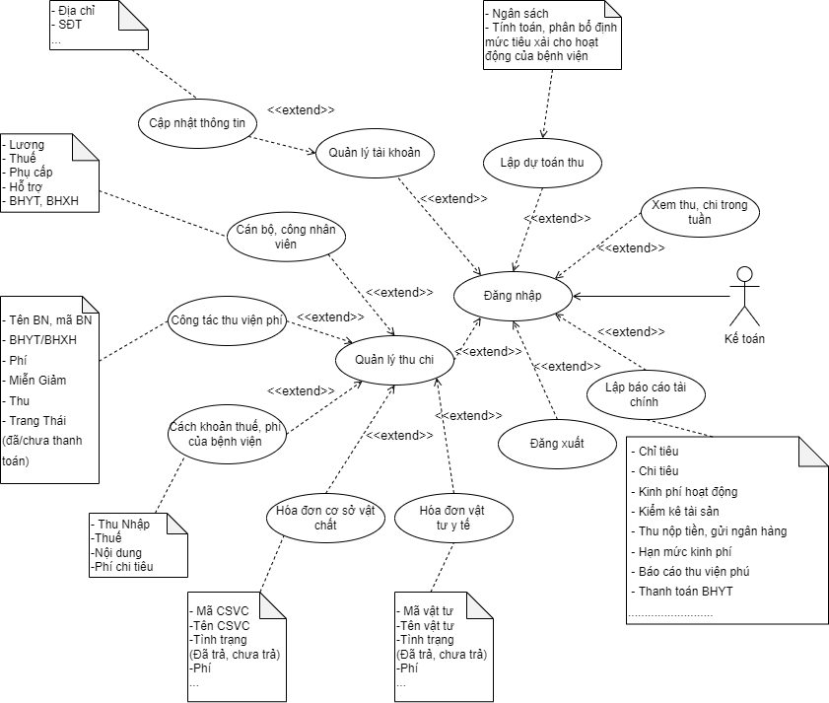

#### 3.1.2.7. Người quản lý

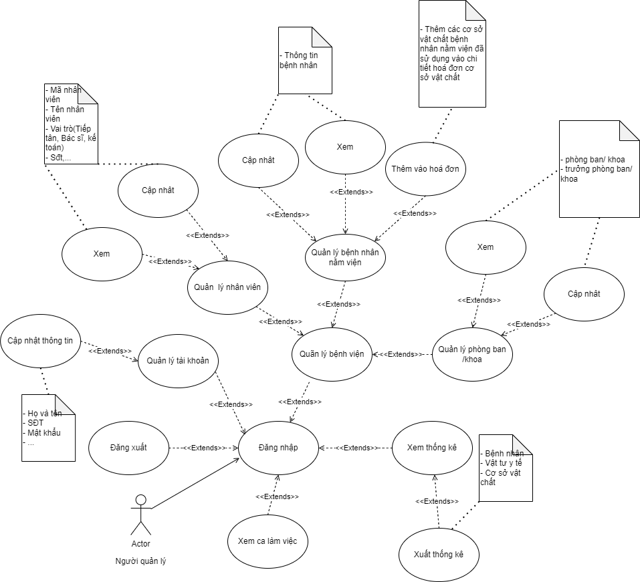

#### 3.1.2.8. Quản trị viên

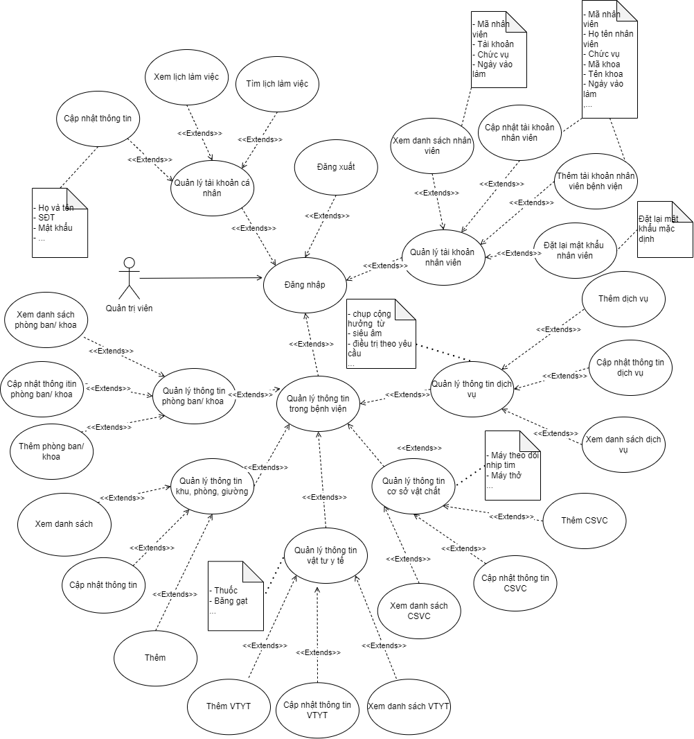

### 3.1.3. Xây dựng biểu đồ quan hệ thực thể E-R

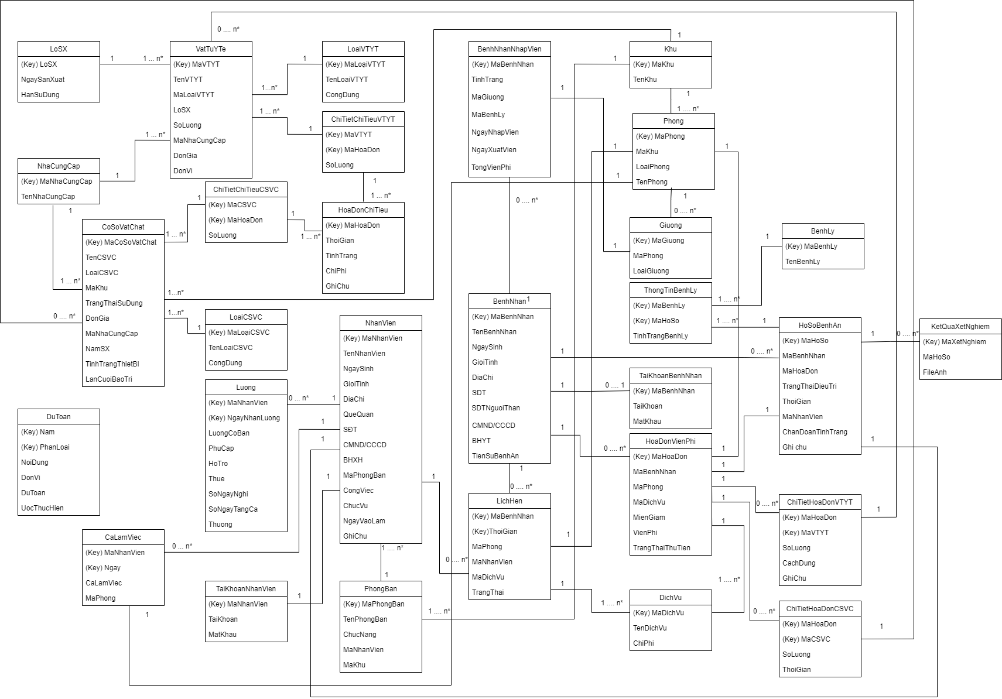

### 3.1.4. Xây dựng biểu đồ tương tác tuần tự

#### 3.1.4.1. Bệnh nhân

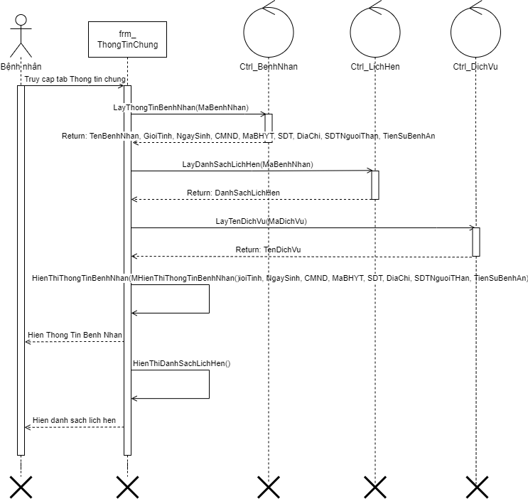

***Biểu đồ hiển thị thông tin bệnh nhân***

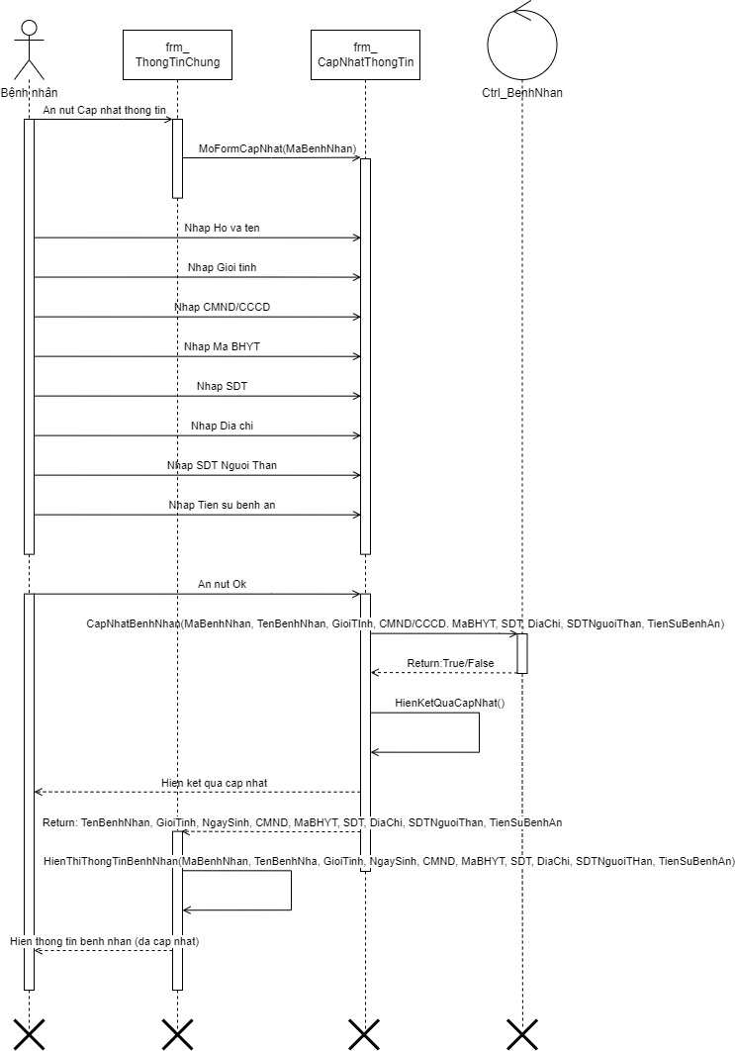

***Biểu đồ cập nhật thông tin bệnh nhân***

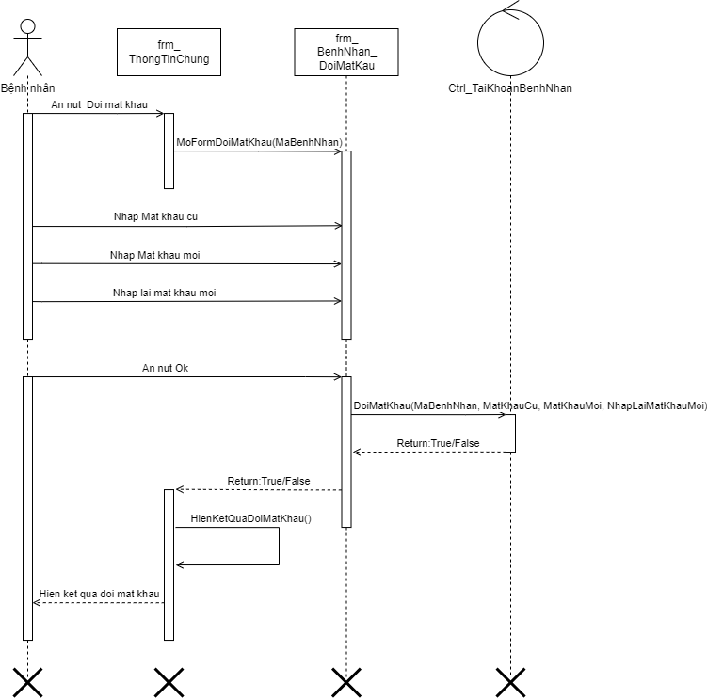

***Biểu đồ đổi mật khẩu bệnh nhân***

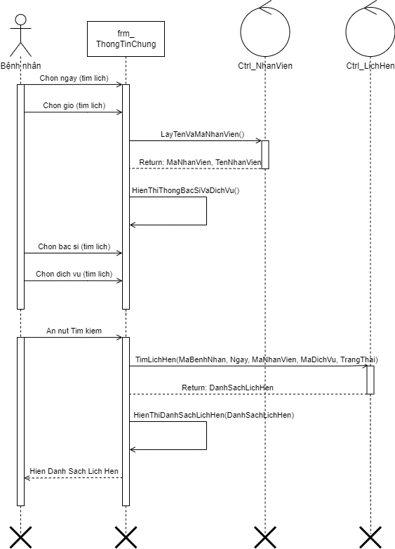

***Biểu đồ tìm lịch hẹn***

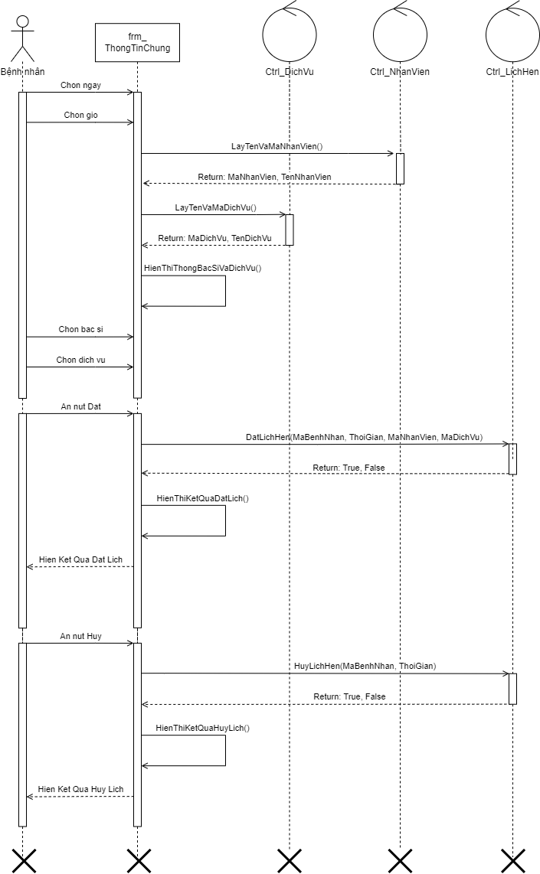

***Biểu đồ đặt lịch hẹn***

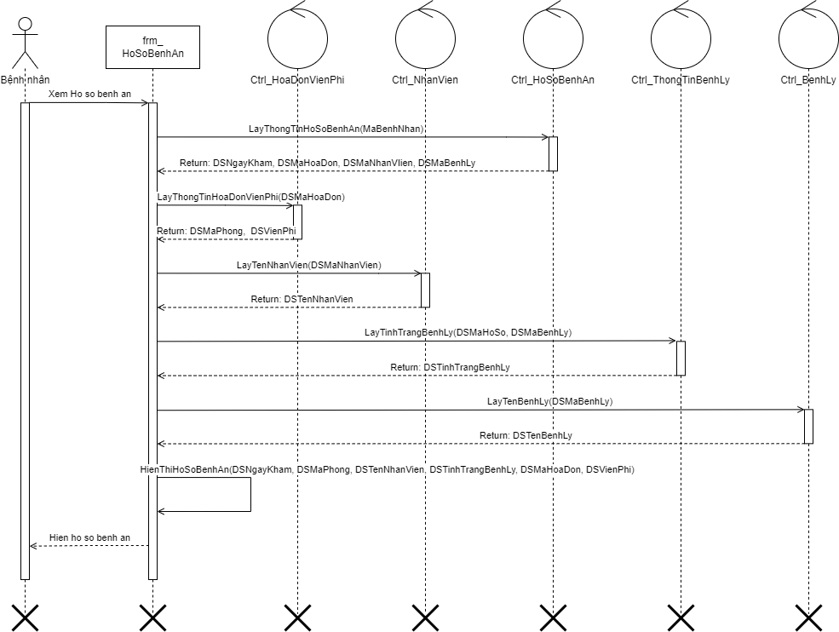

***Biểu đồ xem hồ sơ bệnh án***

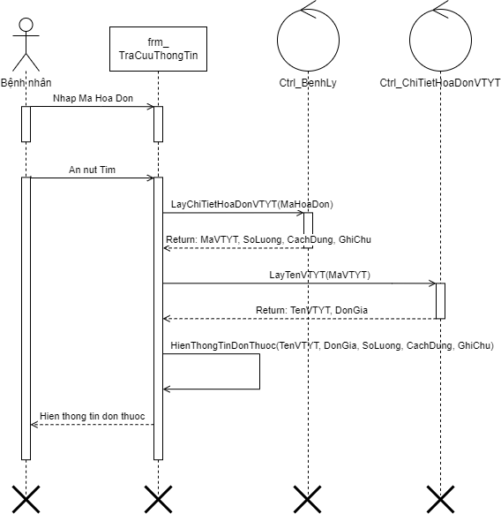

***Biểu đồ tra cứu thông tin đơn thuốc***

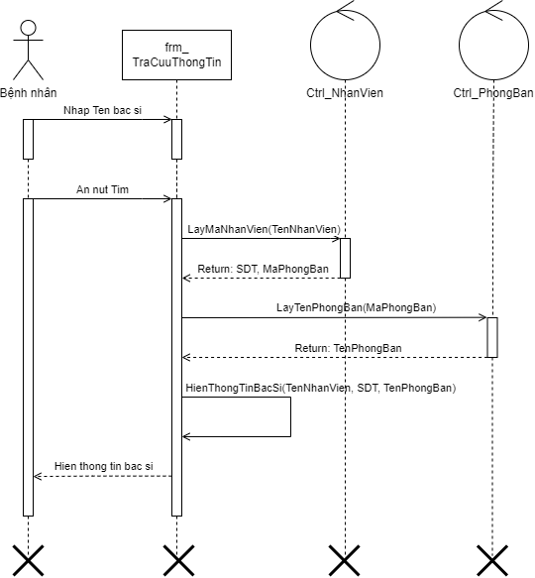

***Biểu đồ tra cứu thông tin bác sĩ***

#### 3.1.4.2. Nhân viên

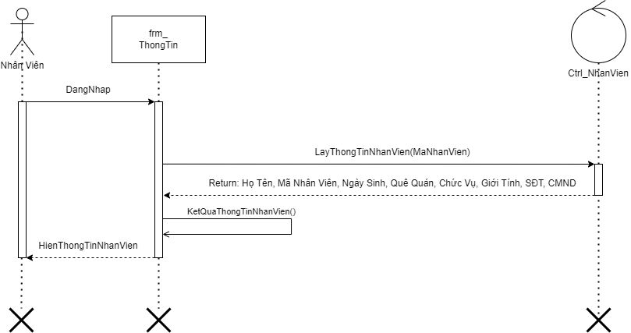

***Biểu đồ hiển thị thông tin nhân viên***

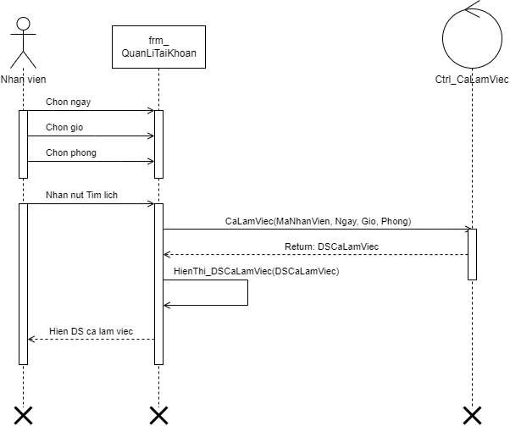

***Biểu đồ tìm kiếm ca làm việc***

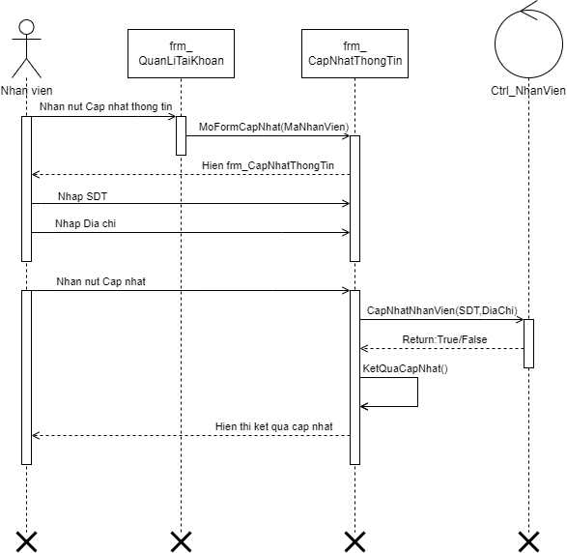

***Biểu đồ cập nhật thông tin***

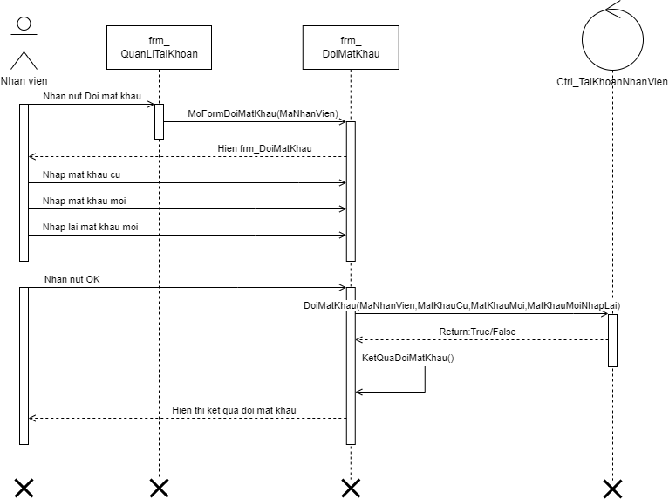

***Biểu đồ đổi mật khẩu***

#### 3.1.4.3. Tiếp tân

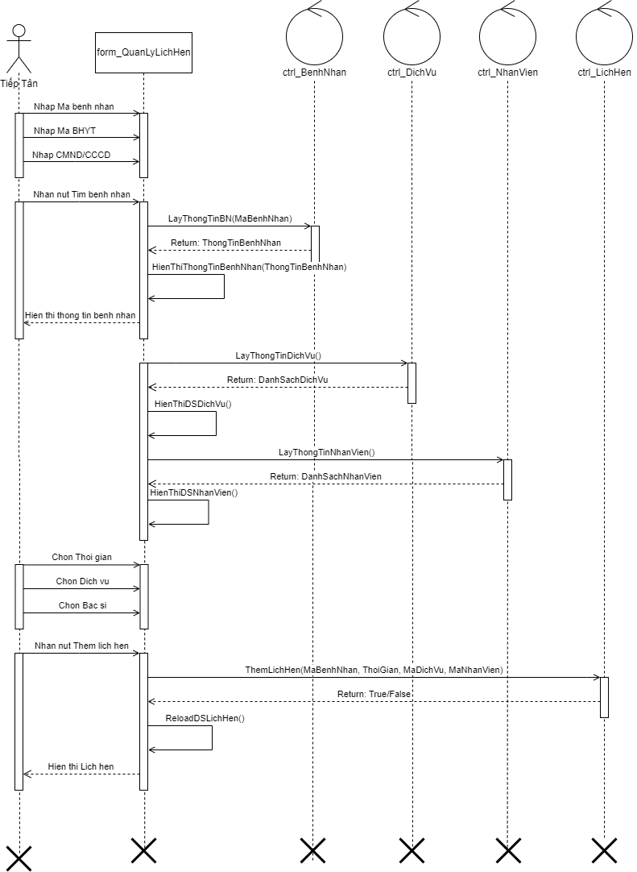

***Biểu đồ thêm lịch hẹn***

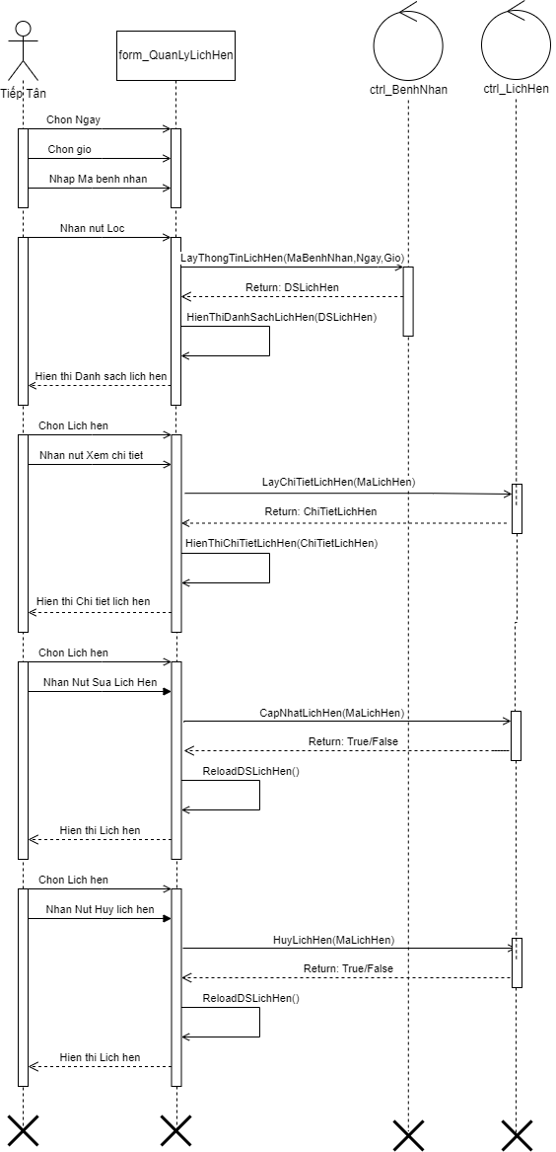

***Biểu đồ quản lý lịch hẹn***

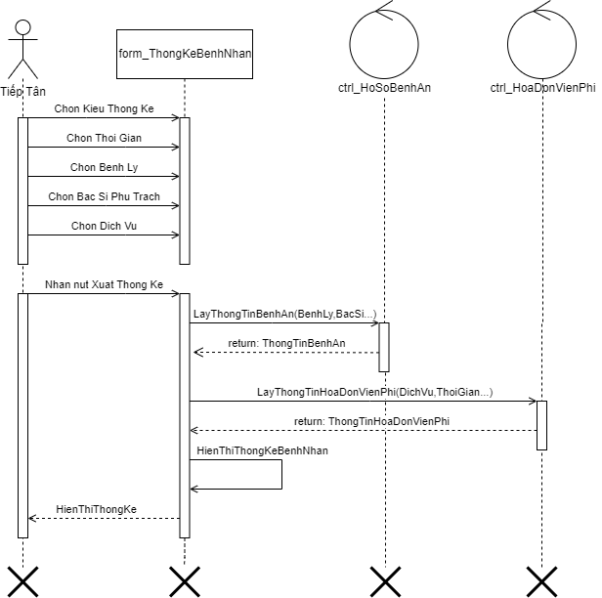

***Biểu đồ thực hiện thống kê bệnh nhân***

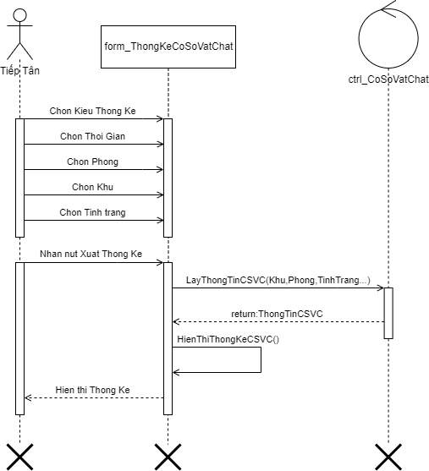

***Biểu đồ thực hiện thống kê cơ sở vật chất***

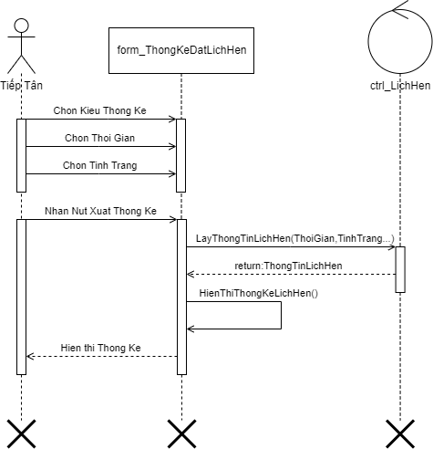

***Biểu đồ thống kê lịch hẹn***

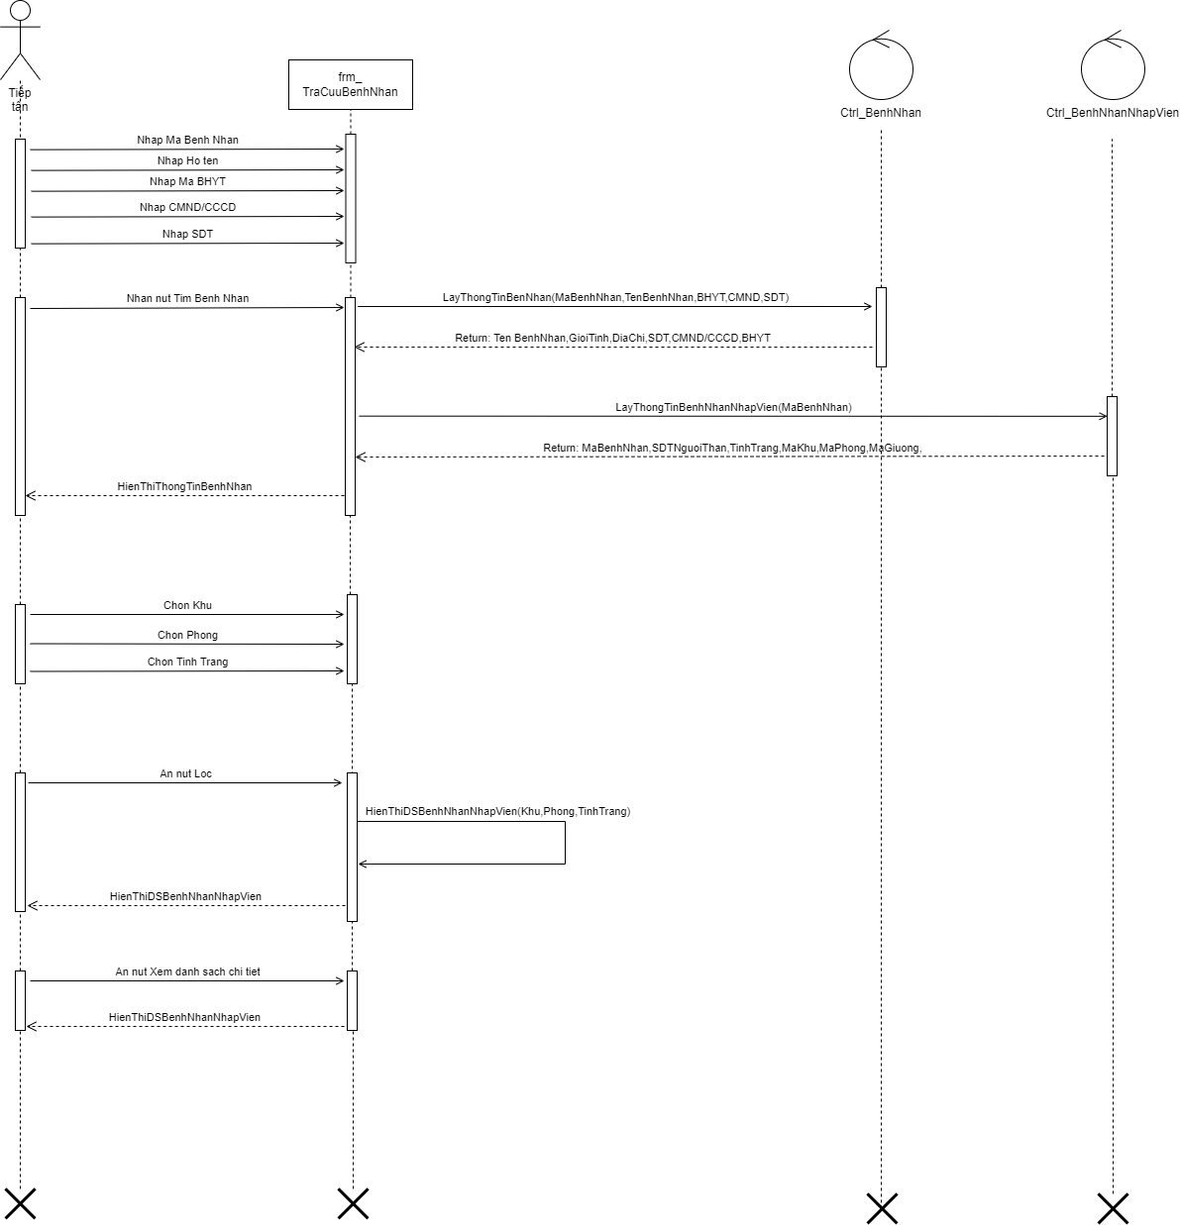

***Biểu đồ tra cứu bệnh nhân***

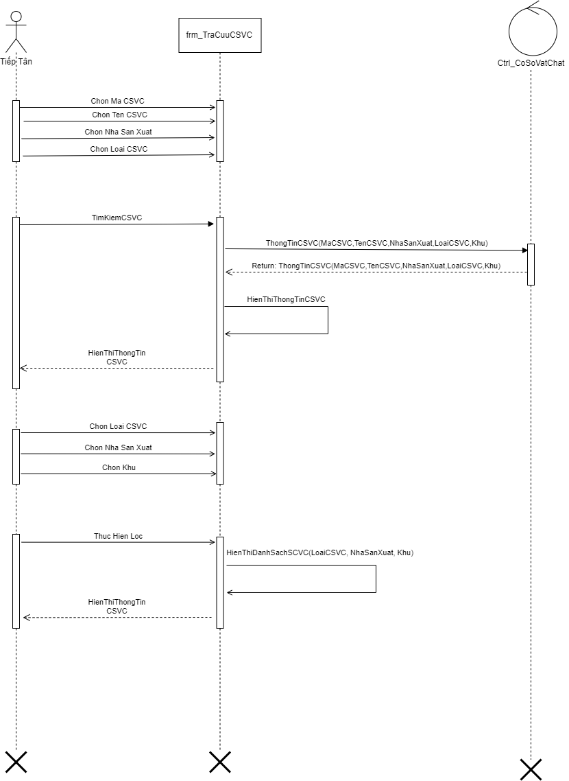

***Biểu đồ tra cứu cơ sở vật chất***

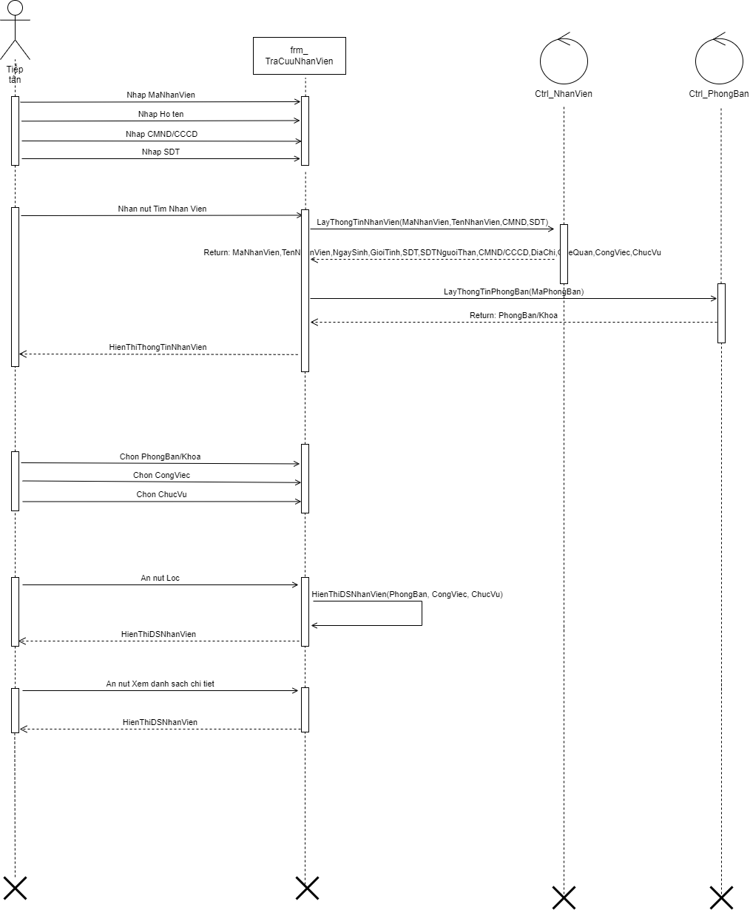

***Tra cứu nhân viên***

#### 3.1.4.4. Bác sĩ

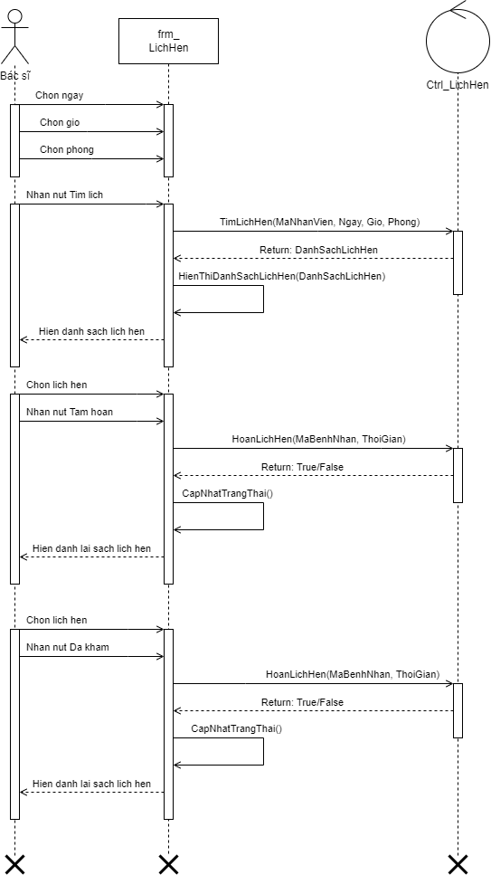

***Biểu đồ tìm kiếm lịch hẹn***

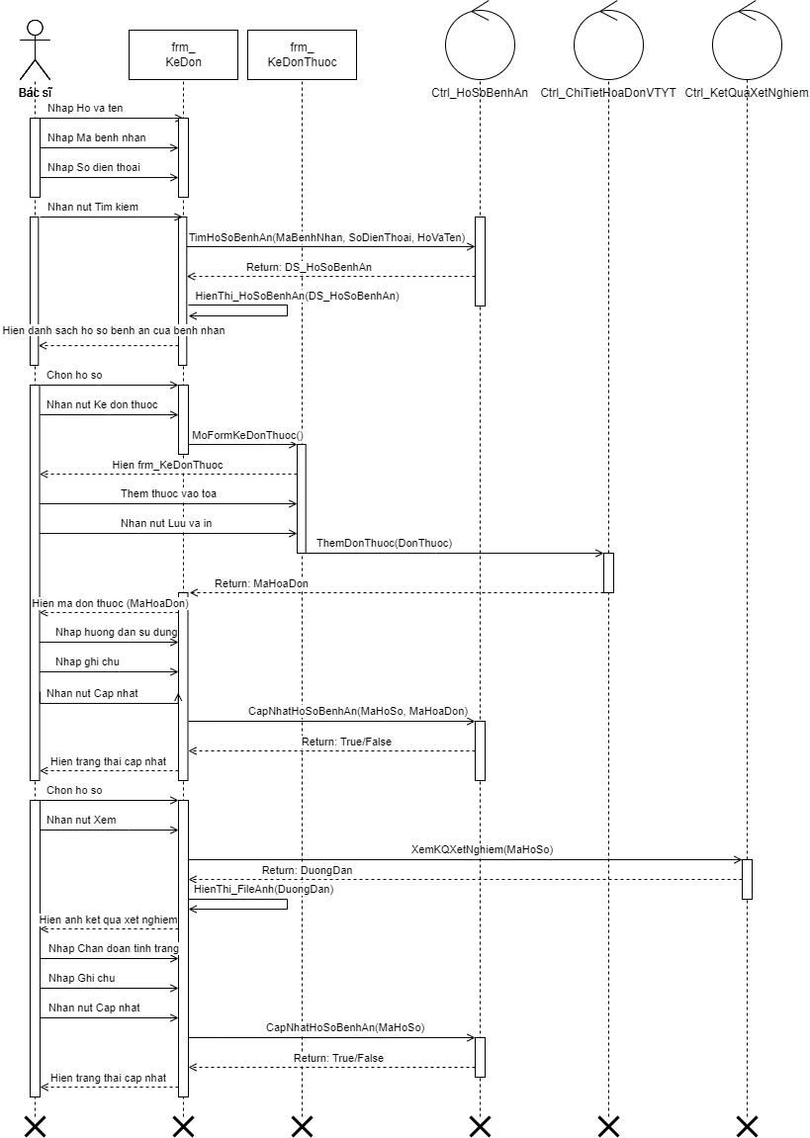

***Biểu đồ kê đơn thuốc***

#### 3.1.4.6. Nhân viên cấp phát thuốc

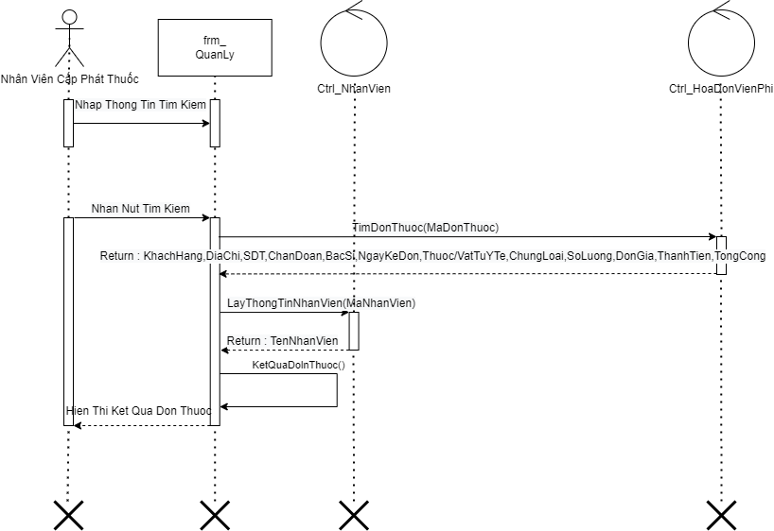

***Biểu đồ cấp phát thuốc theo toa***

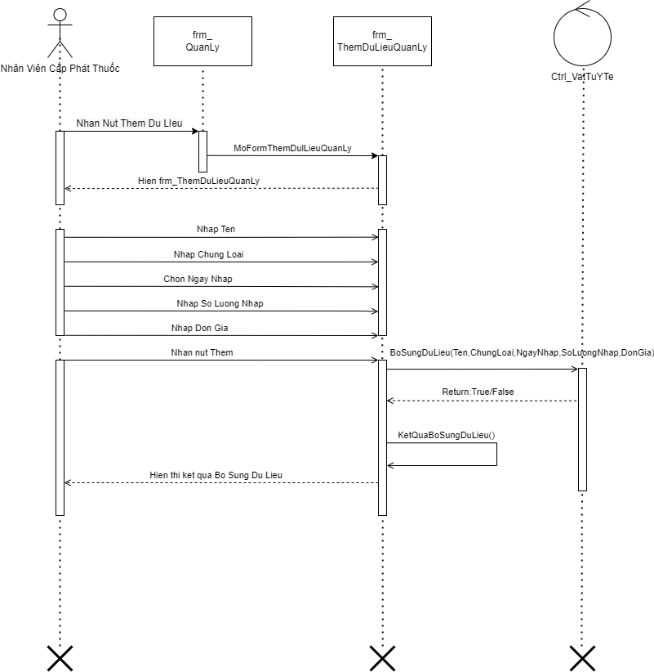

***Biểu đồ thêm dữ liệu***

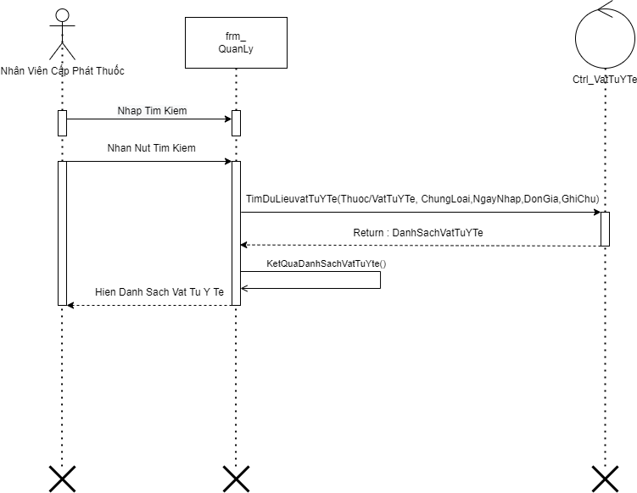

***Biểu đồ tìm kiếm vật tư y tế***

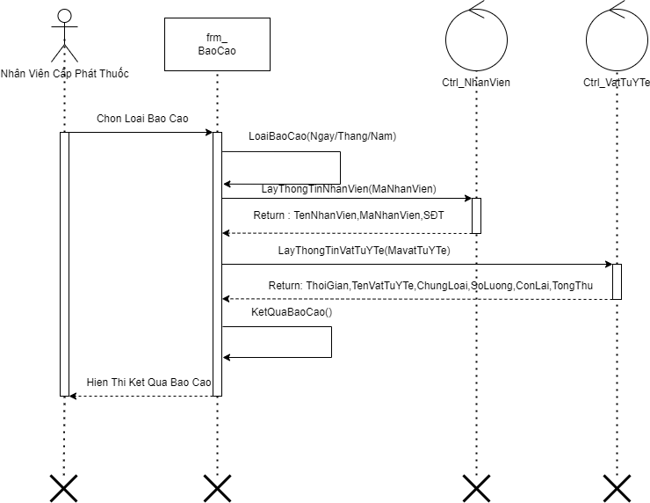

***Biểu đồ kết xuất báo cáo***

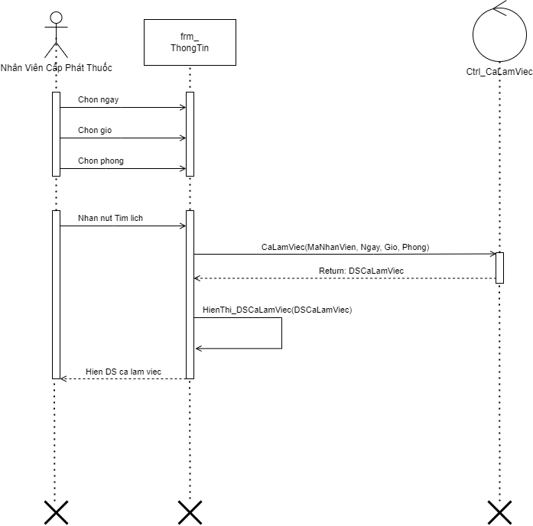

***Biểu đồ tìm kiếm ca làm việc***

#### 3.1.4.7. Quản lý

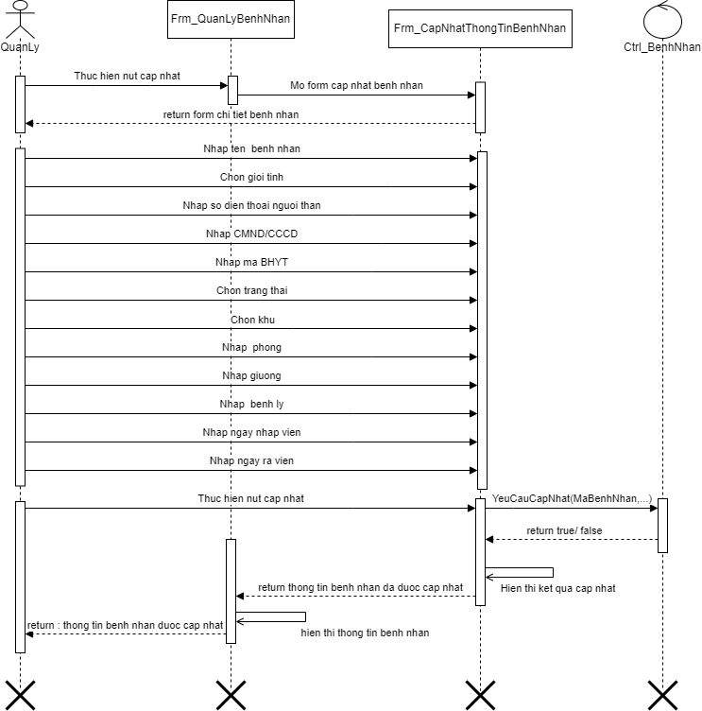

***Biểu đồ cập nhật bệnh nhân***

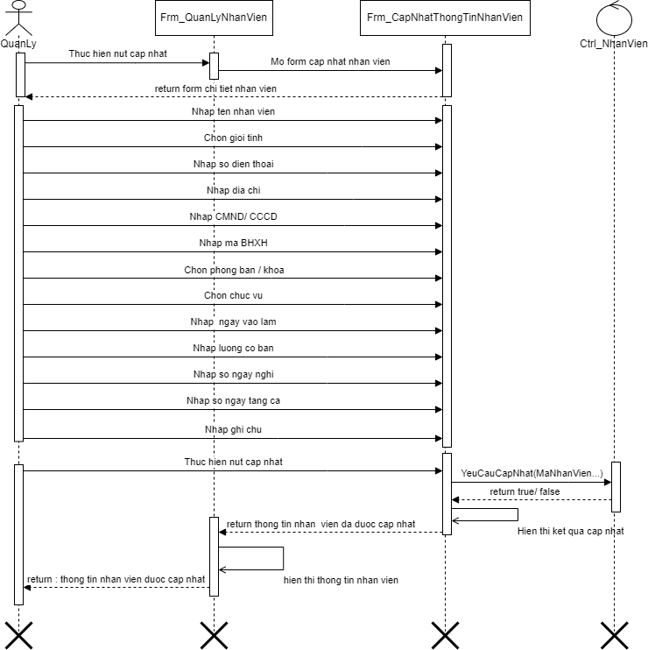

***Biểu đồ cập nhật nhân viên***

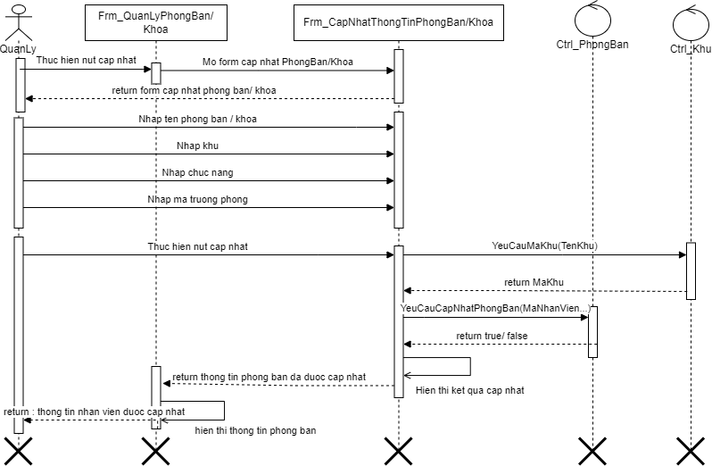

***Biểu đồ cập nhật khoa/phòng ban***

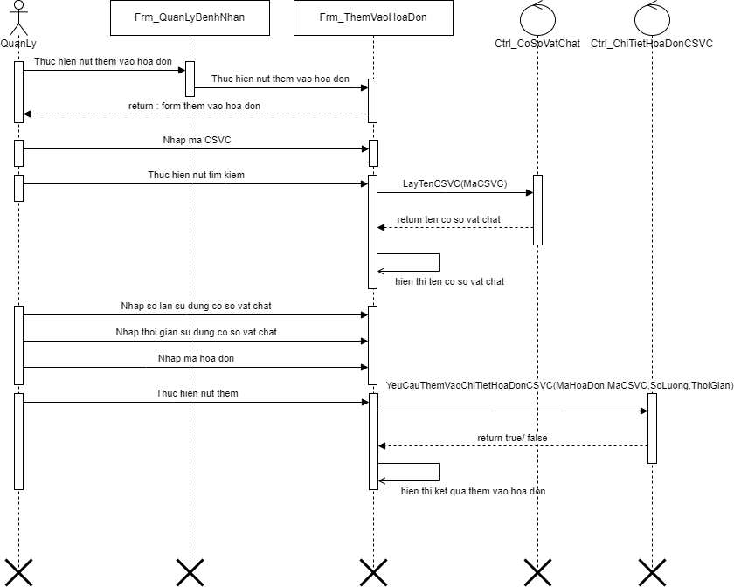

***Biểu đồ thêm vào hóa đơn viện phí***

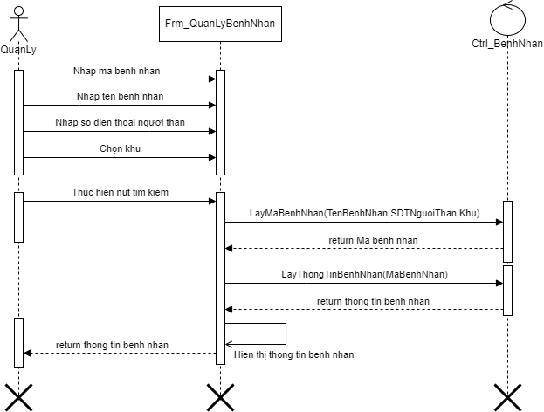

***Biểu đồ tìm kiếm bệnh nhân***

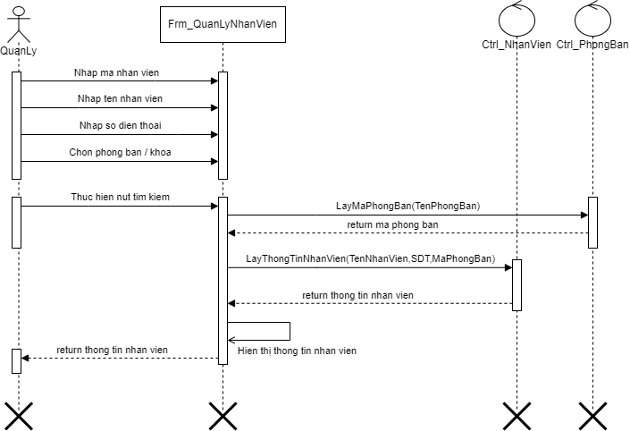

***Biểu đồ tìm kiếm nhân viên***

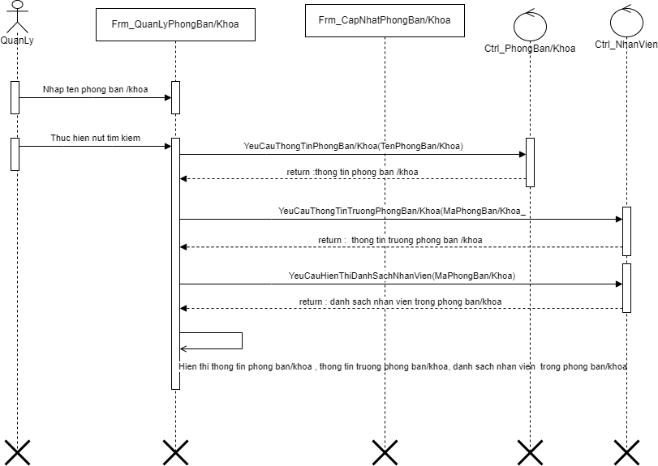

***Biểu đồ tìm kiếm khoa/phòng ban***

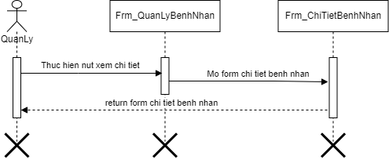

***Biểu đồ hiển thị chi tiết bệnh nhân***

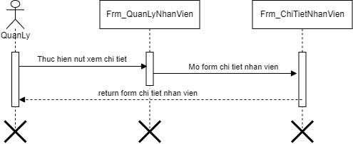

***Biểu đồ hiển thị chi tiết nhân viên***

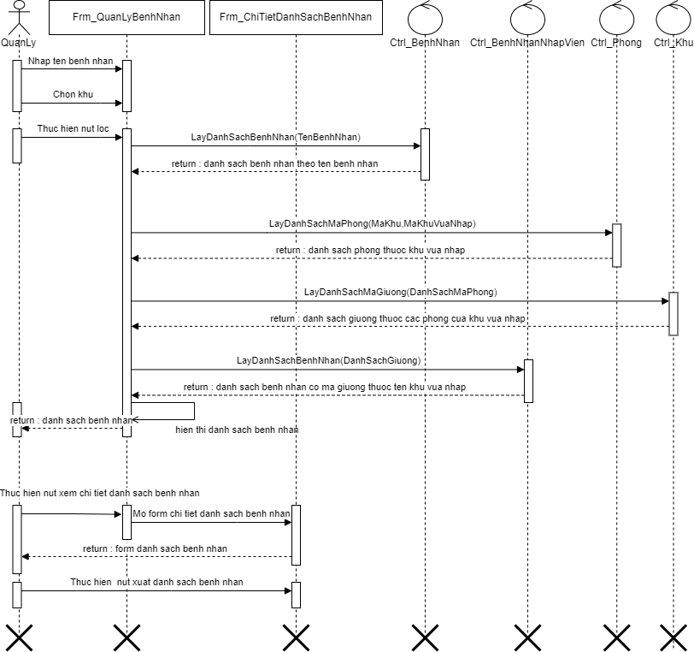

***Biểu đồ hiển thị danh sách bệnh nhân***

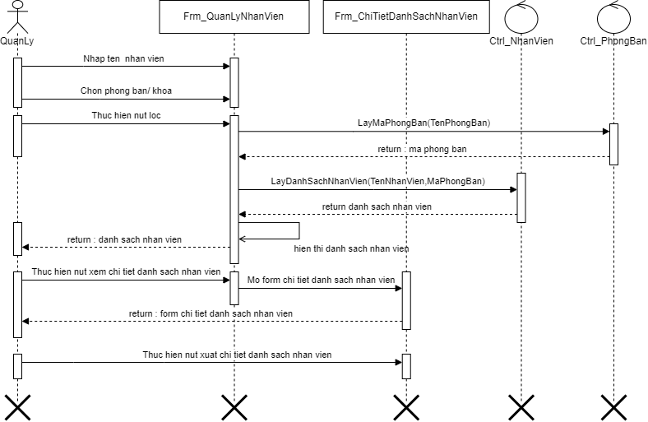

***Biểu đồ hiển thị danh sách nhân viên***

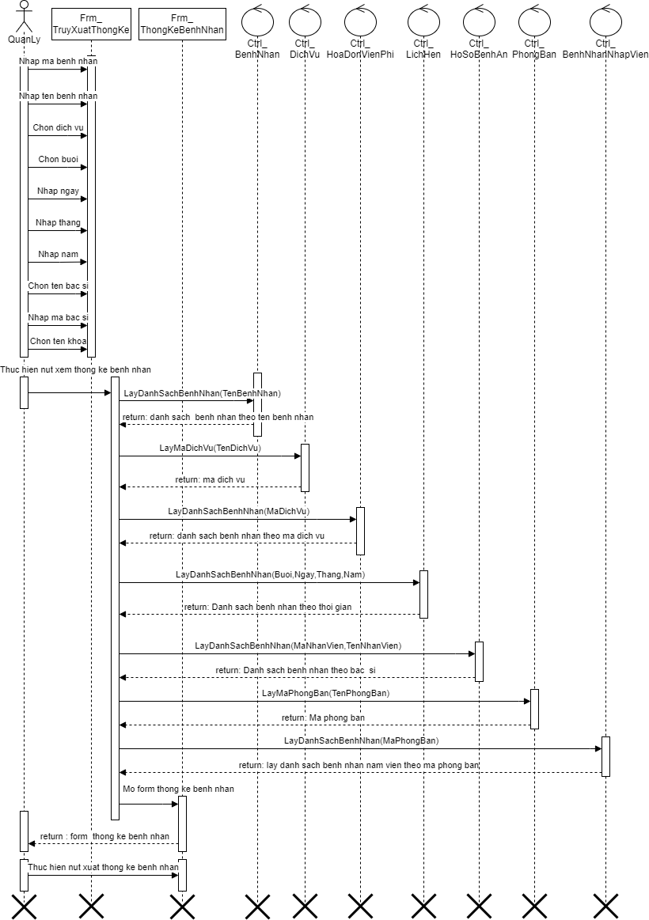

***Biểu đồ kết xuất thống kê bệnh nhân***

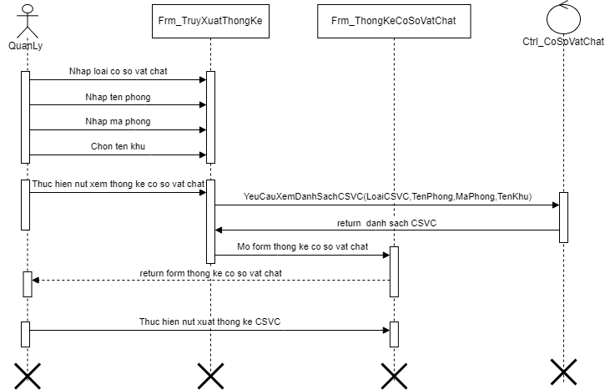

***Biểu đồ kết xuất thống kê cơ sở vật chất***

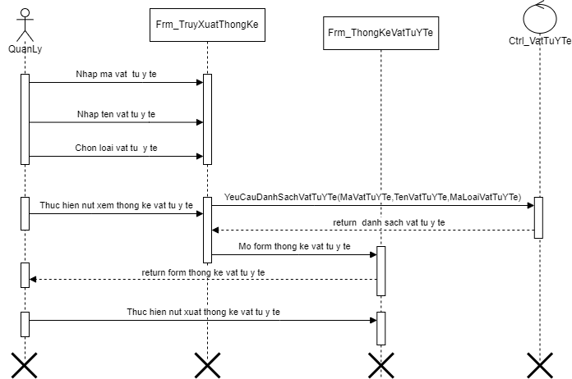

***Biểu đồ kết xuất thống kê vật tư y tế***

#### 3.1.4.8. Quản trị viên

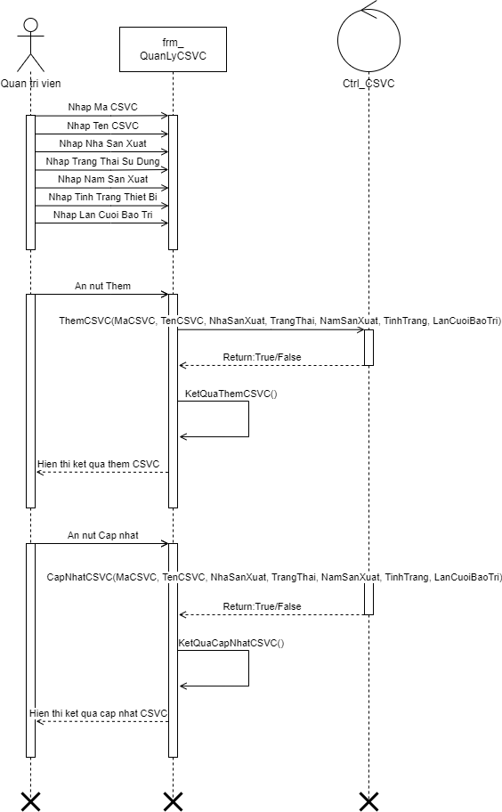

***Biểu đồ thêm và cập nhật cơ sở vật chất***

**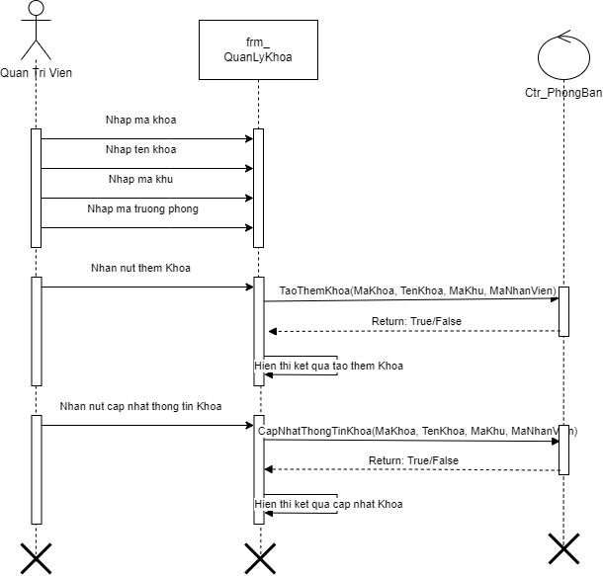*Biểu đồ thêm và cập nhật khoa/phòng ban***

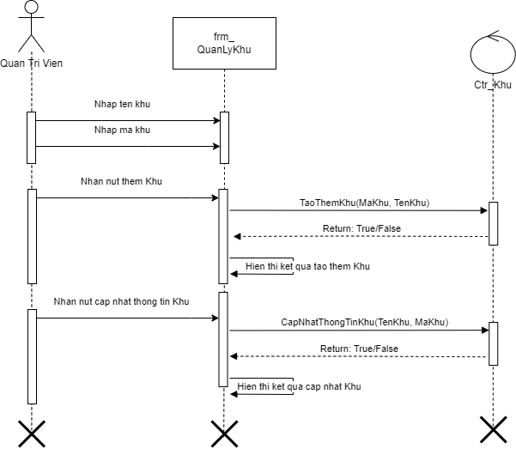

***Biểu đồ thêm và cập nhật khu***

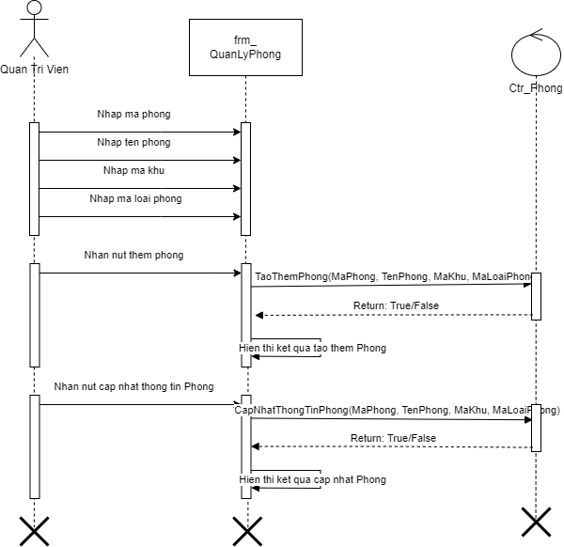

***Biểu đồ thêm và cập nhật phòng***

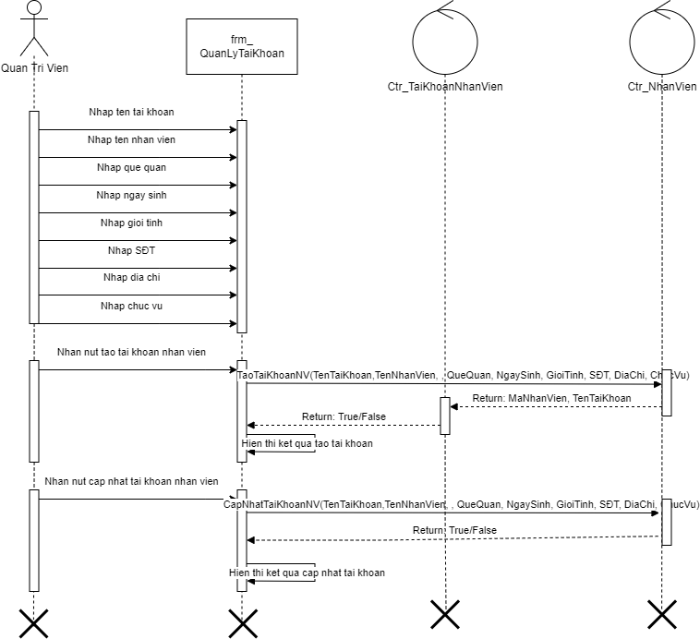

***Biểu đồ thêm và cập nhật tài khoản nhân viên***

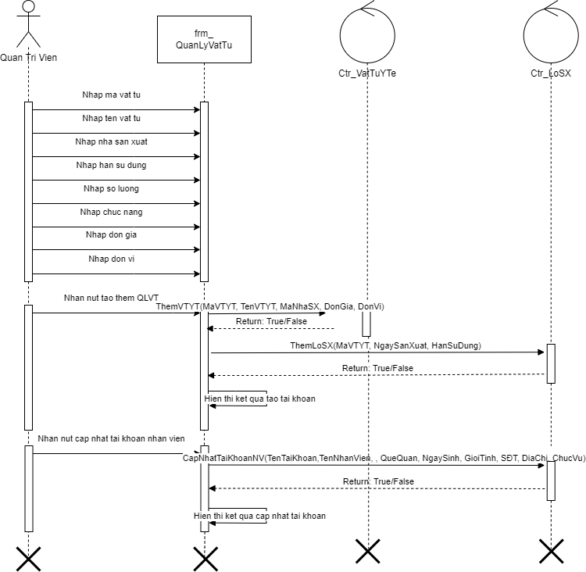

***Biểu đồ thêm và cập nhật vật tư y tế***

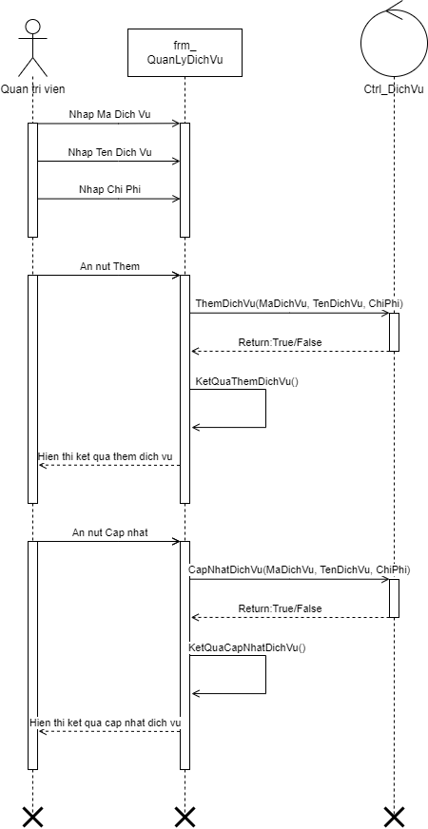

***Biểu đồ thêm và cập nhật dịch vụ***

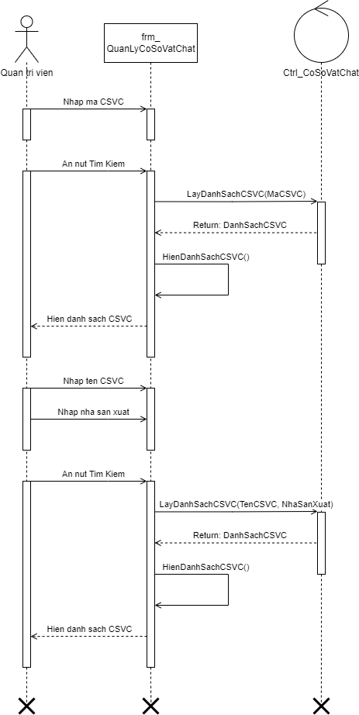

***Biểu đồ tìm kiếm cơ sở vật chất***

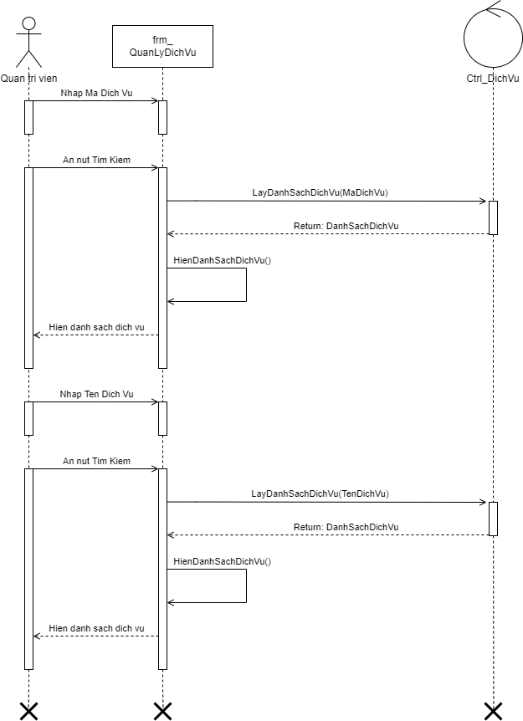

***Biểu đồ tìm kiếm dịch vụ***

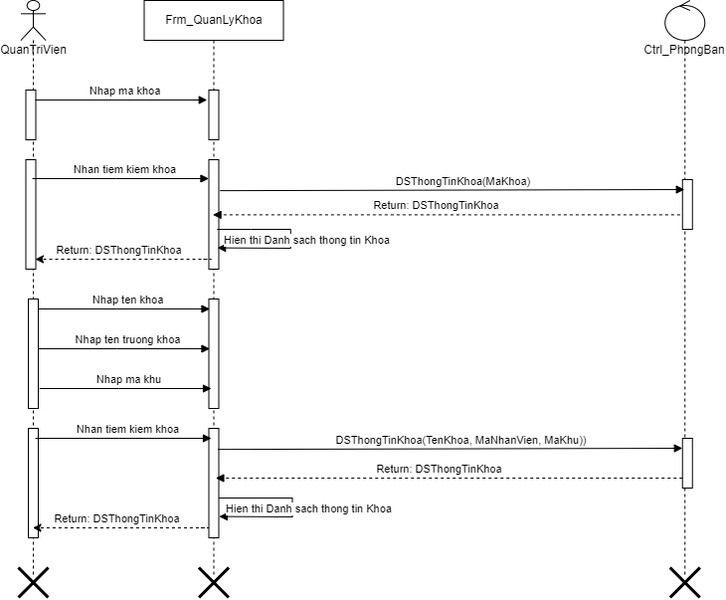

***Biểu đồ tìm kiếm khoa/phòng ban***

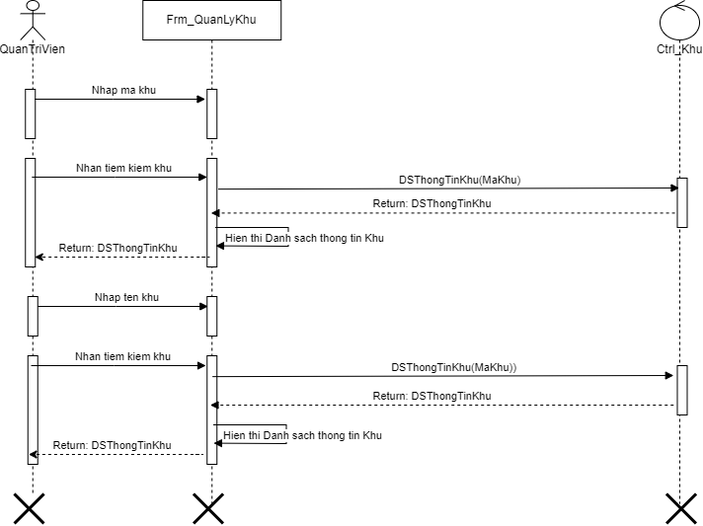

***Biểu đồ tìm kiếm khu***

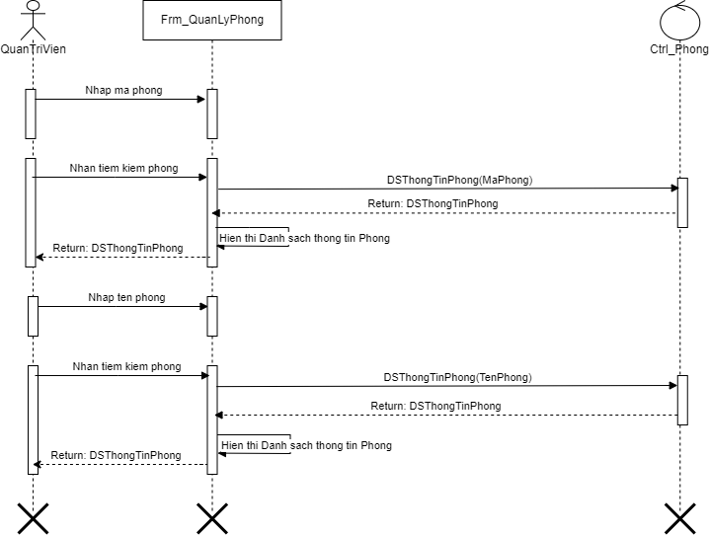

***Biểu đồ tìm kiếm phòng***

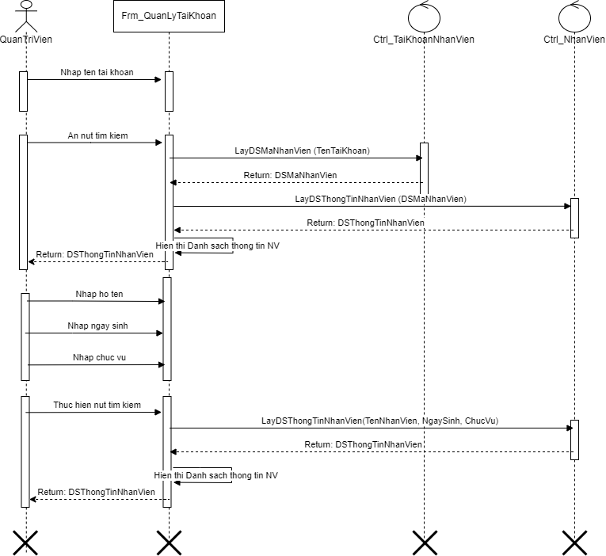

***Biểu đồ tìm kiếm tài khoản nhân viên***

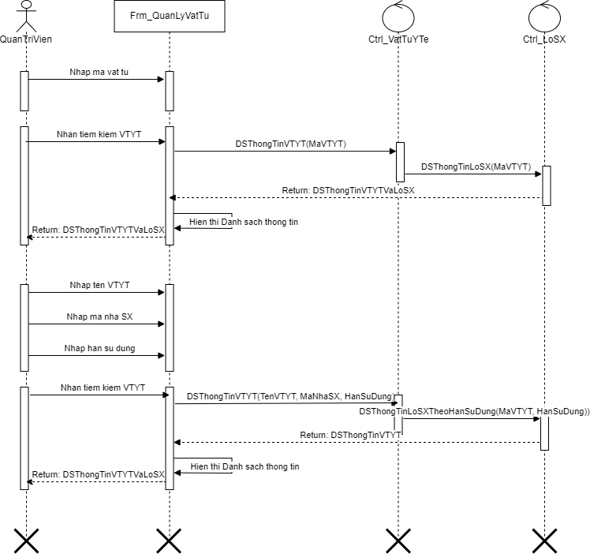

***Biểu đồ tìm kiếm vật tư y tế***

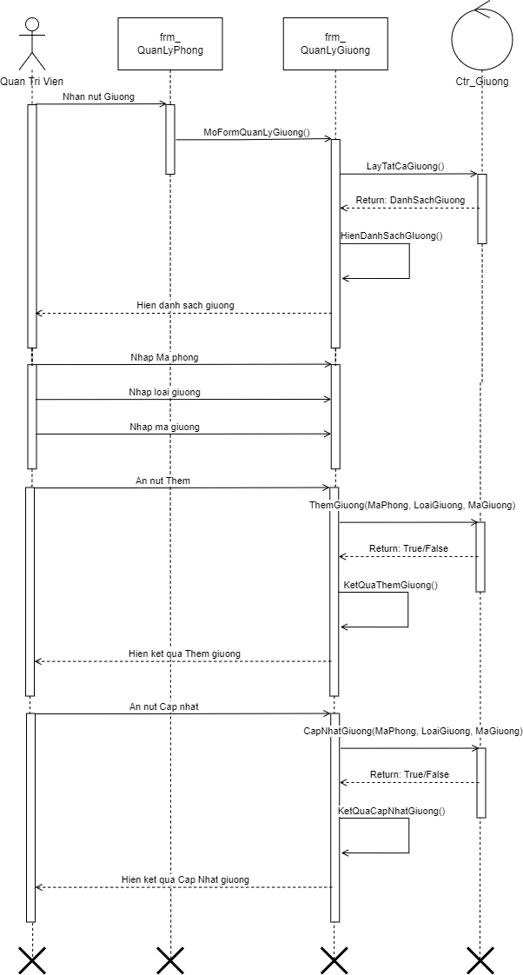

***Biểu đồ thêm và cập nhật giường***

#### 3.1.4.5. Kế toán

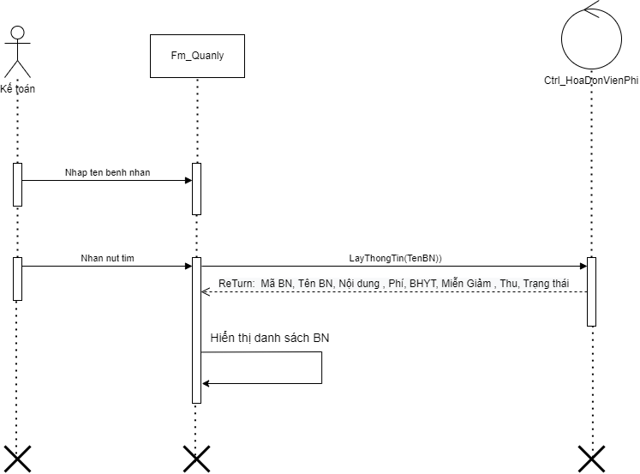

***Biểu đồ quản lý công tác thu viện phí***

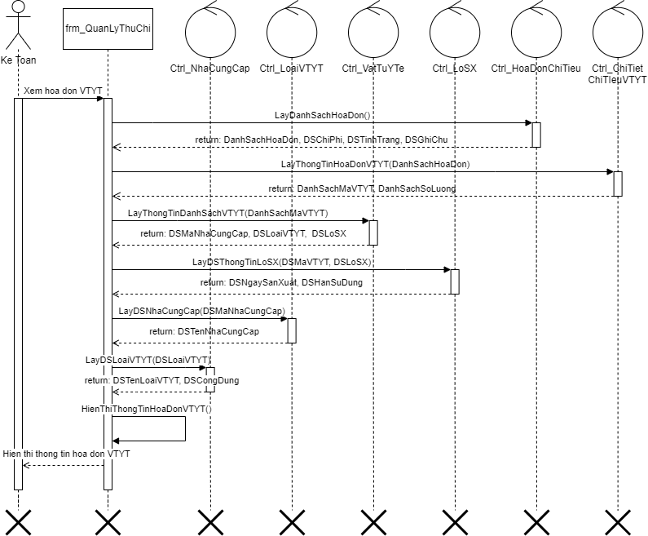

***Biểu đồ hiển thị danh sách hóa đơn vật tư y tế***

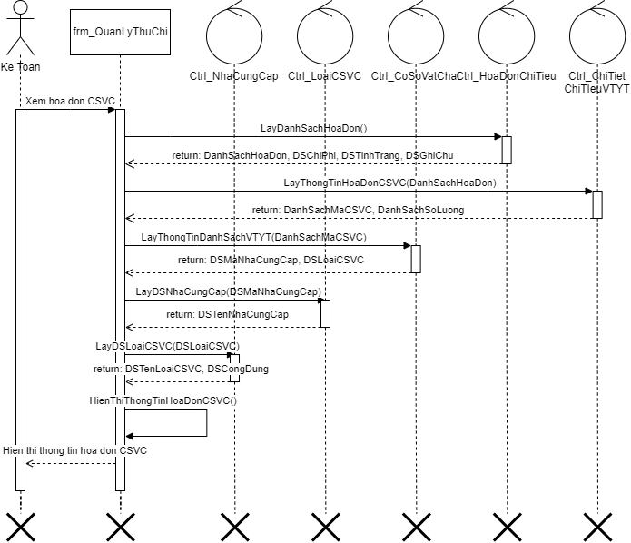

***Biểu đồ hiển thị danh sách hóa đơn cơ sở vật chất***

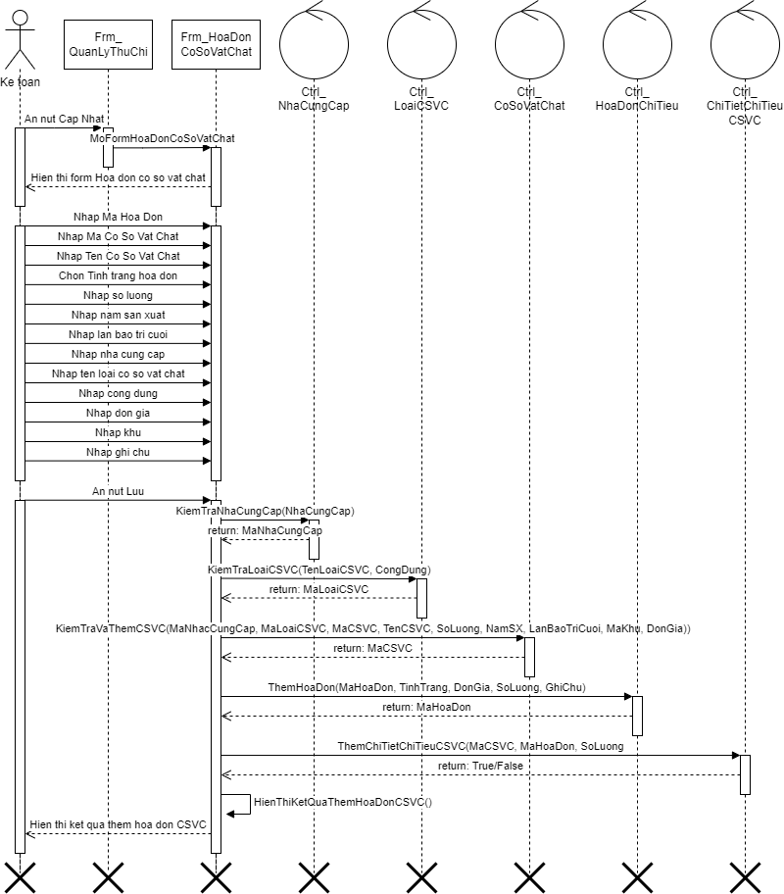

***Biểu đồ thêm hóa đơn cơ sở vật chất***

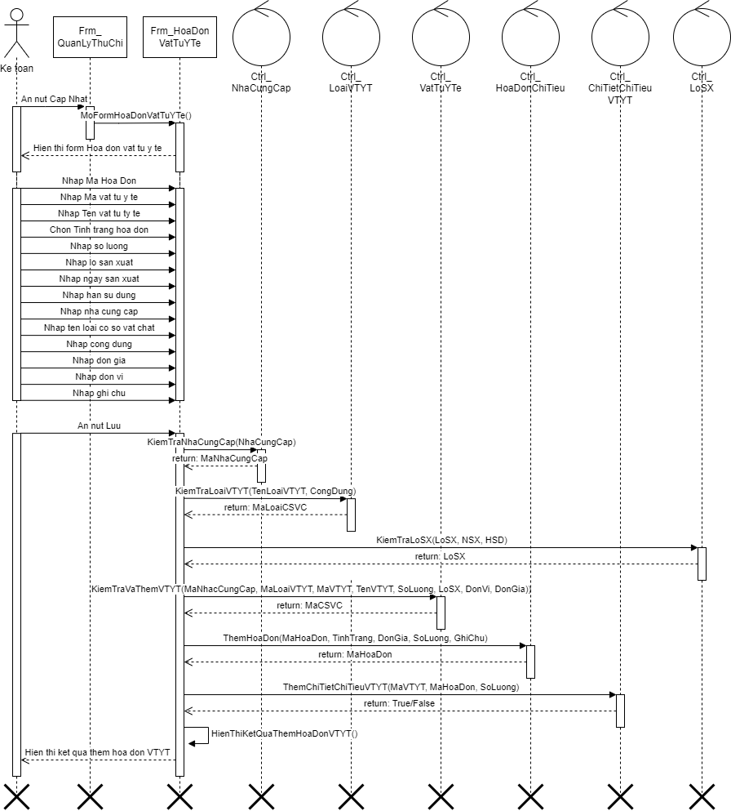

***Biểu đồ thêm hóa đơn vật tư y tế***

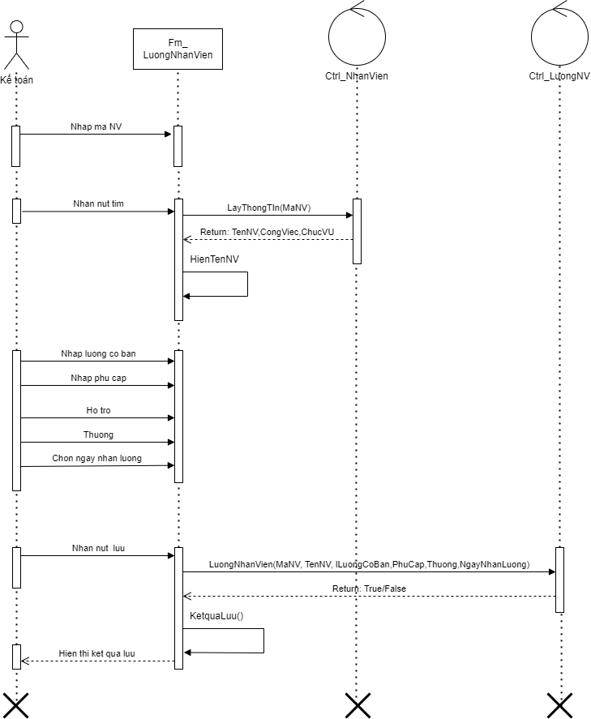

***Biểu đồ trả lương nhân viên***

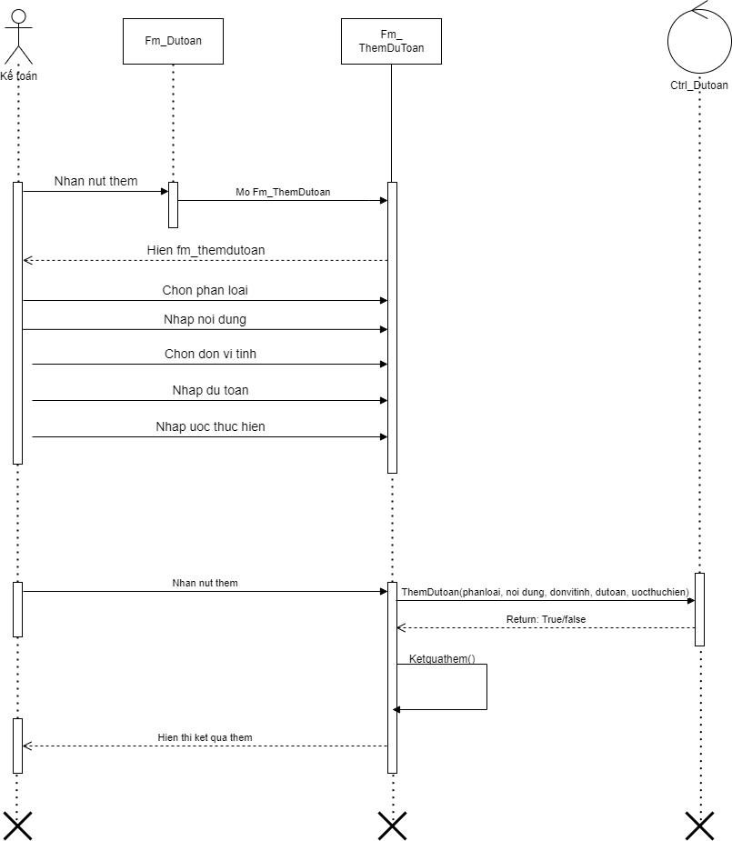

***Biểu đồ thêm dự toán***

## 3.2. Thiết kế

### 3.2.1. Thiết kế cơ sở dữ liệu

|  |  |
| --- | --- |
|  | **BenhNhan** |
| varchar | **MaBenhNhan** |
| varchar | TenBenhNhan |
| date | NgaySinh |
| bit | GioiTinh |
| varchar | DiaChi |
| varchar | SDT |
| varchar | SDTNguoiThan |
| varchar | CMND/CCCD |
| varchar | BHYT |
| varchar | TienSuBenhAn |

|  |  |
| --- | --- |
|  | **TaiKhoanBenhNhan** |
| varchar | **MaBenhNhan** |
| varchar | TaiKhoan |
| varchar | MatKhau |

|  |  |
| --- | --- |
|  | **BenhNhanNhapVien** |
| varchar | **MaBenhNhan** |
| varchar | TinhTrang |
| varchar | MaGiuong |
| varchar | MaBenhLy |
| datetime | NgayNhapVien |
| datetime | NgayXuatVien |
| int | TongVienPhi |

|  |  |
| --- | --- |
|  | **HoSoBenhAn** |
| varchar | **MaHoSo** |
| varchar | MaBenhNhan |
| varchar | MaHoaDon |
| varchar | TrangThaiDieuTri |
| datetime | ThoiGian |
| varchar | MaNhanVien |
| varchar | ChanDoanTinhTrang |
| varchar | GhiChu |

|  |  |
| --- | --- |
|  | **HoaDonVienPhi** |
| varchar | **MaHoaDon** |
| varchar | MaBenhNhan |
| varchar | MaPhong |
| varchar | MaDichVu |
| varchar | MienGiam |
| int | VienPhi |
| bit | TrangThaiThuTien |

|  |  |
| --- | --- |
|  | **ChiTietHoaDonVTYT** |
| varchar | **MaHoaDon** |
| varchar | **MaVTYT** |
| int | SoLuong |
| varchar | HDSD |
| varchar | GhiChu |

|  |  |
| --- | --- |
|  | **ChiTietHoaDonCSVC** |
| varchar | **MaHoaDon** |
| varchar | **MaCSVC** |
| int | SoLuong |
| datetime | ThoiGian |

|  |  |
| --- | --- |
|  | **ThongTinBenhLy** |
| varchar | **MaBenhLy** |
| varchar | **MaHoSo** |
| varchar | TinhTrangBenhLy |

|  |  |
| --- | --- |
|  | **BenhLy** |
| varchar | **MaBenhLy** |
| varchar | TenBenhLy |

|  |  |
| --- | --- |
|  | **KetQuaXetNghiem** |
| varchar | **MaXetNghiem** |
| varchar | MaHoSo |
| varchar | FileAnh |

|  |  |
| --- | --- |
|  | **LichHen** |
| varchar | **MaBenhNhan** |
| datetime | **ThoiGian** |
| varchar | MaPhong |
| varchar | MaNhanVien |
| varchar | MaDichVu |
| varchar | TrangThai |

|  |  |
| --- | --- |
|  | **DichVu** |
| varchar | **MaDichVu** |
| varchar | TenDichVu |
| varchar | ChiPhi |

|  |  |
| --- | --- |
|  | **NhanVien** |
| varchar | **MaNhanVien** |
| varchar | TenNhanVien |
| date | NgaySinh |
| bit | GioiTinh |
| varchar | DiaChi |
| varchar | QueQuan |
| varchar | SDT |
| varchar | CMND/CCCD |
| varchar | BHXH |
| varchar | MaPhongBan |
| varchar | CongViec |
| varchar | ChucVu |
| varchar | FileAnh |
| datetime | NgayVaoLam |
| varchar | GhiChu |

|  |  |
| --- | --- |
|  | **TaiKhoanNhanVien** |
| varchar | **MaNhanVien** |
| varchar | TaiKhoan |
| varchar | MatKhau |

|  |  |
| --- | --- |
|  | **PhongBan** |
| varchar | **MaPhongBan** |
| varchar | TenPhongBan |
| varchar | ChucNang |
| varchar | MaNhanVien |
| varchar | MaKhu |

|  |  |
| --- | --- |
|  | **CaLamViec** |
| varchar | **MaNhanVien** |
| datetime | **Ngay** |
| varchar | CaLamViec |
| varchar | MaPhong |

|  |  |
| --- | --- |
|  | **Luong** |
| varchar | **MaNhanVien** |
| datetime | **NgayNhanLuong** |
| int | LuongCoBan |
| int | PhuCap |
| int | HoTro |
| int | Thue |
| varchar | SoNgayNghi |
| varchar | SoNgayTangCa |
| int | Thuong |

|  |  |
| --- | --- |
|  | **Khu** |
| varchar | **MaKhu** |
| varchar | TenKhu |

|  |  |
| --- | --- |
|  | **Phong** |
| varchar | **MaPhong** |
| varchar | MaKhu |
| varchar | LoaiPhong |

|  |  |
| --- | --- |
|  | **Giuong** |
| varchar | **MaGiuong** |
| varchar | MaPhong |

### 3.2.2. Thiết kế giao diện

#### 3.2.2.1. Giao diện cho bệnh nhân

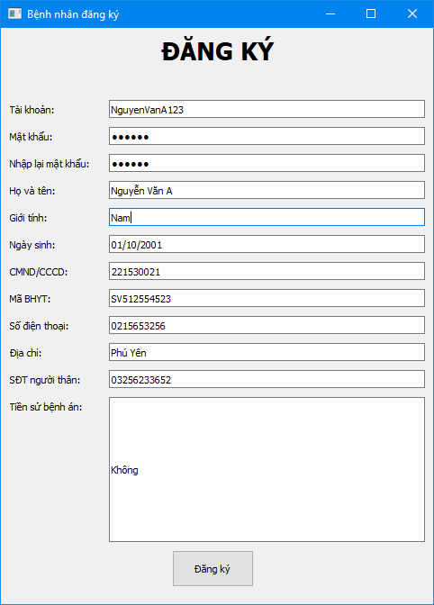

***Form đăng ký bệnh nhân***

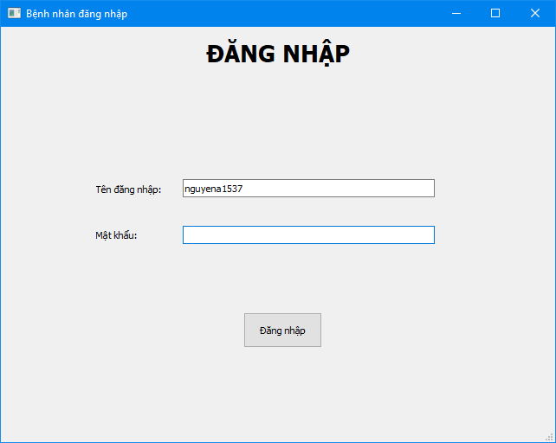

***Form đăng nhập bệnh nhân***

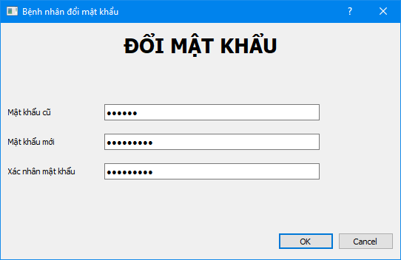

***From đổi mật khẩu bệnh nhân***

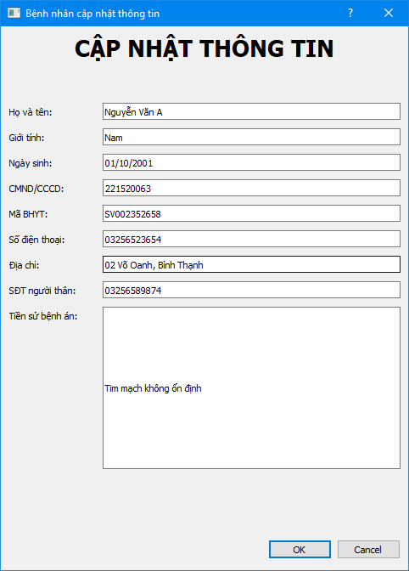

***Form cập nhật thông tin bệnh nhân***

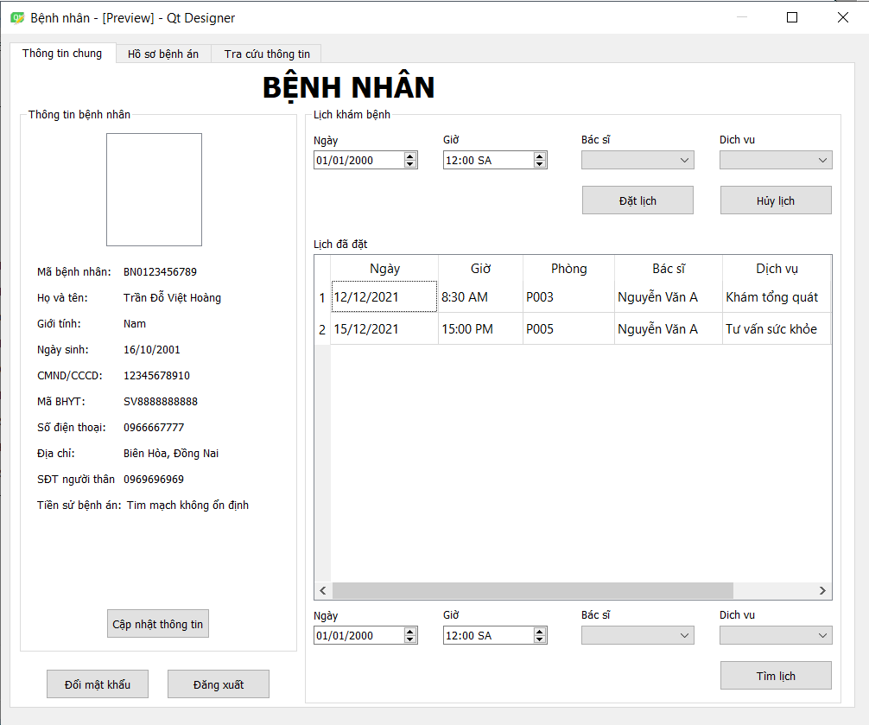

***Form thông tin bệnh nhân***

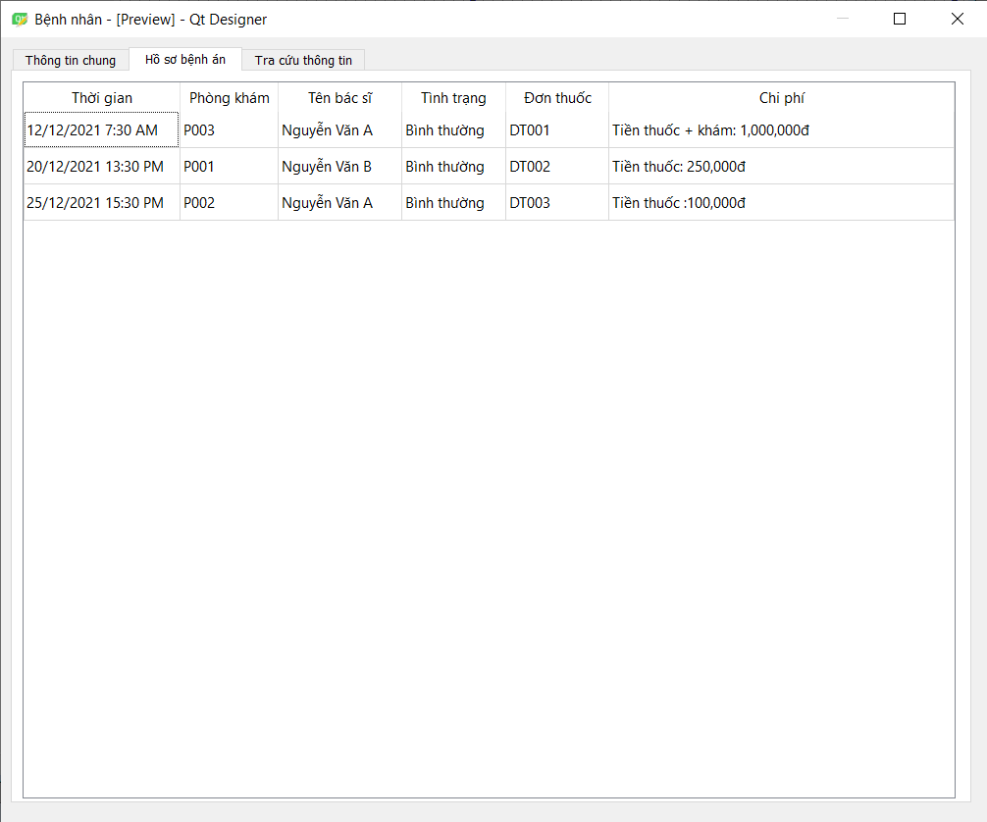

***Form hồ sơ bệnh án***

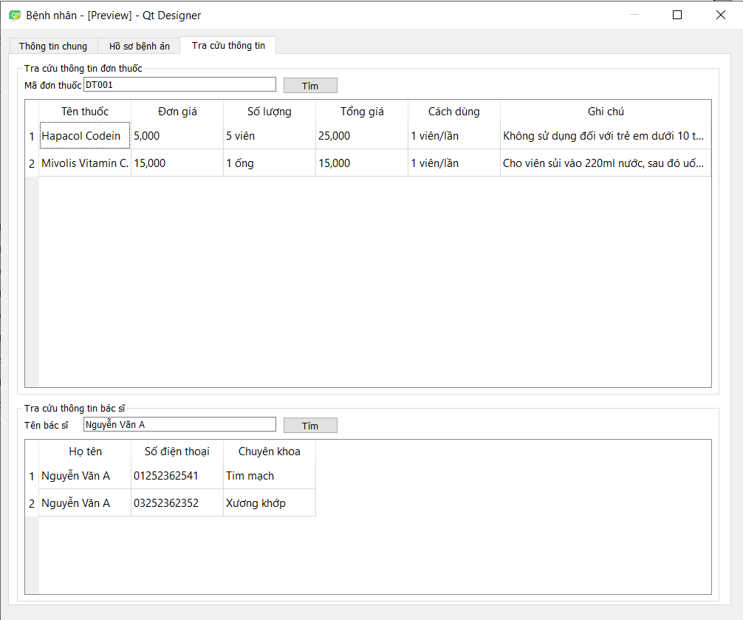

***Form tra cứu thông tin***

#### 3.2.2.2. Giao diện cho tất cả nhân viên

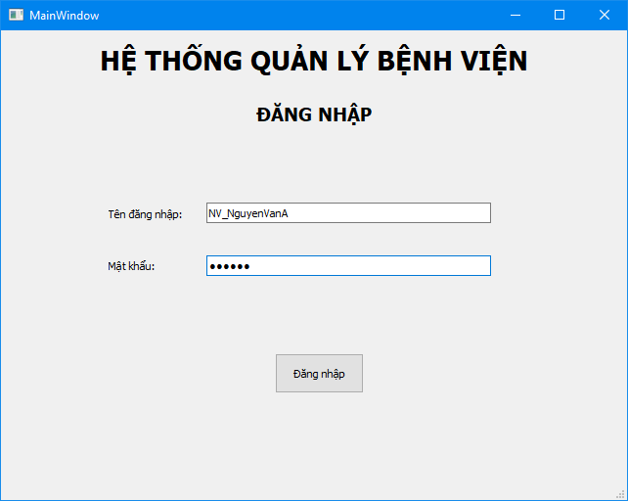

***Form đăng nhập nhân viên***

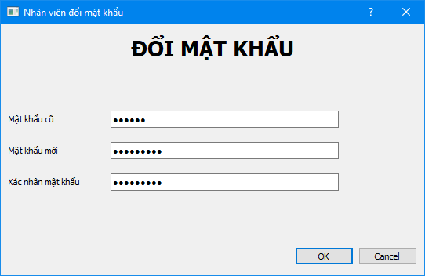

***Form đổi mật khẩu nhân viên***

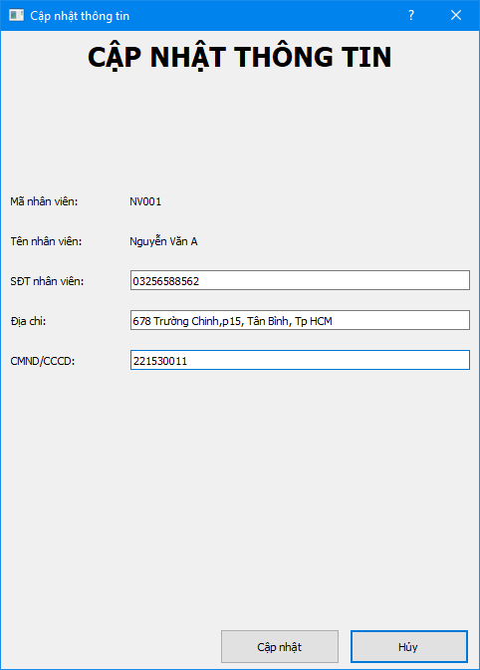

***Form cập nhật thông tin nhân viên***

#### 3.2.2.3. Giao diện cho tiếp tân

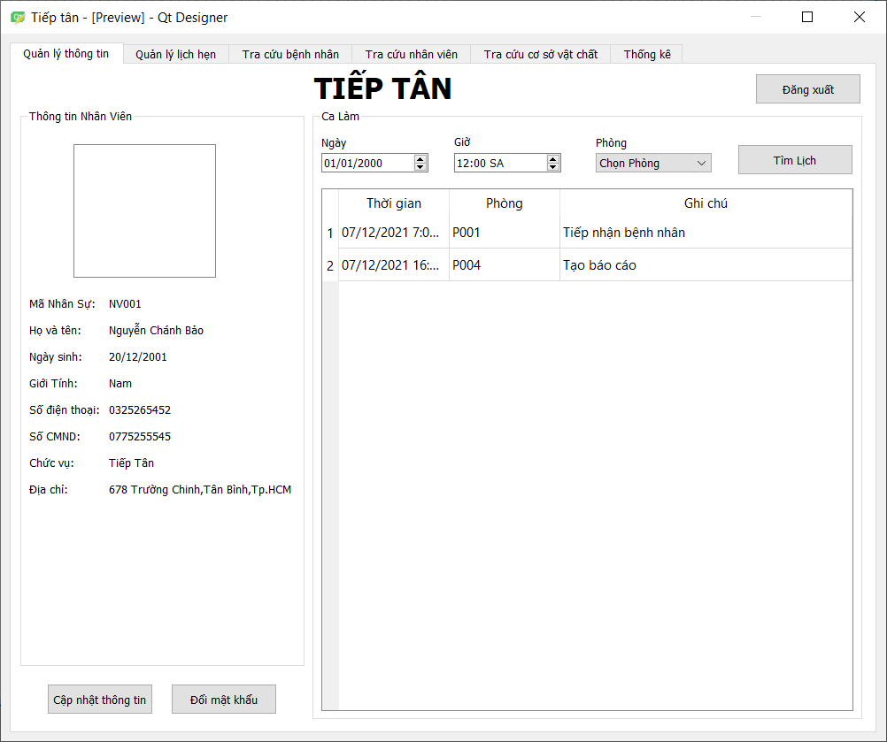

***Form tiếp tân***

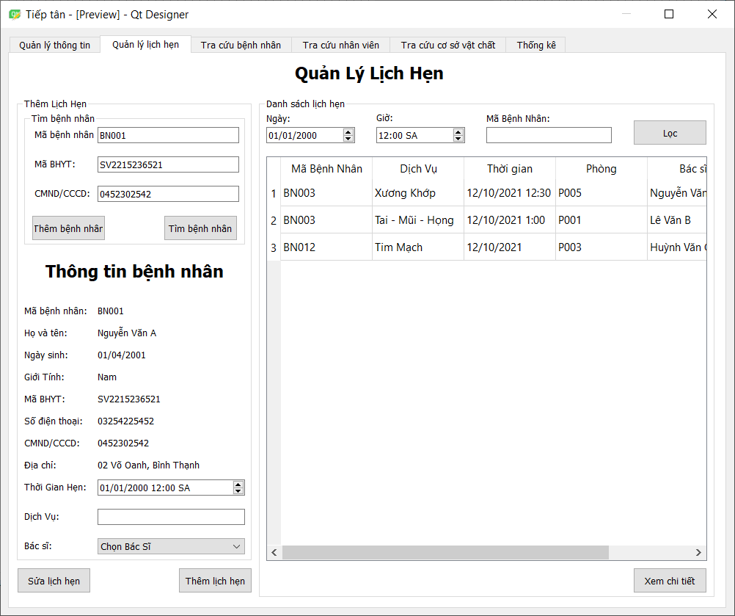

***Form quản lý lịch hẹn***

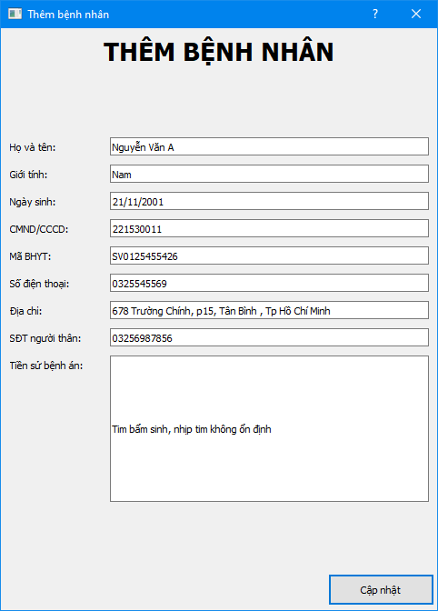

***Form thêm bệnh nhân***

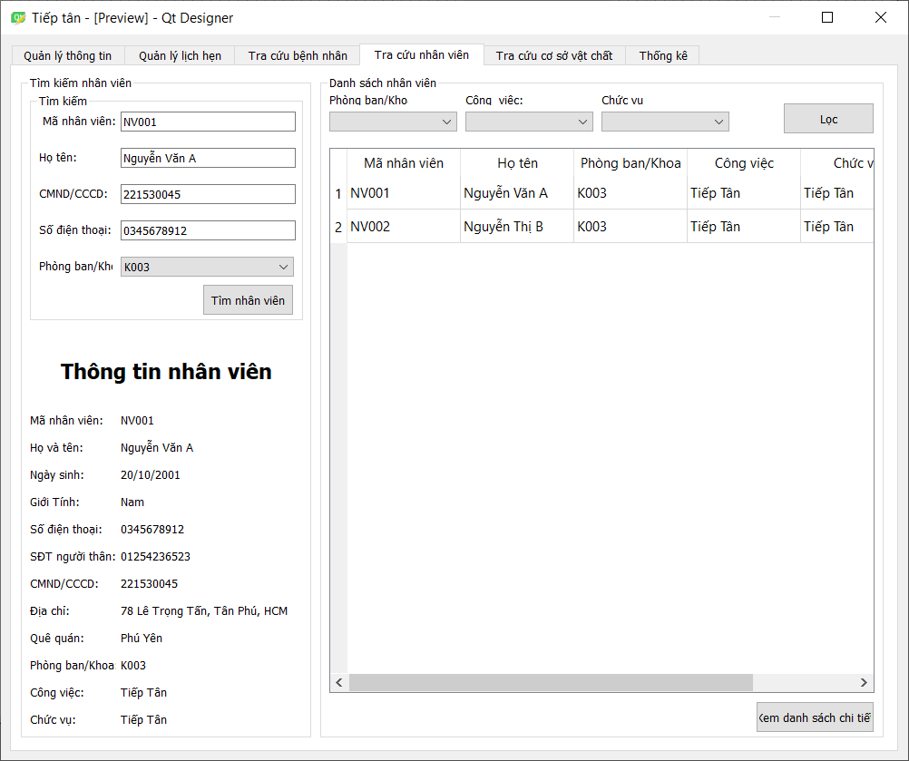

***Form tra cứu nhân viên***

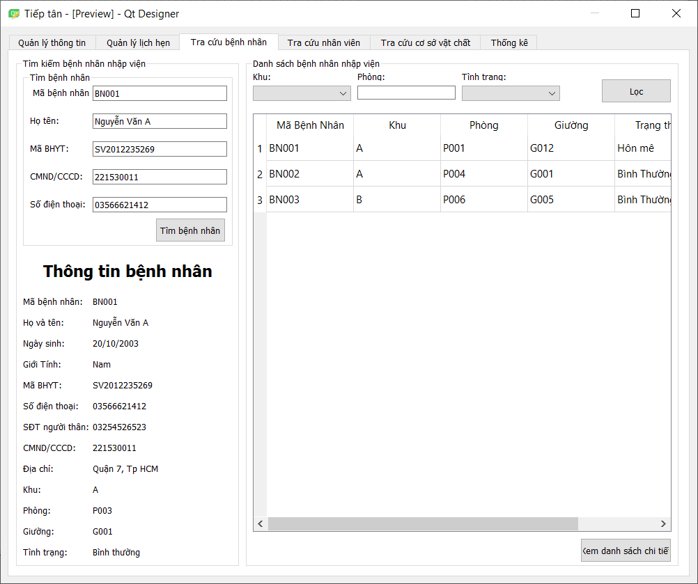

***Form tra cứu bệnh nhân***

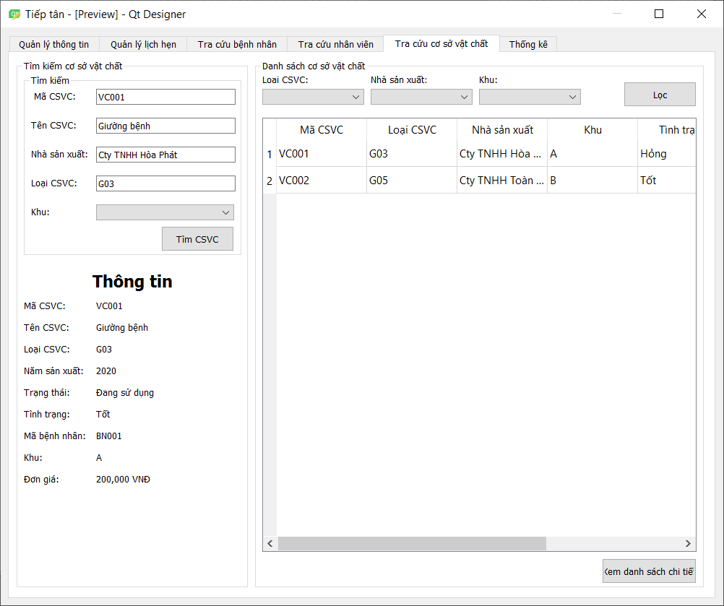

***Form tra cứu cơ sở vật chất***

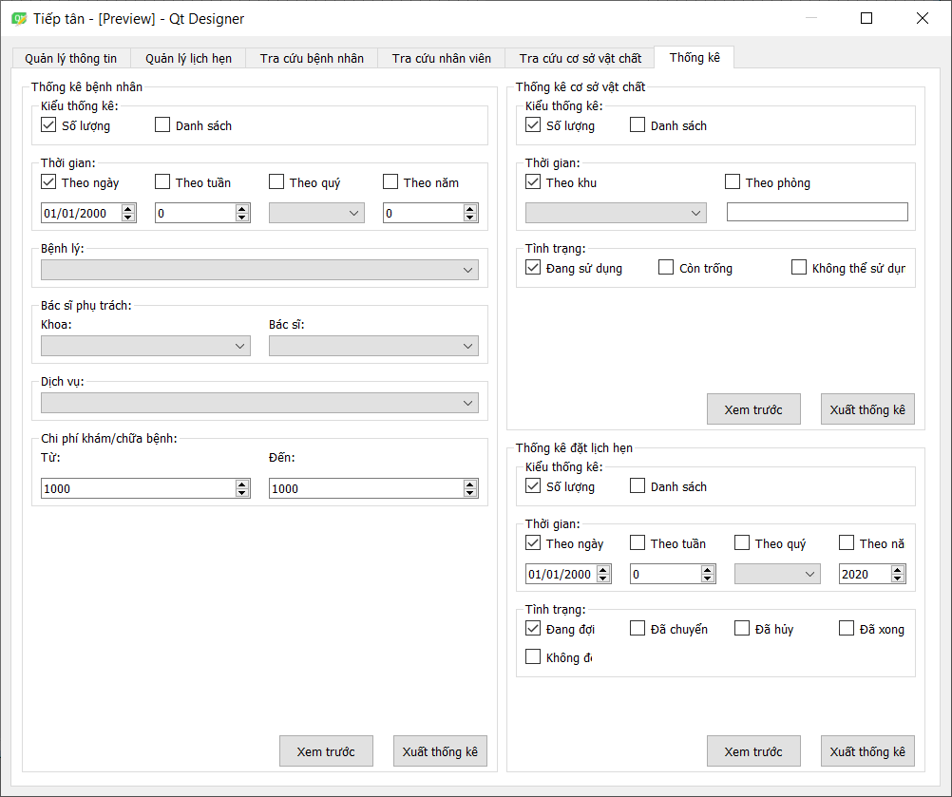

***Form thống kê***

#### 3.2.2.4. Giao diện cho bác sĩ

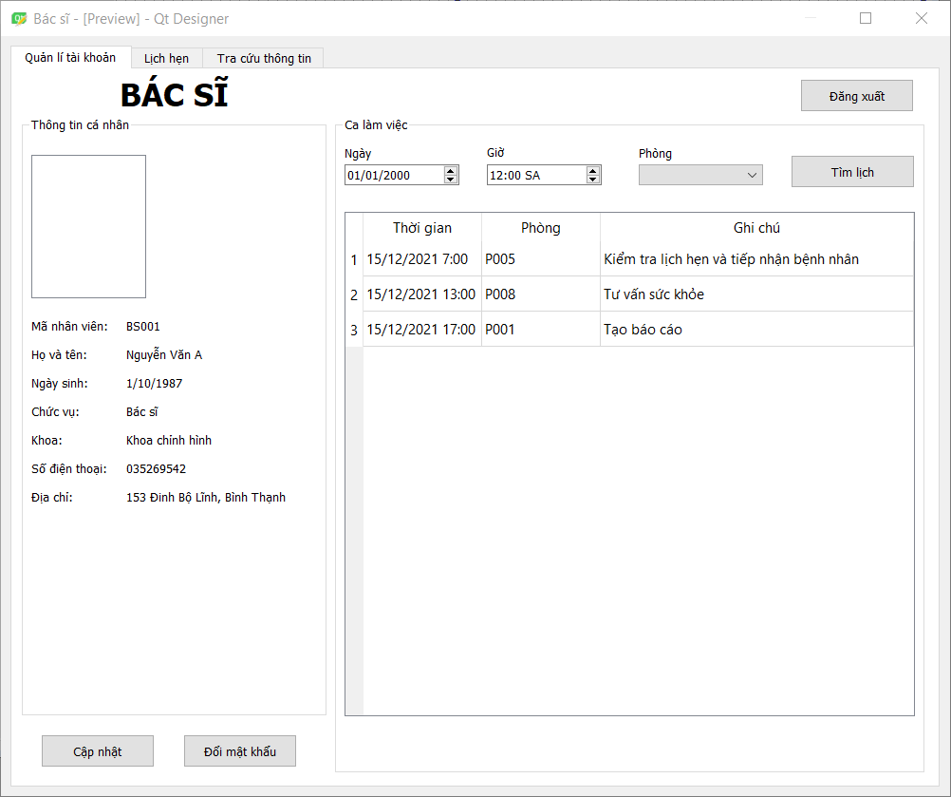

***Form bác sĩ***

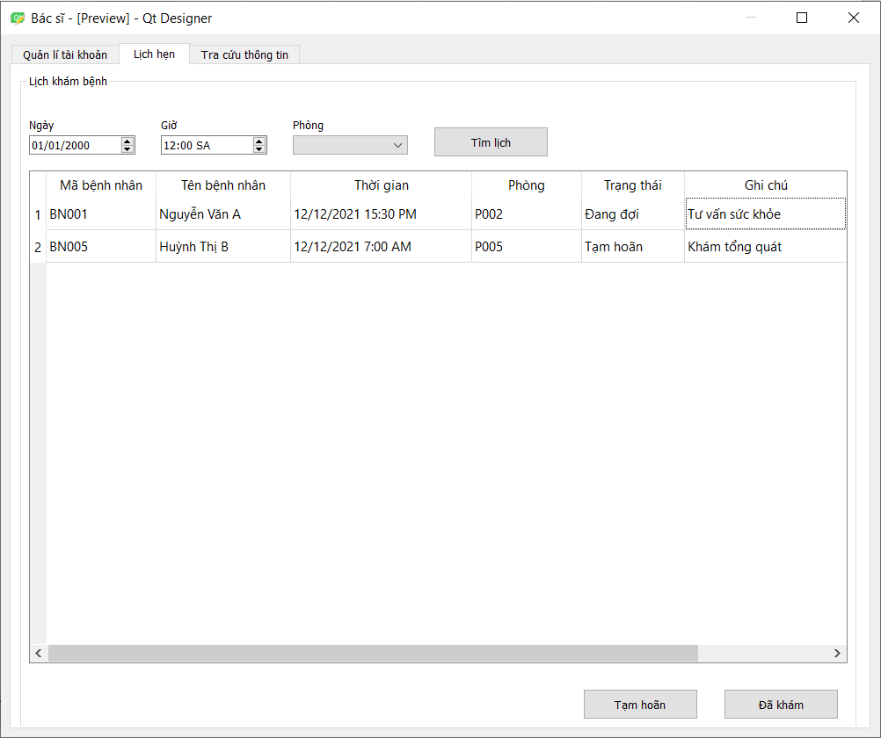

***Form quản lý lịch hẹn bác sĩ***

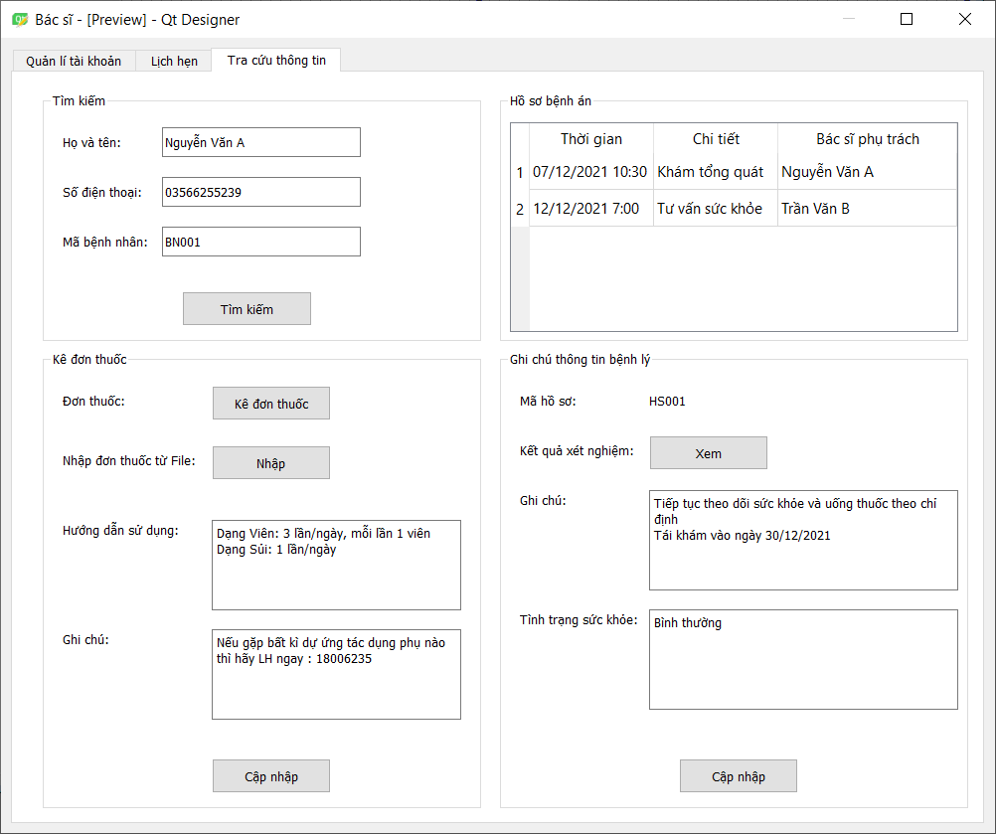

***Form tra cứu sổ khám bệnh của bệnh nhân***

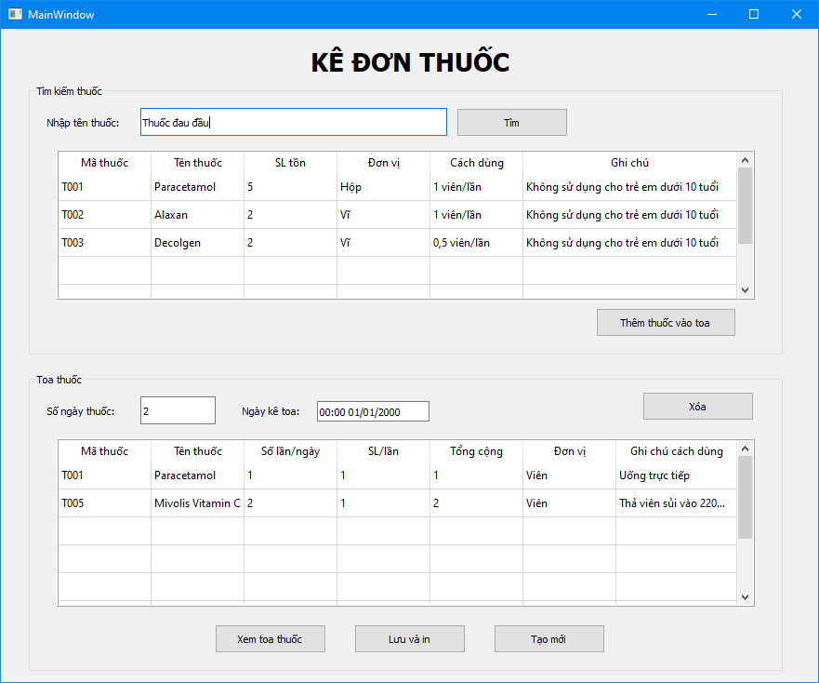

***Form kê toa thuốc***

#### 3.2.2.5. Giao diện cho nhân viên cấp phát thuốc

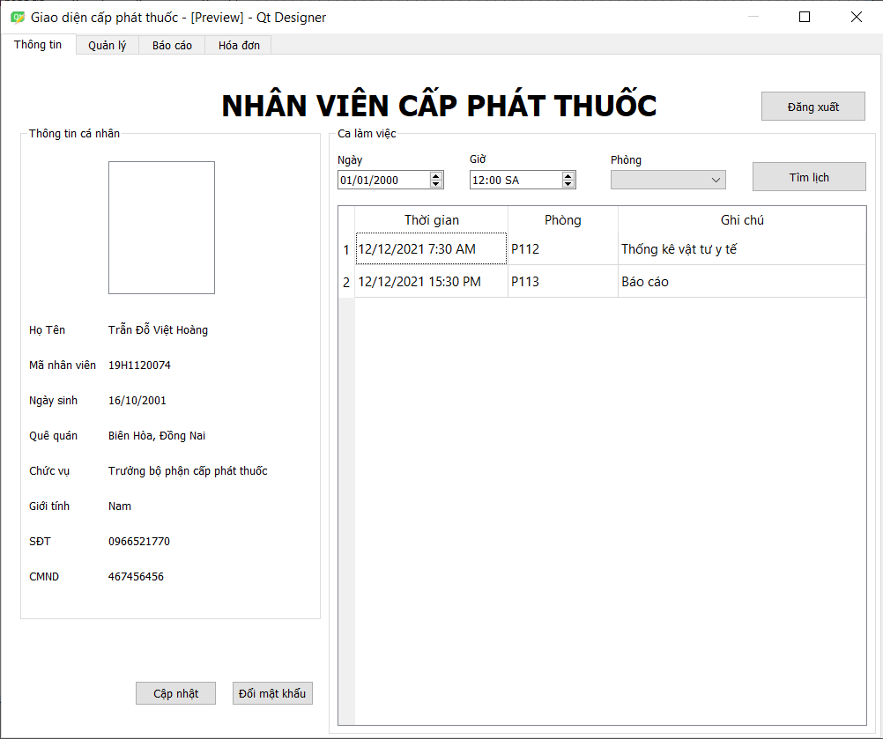

***Form cấp phát thuốc***

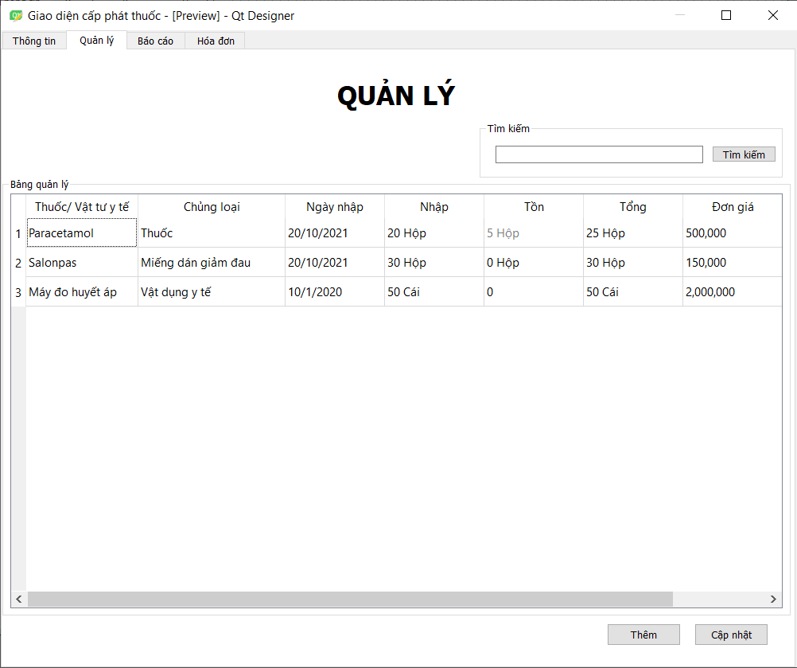

***Form quản lý vật tư y tế***

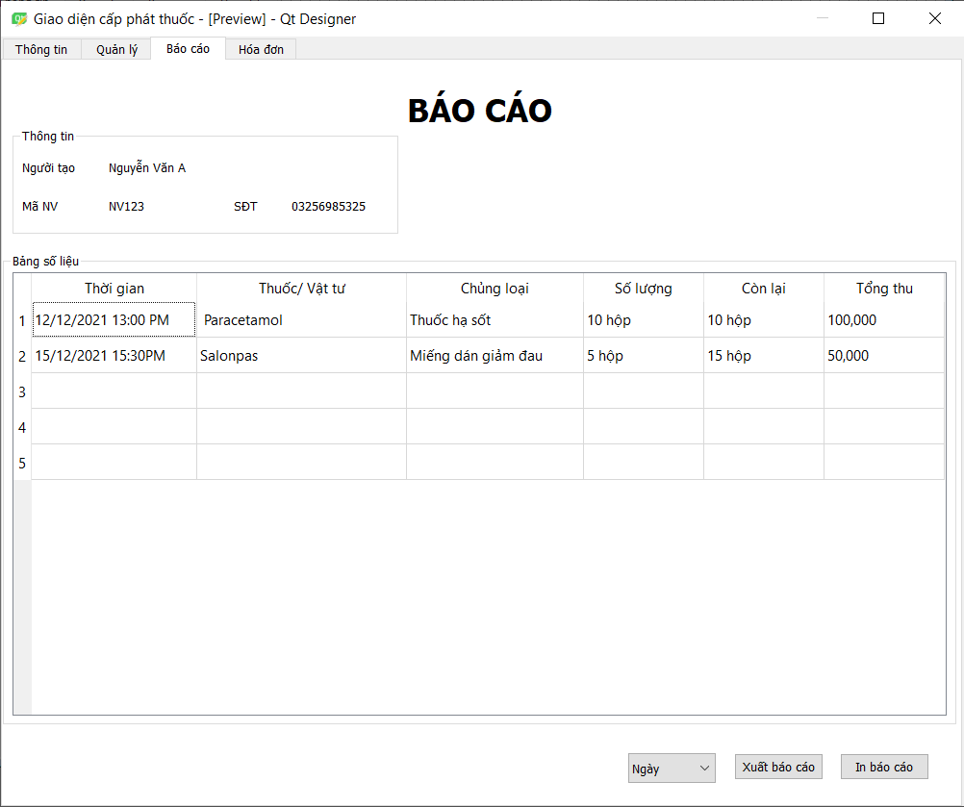

***Form báo cáo cấp phát thuốc***

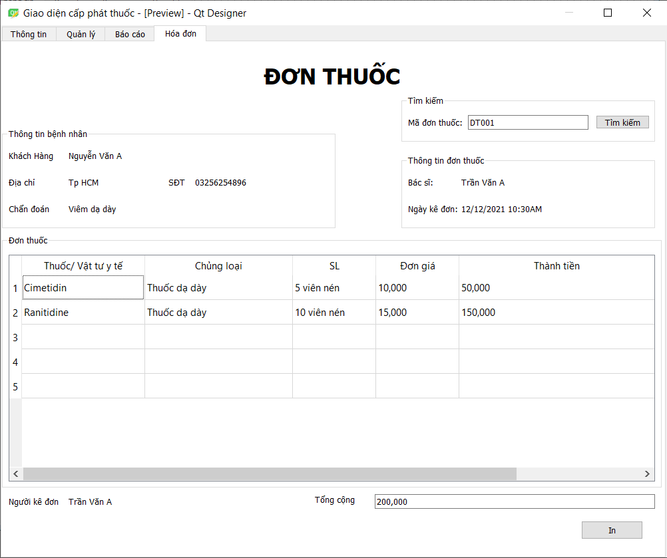

***Form phát thuốc theo đơn thuốc***

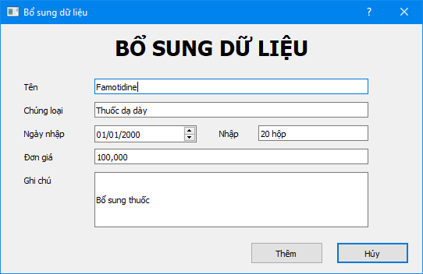

***Form thêm thuốc***

#### 3.2.2.6. Giao diện cho kế toán

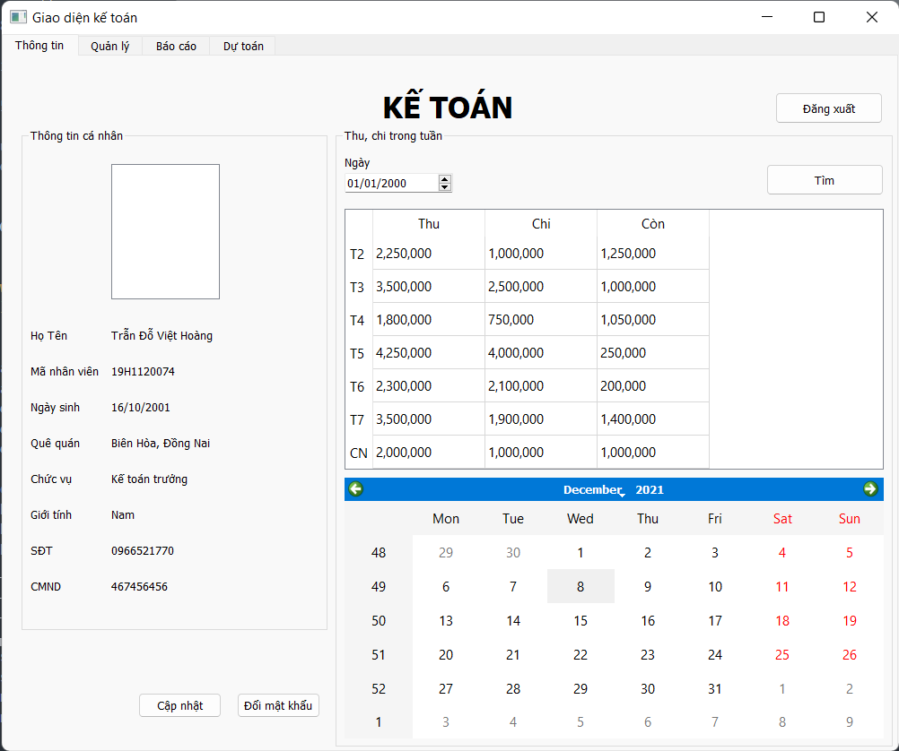

***Form kế toán***

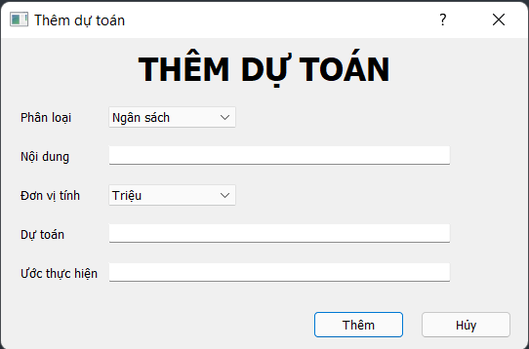

***Form thêm dự toán***

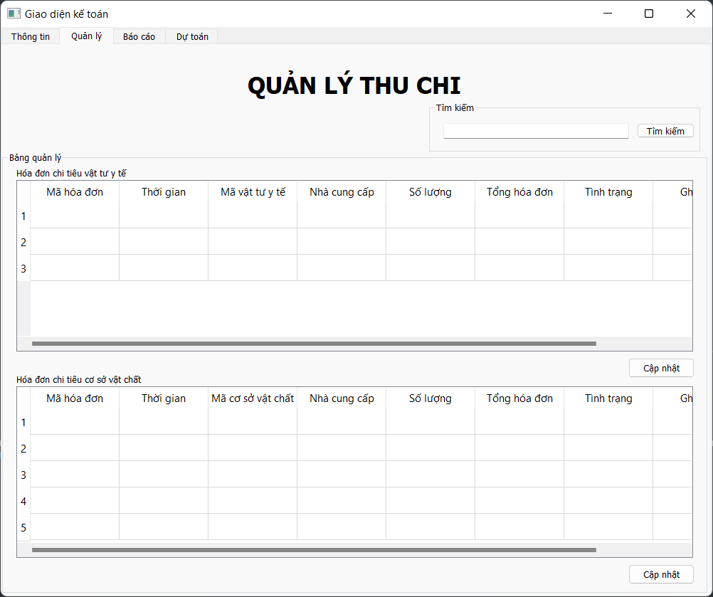

***Form quản lý thu chi***

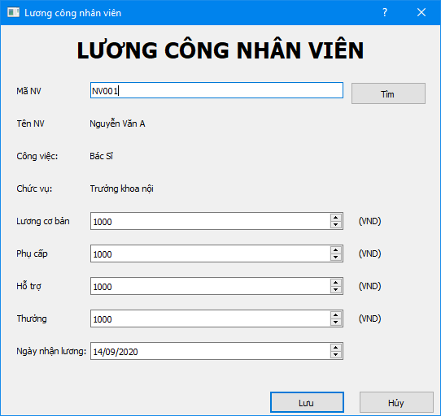

***Form ghi lương công nhân viên***

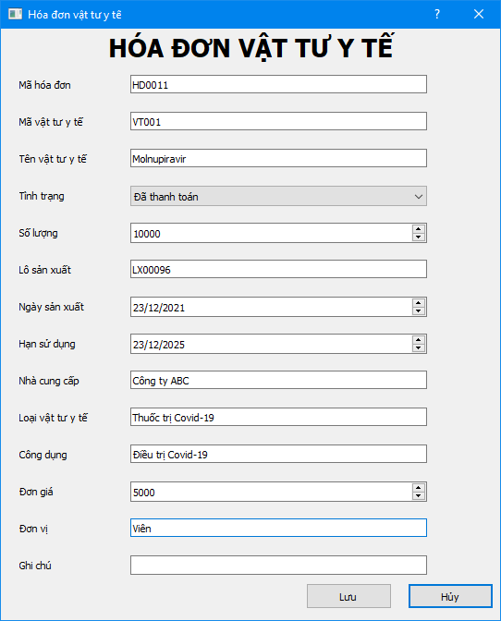

***Form ghi hóa đơn vật tư y tế***

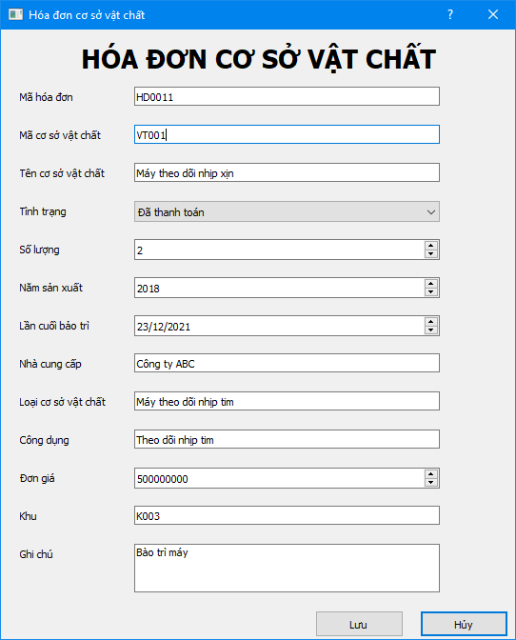

***Form ghi hóa đơn cơ sở vật chất***

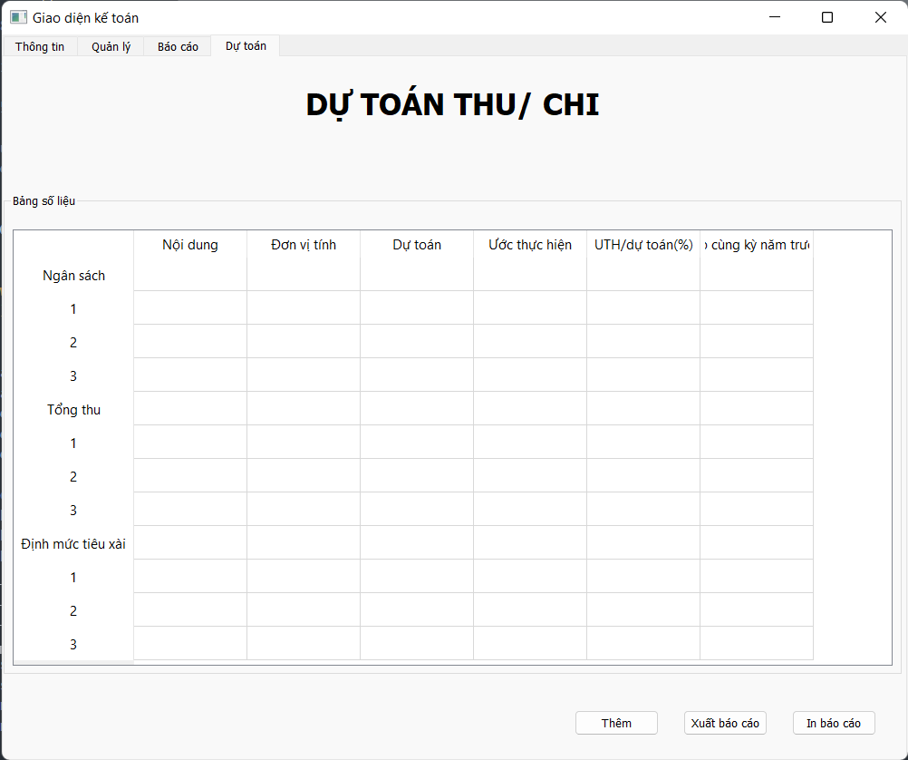

***Form dự toán thu chi***

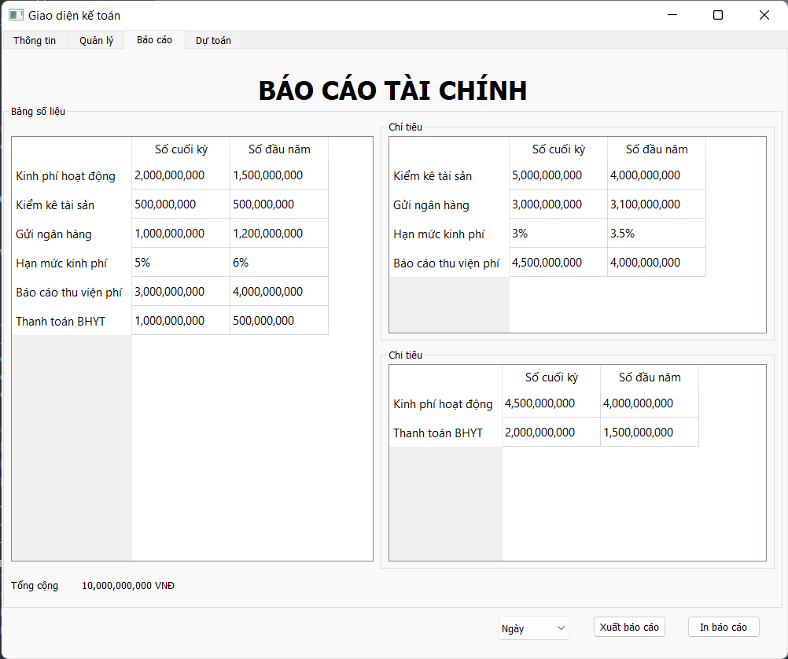

***Form báo cáo tài chính***

#### 3.2.2.7. Giao diện cho quản lý

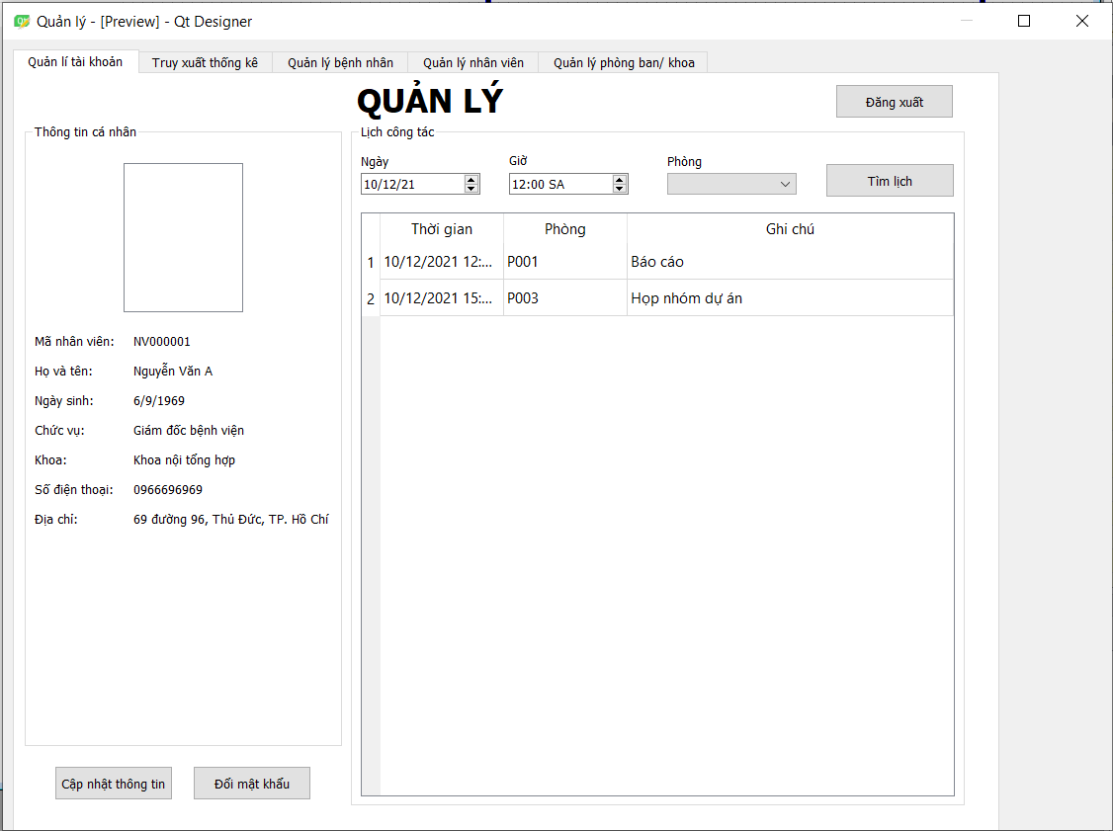

***Form quản lý***

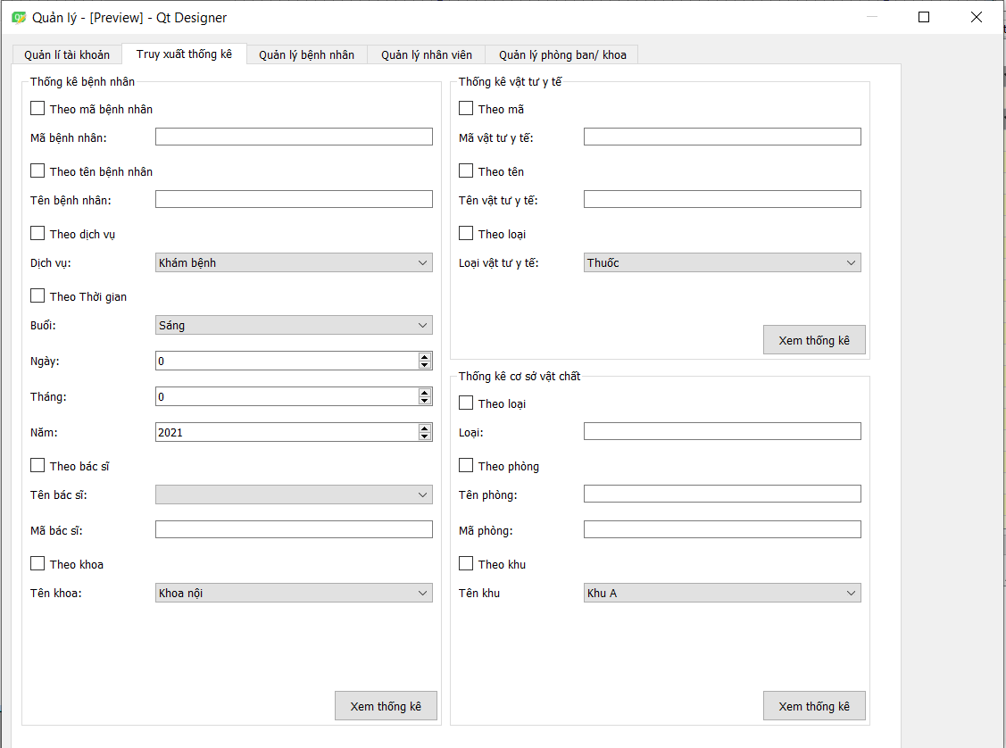

***Form truy xuất thống kê***

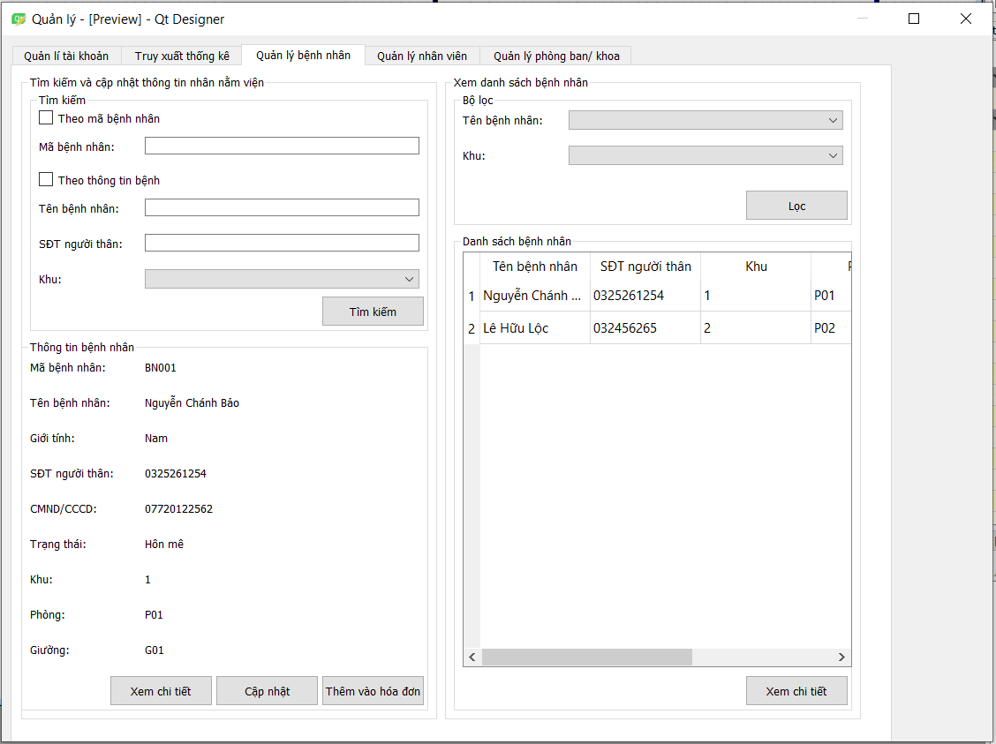

***Form quản lý bệnh nhân nằm viện***

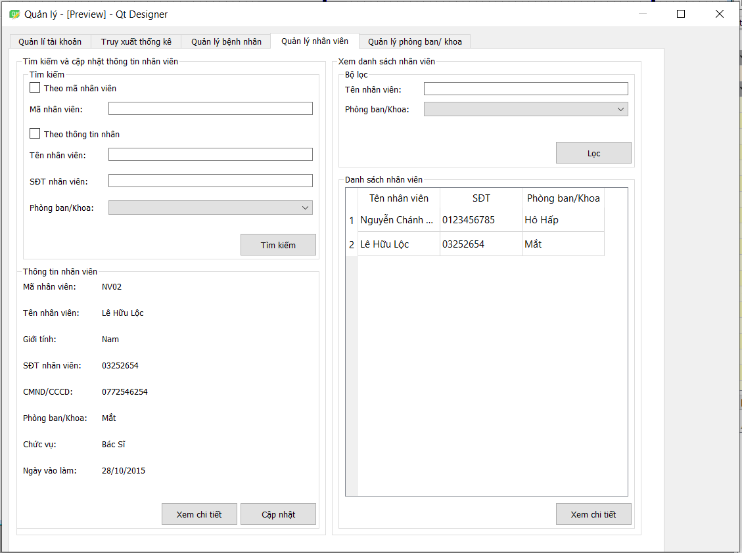

***Form quản lý nhân viên***

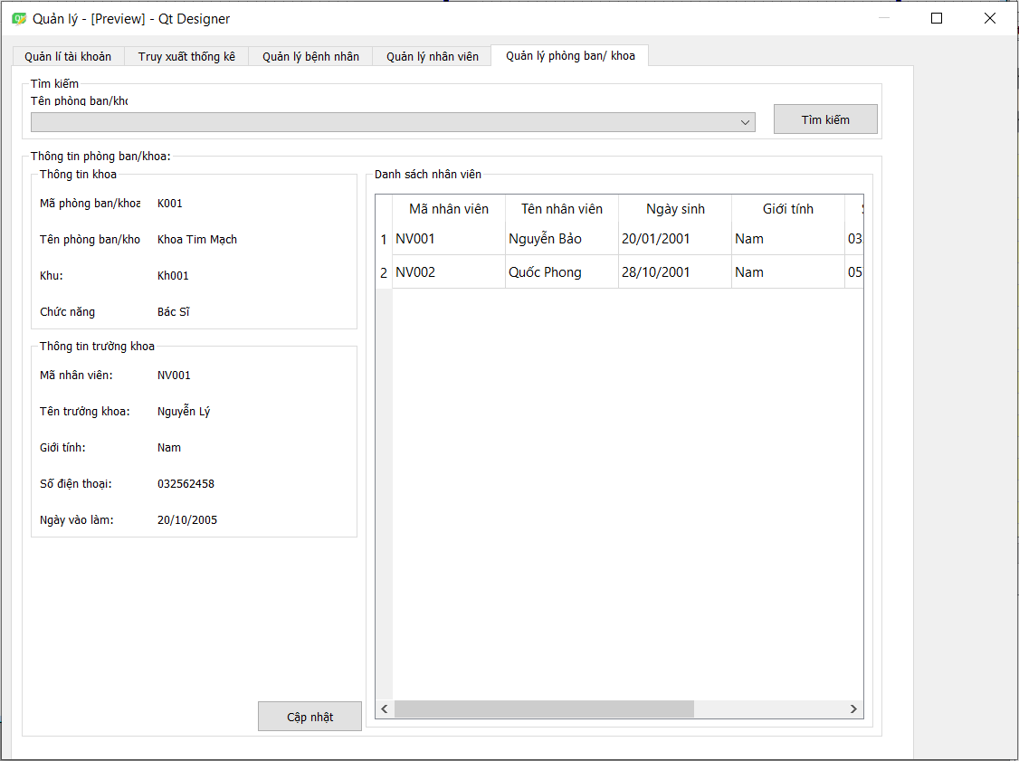

***Form quản lý phòng ban/khoa***

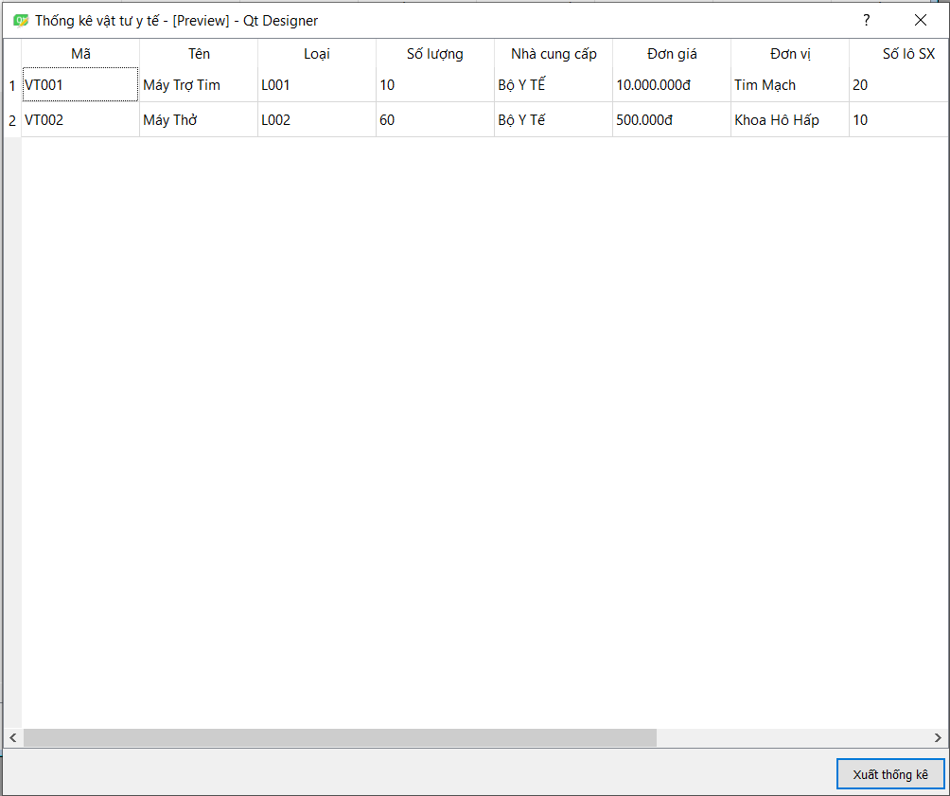

***Form thống kê vật tư y tế***

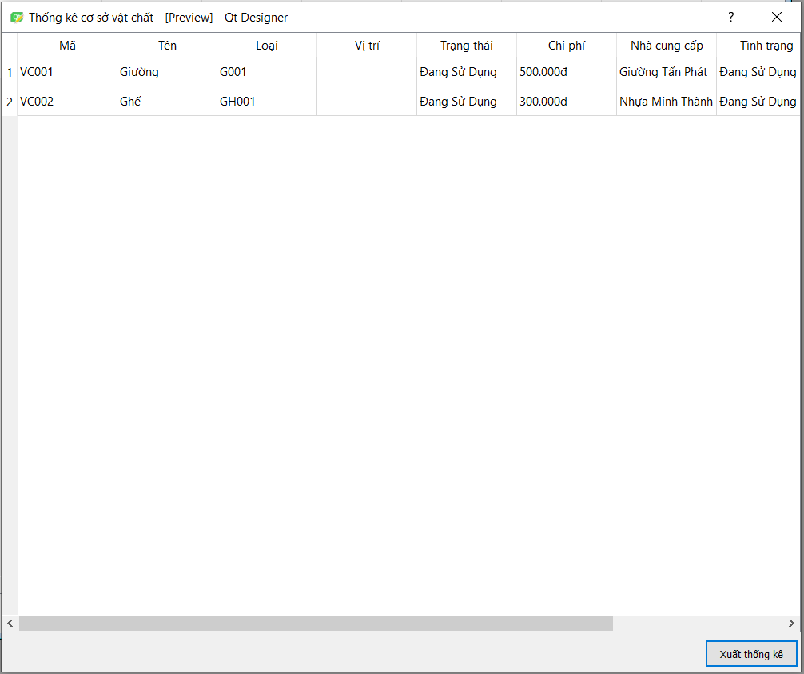

***Form thống kê cơ sở vật chất***

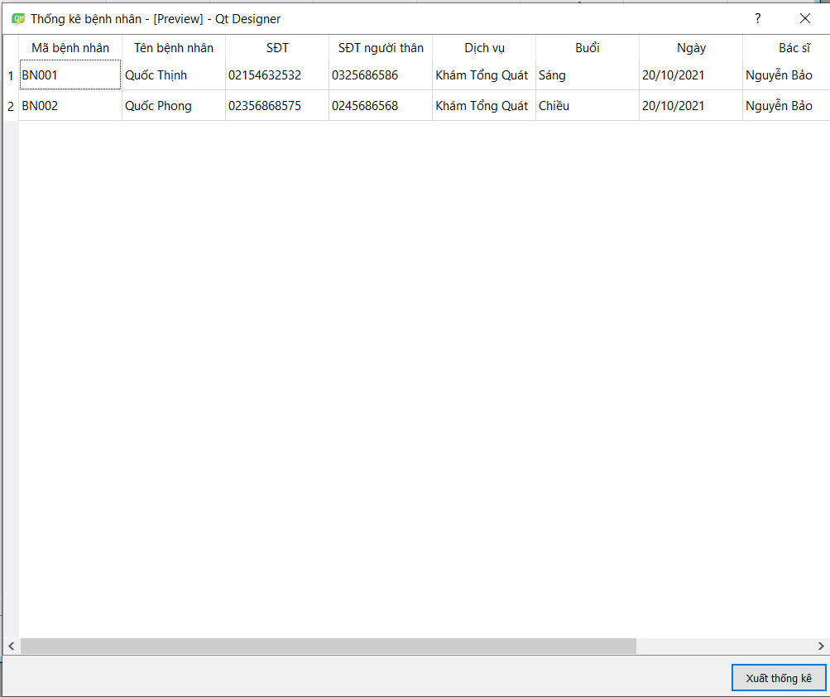

***Form thống kê bệnh nhân***

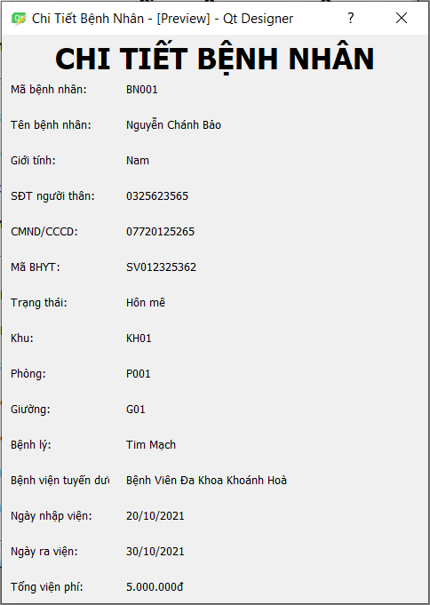

***Form chi tiết bệnh nhân nằm viện***

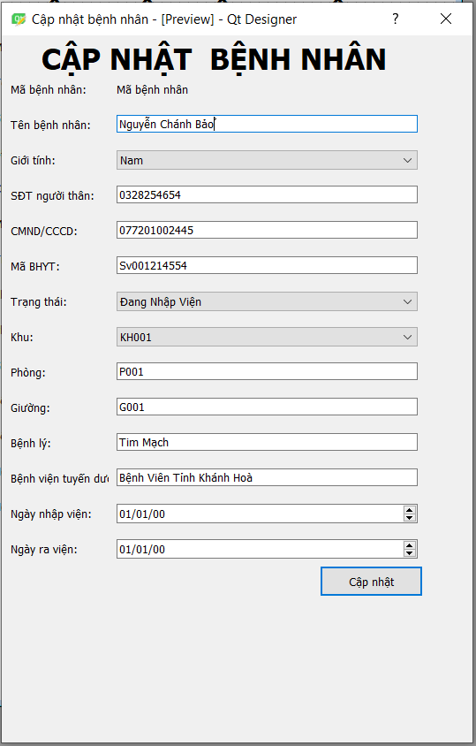

***Form cập nhật bệnh nhân nằm viện***

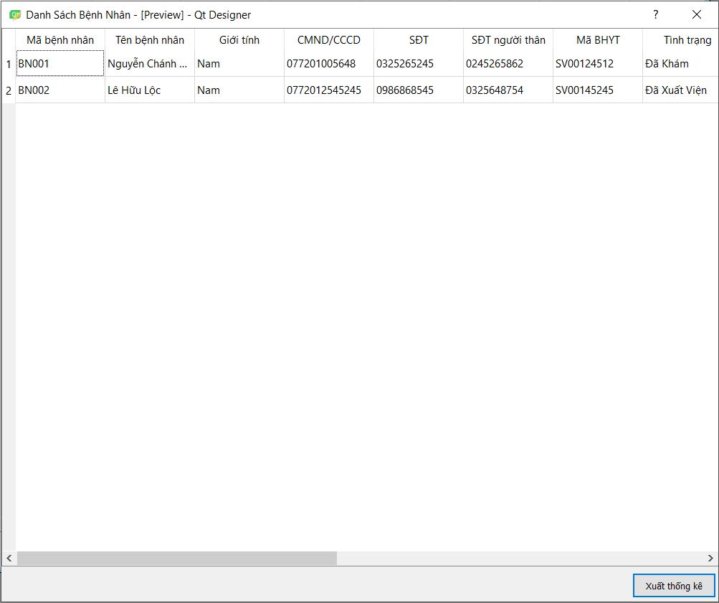

***Form danh sách bệnh nhân nằm viện***

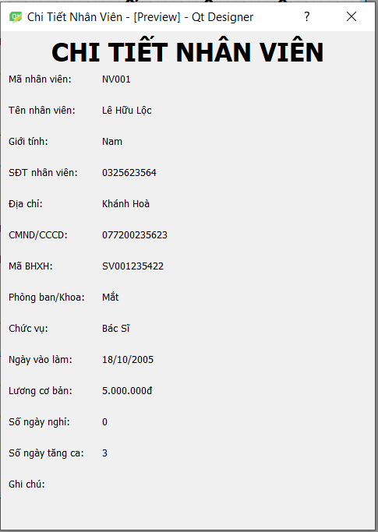

***Form chi tiết nhân viên***

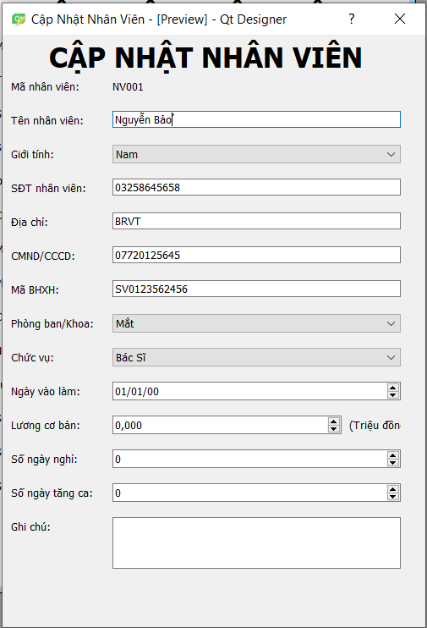

***Form cập nhật nhân viên***

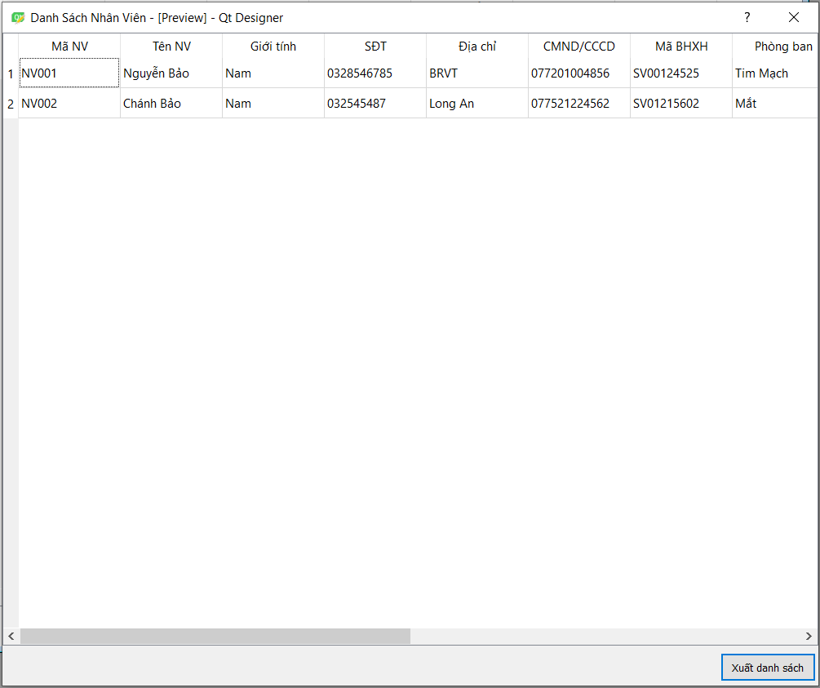

***Form danh sách nhân viên***

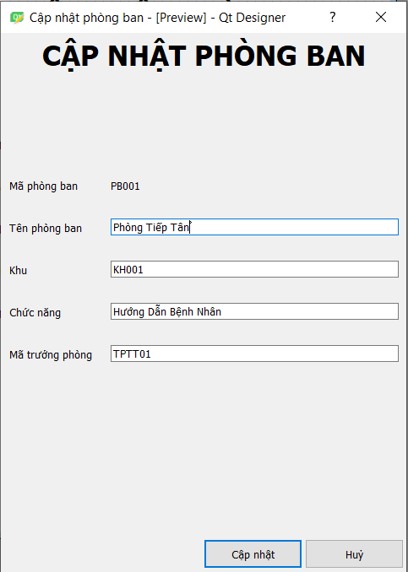

***Form cập nhật phòng ban***

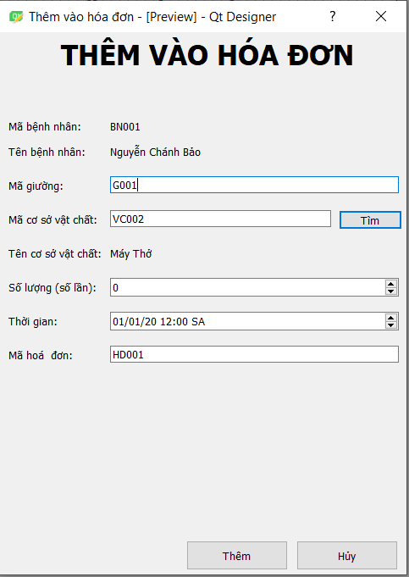

***Form thêm vào hóa đơn viện phí***

#### 3.2.2.8. Giao diện cho quản trị viên

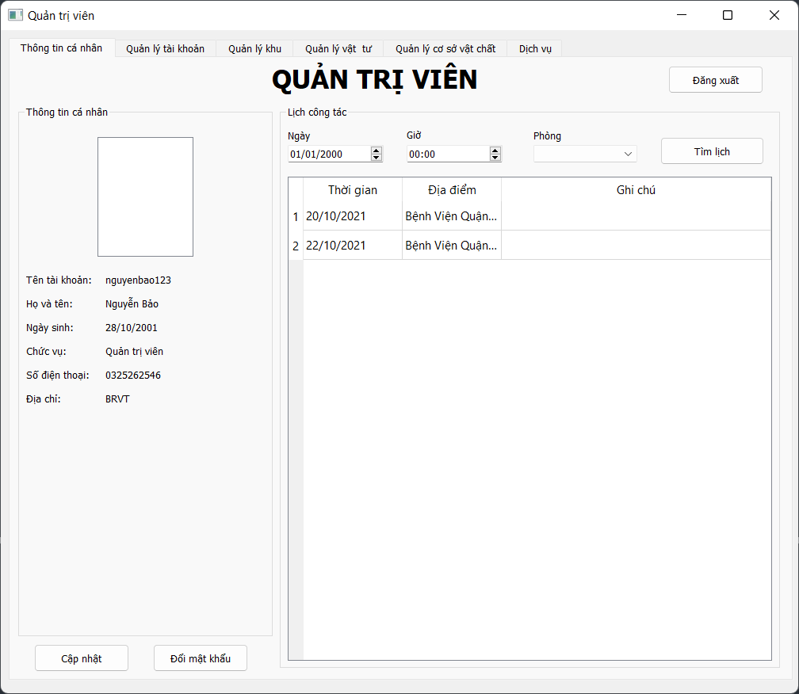

***Form quản trị viên***

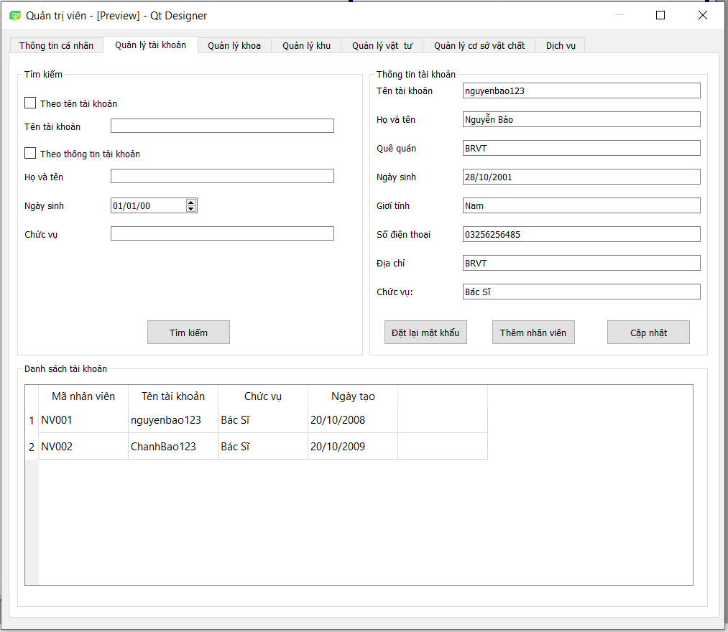

***Form quản lý tài khoản nhân viên***

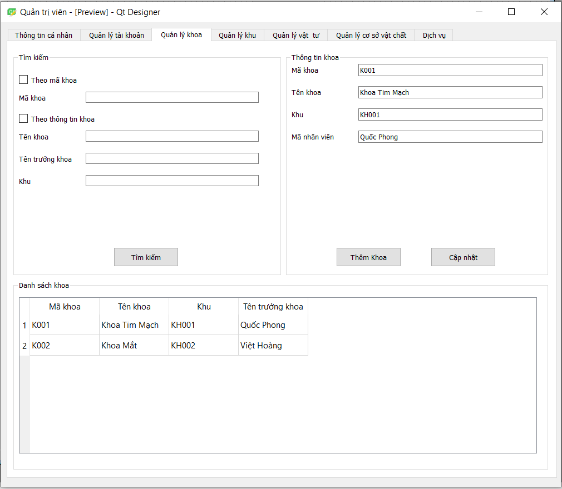

***Form quản lý hkoa/phòng ban***

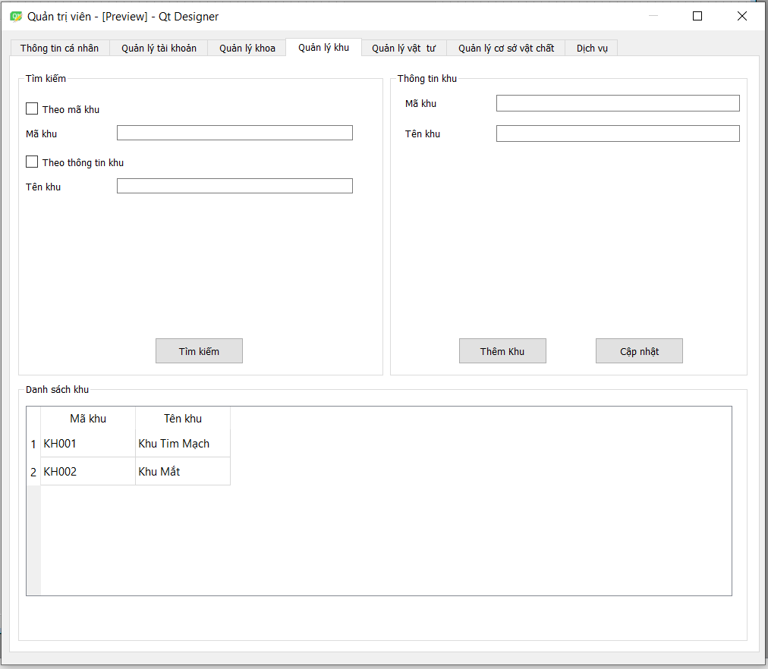

***Form quản lý khu***

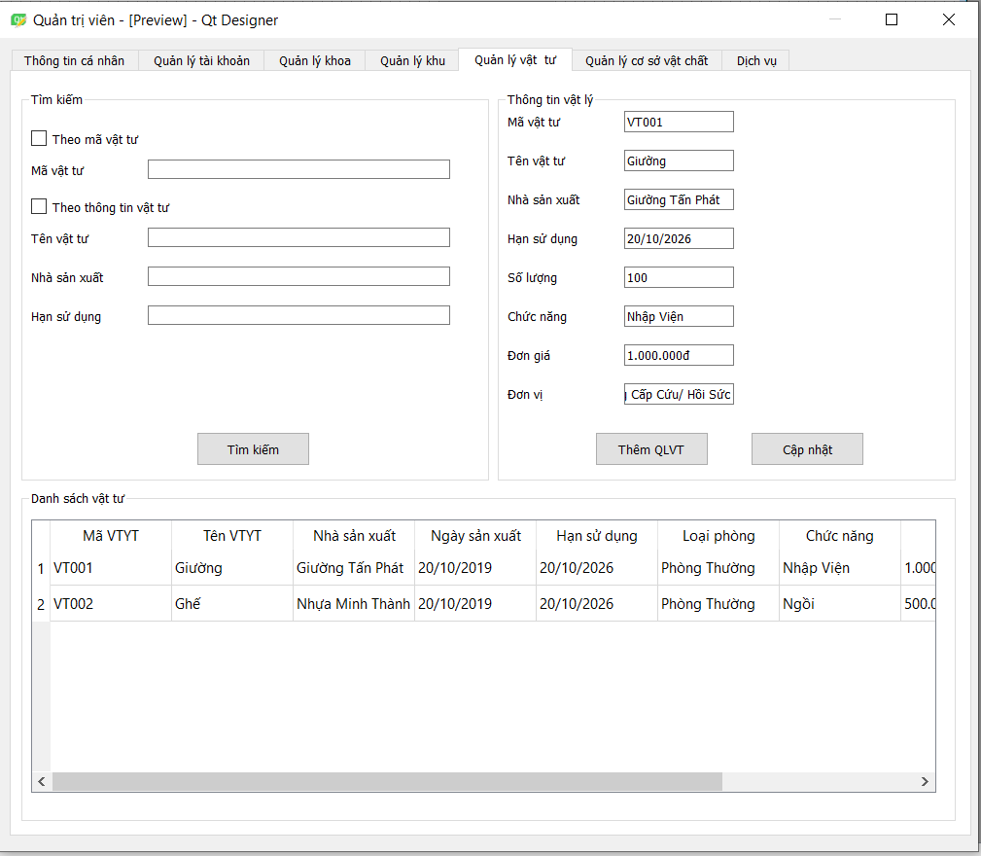

***Form quản lý vật tư y tế***

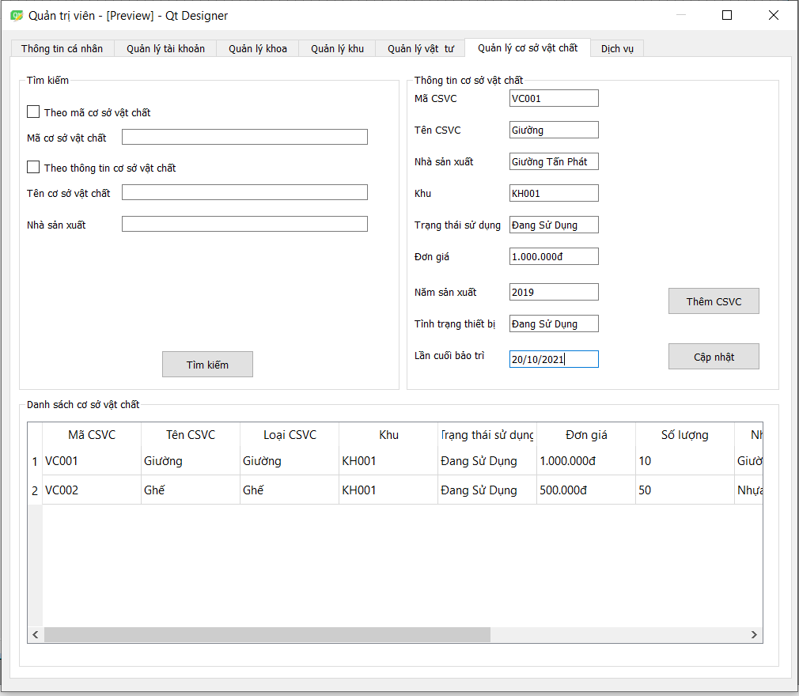

***Form quản lý cơ sở vật chất***

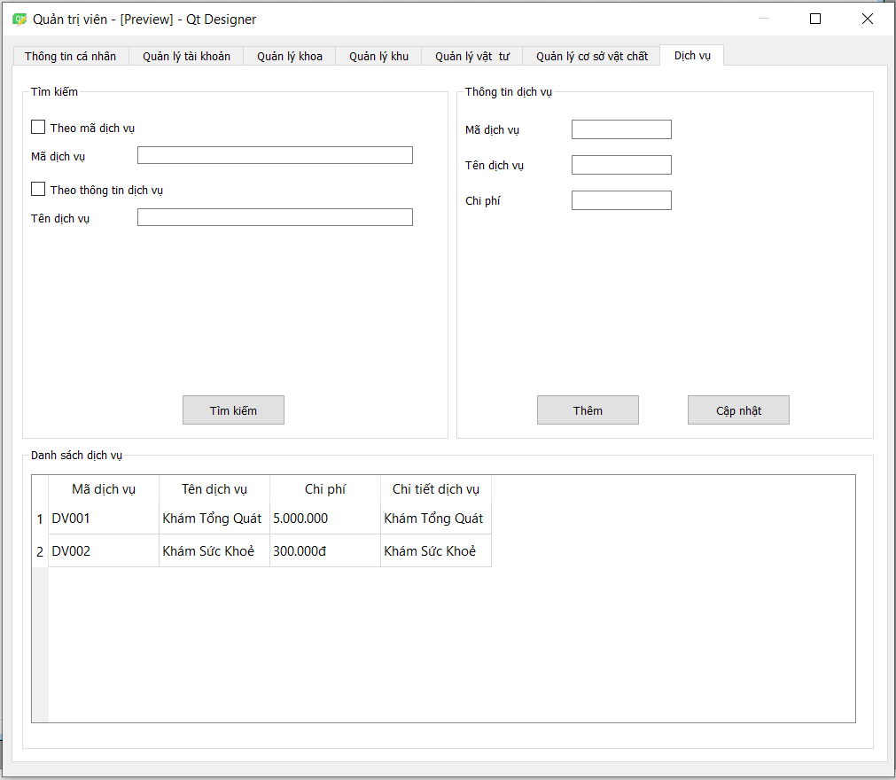

***Form quản lý dịch vụ***

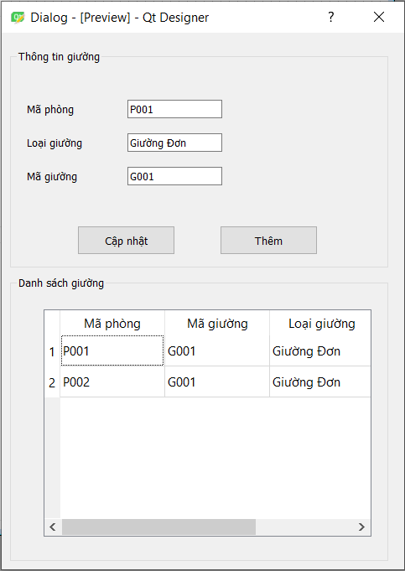

***Form quản lý giường bệnh***

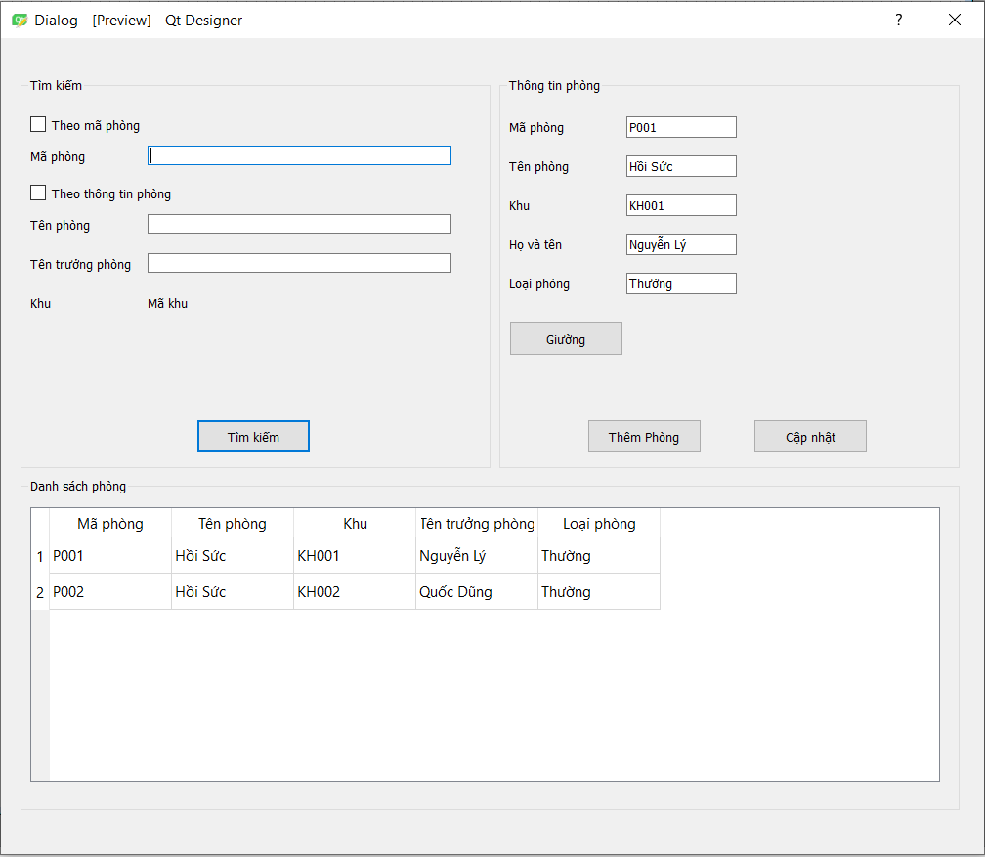

***Form quản lý phòng***

# 4. KẾT LUẬN VÀ PHÁT TRIỂN

## 4.1. Kết luận

Trong thời đại công nghệ 4.0 hiện nay, việc áp dụng công nghệ thông tin vào việc quản lý và nâng cao trải nghiệm khách hàng không còn là một vấn đề quá xa lạ.

Trên đây là những minh họa quá trình phân tích và thiết kế hệ thống phần mềm quản lý bệnh viện. Hệ thống gần như đã có đủ các chức năng cơ bản cần thiết để có thể phục vụ vai trò quản lý bệnh viện cả về hành chính lẫn chuyên môn cũng như cải tiến các công việc ghi chép trong sổ sách kém hiệu quả, từ đó nâng cao chất lượng khám chữa bệnh ở các cơ quan y tế, giúp đơn giản hoá các thủ tục hành chính, loại bỏ bớt các hoạt động trung gian, tạo điều kiện cho các dịch vụ khám chữa bệnh nhanh chóng, thuận tiện và kịp thời.

## 4.2. Hướng phát triển

Trong tương lai, phần mềm có thể bổ sung các chức năng còn thiếu, ngoài ra còn có thể mở rộng nền tảng hoạt động như web, ứng dụng di động để đảm bảo người sử dụng có thể truy cập vào hệ thống một cách thuận tiện hơn dù cho ở bất kỳ đâu, bất kỳ thời điểm nào mà vẫn đảm bảo độ bảo mật thông tin cũng như tính hiệu quả trong hoạt động của hệ thống.

# TÀI LIỆU THAM KHẢO

*- Slide bài giảng môn Phân tích thiết kế hệ thống. Trường đại học Giao thông vận tải TP. Hồ Chí Minh, TP. Hồ Chí Minh.*

*- Slide bài giảng môn Công nghệ phần mềm. Trường đại học Giao thông vận tải TP. Hồ Chí Minh, TP. Hồ Chí Minh.*

*- Slide bài giảng môn Lập trình hướng đối tượng. Trường đại học Giao thông vận tải TP. Hồ Chí Minh, TP. Hồ Chí Minh.*

*- Slide bài giảng môn Cơ sở dữ liệu. Trường đại học Giao thông vận tải TP. Hồ Chí Minh, TP. Hồ Chí Minh.*

*- Slide bài giảng môn Thiết kế cơ sở dữ liệu. Trường đại học Giao thông vận tải TP. Hồ Chí Minh, TP. Hồ Chí Minh.*